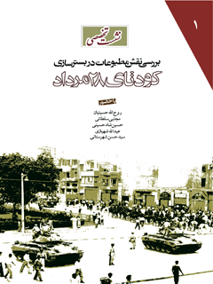

نشست تخصصی بررسی نقش مطبوعات در بسترسازی کودتای 28 مرداد


ghaemiyeh.com

فهرست مطالب
مشخصات کتاب 4
اشاره 4
فهرست مطالب 8
اشاره 10
بخش اول: نشست تخصصی 12
اشاره 12
مطبوعات در دوران کودتا / آقای مهندس شهرستانی 14
نقش مطبوعات طرفدار دولت در بسترسازی کودتا / آقای حسینیان 20
مشاهداتی از دوران کودتا / آقای شاه‌حسینی 26
جنگ سرد فرهنگی، پروژه بِداَمن و کودتای 28 مرداد / آقای شهبازی 36
ابهامات و نکاتی دربارة نقش مطبوعات در نهضت ملی و کودتا / آقای سلطانی 44
پرسش و پاسخ 50
بخش دوم: ویژه‌نامه 28 مرداد 1332 72
اشاره 72
کابینه کودتا 74
معرفی اعضای کابینه کودتا 76
اسامی نشریات وابسته به حزب توده 92
مروری بر نقش مطبوعات در بستر‌سازی کودتای 28 مرداد 97
فروش مطبوعات توده‌ای‌ها و شعار جمهوری‌خو‌ا‌هی در شب کودتای 28 مرداد 135
شعار جمهوریخواهی هواداران نیروی سوم، پان ایرانیستها و توده‌ای‌ها پیش از کودتای 28 مرداد 139
حمله به دفاتر روزنامه‌های مخالف دولت، پیش از کودتا 143
شبکه بِداَمن در کودتای 28 مرداد 147
تصاویر 155

مشخصات کتاب
سرشناسه : نشست تخصصی بررسی نقش مطبوعات در بسترسازی کودتای ۲۸ مرداد ۱۳۳۲ (۱۳۸۳: تهران)
عنوان و نام پدیدآور : نشست تخصصی بررسی نقش مطبوعات در بسترسازی کودتای ۲۸ مرداد: مجموعه سخنرانی‌ها و ویژه‌نامه‌ای به مناسبت پنجاه و یکمین سالگرد کودتا/ سخنرانان روح‌الله حسینیان ... ]و دیگران[؛ ]برگزارکنندگان[ موسسه مطالعات و پژوهشهای سیاسی با همکاری فرهنگسرای انقلاب.
مشخصات نشر : تهران : موسسه مطالعات و پژوهشهای سیاسی، ۱۳۸۴.
مشخصات ظاهری : ۱۴۹ + ]۵[ ص. تصویر: جدول، نمونه.
فروست : موسسه مطالعات و پژوهشهای سیاسی؛ ۱.
شابک : ۱۰۰۰۰ ریال: 964-5645-50-6 ؛ ۱۲۰۰۰ ریال (چاپ دوم)
وضعیت فهرست نویسی : فاپا
یادداشت : پشت جلد به انگلیسی: The press role in grounding 28th & Mordad coup.
یادداشت : چاپ دوم: پاییز ۱۳۸۵.
یادداشت : کتابنامه: ص. ۱۴۹.
موضوع : ایران -- تاریخ -- پهلوی، ۱۳۲۰ - ۱۳۵۷. -- کودتای ۲۸ مرداد ۱۳۳۲ -- کنگره‌ها.
موضوع : ایران -- تاریخ -- پهلوی، ۱۳۲۰ - ۱۳۵۷.-- مطبوعات.
موضوع : یران -- تاریخ -- پهلوی، ۱۳۲۰ - ۱۳۵۷. -- کودتای ۲۸ مرداد ۱۳۳۲ -- اسناد و مدارک.
شناسه افزوده : حسینیان، روح‌الله
شناسه افزوده : موسسه مطالعات و پژوهشهای سیاسی
شناسه افزوده : فرهنگسرای انقلاب
رده بندی کنگره : DSR۱۵۱۹/ن‌۵ ۱۳۸۳
رده بندی دیویی : ۹۵۵/۰۸۲۴۰۴۵
شماره کتابشناسی ملی : م‌۸۳-۳۸۴۰۰

اشاره

نشست تخصصی
بررسی نقش مطبوعات در بسترسازی
کودتای 28 مرداد
مجموعه سخنرانی ها
و
ویژه نامه ای به مناسبت پنجاه و یکمین سالگرد کودتا
سخنرانان :
روح الله حسینیان
مجتبی سلطانی
حسین شاه حسینی
عبدالله شهبازی
سیدحسن شهرستانی
مؤسسه مطالعات و پژوهشهای سیاسی
بهار 1384
مؤسسه مطالعات و پژوهشهای سیاسی
بررسی نقش مطبوعات در بسترسازی کودتای 28 مرداد
چاپ اول : بهار 1384
شمارگان : 1500 نسخه
شابک : 6 50 5645 946
ISBN:946-5645-50-6
قیمت : 1000 تومان
کلیه حقوق ناشر محفوظ است
تهران : صندوق پستی 7588 11365
E-mail:info @ ir-psri . com

فهرست مطالب
اشاره ..............................................................................................................9
بخش اول : نشست تخصصی
سخنرانی مهندس سیدحسن شهرستانی
/ مطبوعات در دوران کودتا.................................................................... 13
سخنرانی حجت‌الاسلام والمسلمین حسینیان
/ نقش مطبوعات طرفدار دولت در بسترسازی کودتا.............................. 19
سخنرانی آقای حسین شاه‌حسینی
/ مشاهداتی از دوران کودتا..................................................................... 25
پاسخ حجت‌الاسلام والمسلمین حسینیان به سخنان آقای شاه‌حسینی...... 31 سخنرانی آقای عبدالله شهبازی
/ جنگ سرد فرهنگی، پروژة بِداَمن و کودتا............................................ 35 سخنرانی آقای مجتبی سلطانی
/ ابهامات و نکاتی دربارة مطبوعات در نهضت ملی و کودتا................... 43 پرسش و پاسخ.............................................................................................. 49
بخش دوم : ویژه‌نامه کودتای 28 مرداد 1332
کابینه کودتا....................................................................................................
73
معرفی اعضای کابینه کودتا............................................................................ 76
اسامی نشریات وابسته به حزب توده(سند)................................................... 91
مروری بر نقش مطبوعات در بسترسازی کودتای 28 مرداد(مقاله)................ 95 فروش مطبوعات توده‌ایها و شعار جمهوریخواهی در شب کودتای 28 مرداد(سند).. 133 شعار جمهوری‌خواهی هواداران نیروی سوم و ....(سند)............................. 137 حمله به دفاتر روزنامه‌های مخالف دولت، پیش از کودتا(سند).................. 141 شبکه بِداَمن(مقاله)...................................................................................... 145
تصاویر........................................................................................................
153

اشاره
پس از گذشت پنجاه و دو سال از کودتای 28 مرداد 1332 اسناد جدیدی دربارة این واقعه منتشر می‌شود. این اسناد در داخل و خارج کشور مورد مداقه اهل فن قرار گرفته و نظرات جدید و بعضاً متفاوتی دربارة ماهیت و چیستی کودتای 28 مرداد، علل و عوامل و پیامدهای آن طرح می‌شود. بر اساس همین نظرات جدید است که داده‌های تاریخی، گاهی دچار تغییر و تحول می‌شوند.
کتاب حاضر متن پیاده شده سخنرانی‌ها و پاسخ به سؤالات شرکت‌کنندگان در نشست تخصصی کودتای 28 مرداد با عنوان «نقش مطبوعات در بسترسازی کودتای 28 مرداد 1332» به همراه ویژه‌نامه‌ای است که به همین مناسبت آماده شده است.
این نشست با هدف بررسی مجدد وقایع دوران کودتا به همت «مؤسسه مطالعات و پژوهشهای سیاسی» و با همکاری «فرهنگسرای انقلاب» در 26/5/1383 در موزة امام علی(ع) تهران برگزار شد. سخنرانان و عنوان مطالب یاد شده به ترتیب ارائة آنها عبارتند از :
•
مهندس سید حسن شهرستانی؛ رئیس سازمان اسناد ملی ایران / «مطبوعات در دوران کودتا»
•
حجت‌الاسلام والمسلمین روح‌الله حسینیان؛ رئیس مرکز اسناد انقلاب اسلامی / «نقش مطبوعات طرفدار دولت در بسترسازی کودتا»
•
حسین شاه‌حسینی؛ عضو جبهه ملی و از فعالان دهة 20 شمسی به بعد / «مشاهداتی از دوران کودتا»
•
عبدالله شهبازی؛ مورخ / «جنگ سرد فرهنگی، پروژه بدامن و کودتای 28
مرداد 1332 در ایران»
•
مجتبی سلطانی؛ نویسنده و پژوهشگر تاریخ معاصر / «ابهامات و نکاتی دربارة نقش مطبوعات در نهضت ملی و کودتا»
پس از مکتوب شدن سخنرانی‌ها، روان‌سازی اندکی در متن صورت گرفت تا شیوه گفتاری جملات حفظ شود و تنها به رفع نواقص و اشتباهات احتمالی بسنده شد. ضمناً سخنرانان نیز متن اصلاح شده را مجدداً بازبینی کرده‌اند.
شایان ذکر است دکتر احمد خلیلی، استاد جامعه‌شناسی دانشگاه سوربن و نوة دختری آیت‌الله سیدابوالقاسم کاشانی در نشست حضور داشت و هنگام پرسش و پاسخ مطلب کوتاهی بیان نمود که عیناً آمده است.
این کتاب در دو بخش تنظیم شده است. بخش اول شامل مباحث مطرح شده در نشست تخصصی است؛ و بخش دوم به ویژه‌نامه‌ای که به همین مناسبت تدوین شده، اختصاص یافته است.
مؤسسه مطالعات و پژوهشهای سیاسی ضمن سپاس از همه دست اندرکاران برگزاری این نشست، به ویژه سخنرانان محترم، آمادگی خود را برای همکاری با پژوهشگران و نویسندگان تاریخ معاصر ایران اعلام می‌دارد.
مؤسسه مطالعات و پژوهشهای سیاسی
دبیرخانه دائمی همایشها و نشستهای تخصصی

بخش اول: نشست تخصصی

اشاره

مطبوعات در دوران کودتا / آقای مهندس شهرستانی
بسم‌الله الرحمن الرحیم. مطبوعات عامل انتقال جوامع بشری، یا حداقل از مهمترین عوامل انتقال از فرهنگ شفاهی به فرهنگ کتبی هستند. به خصوص تأثیرشان در عامة مردم غیرقابل انکار است. در کشورهایی مثل کشورهای آسیایی و خاورمیانه، در سده‌های گذشته، مشکل بی‌سوادی مشکل عمده‌ای بود. آرام آرام که این کشورها وارد محیط کتبی و سواد می‌شدند، مطبوعات طبعاً تأثیر بیشتری می‌گذاشت. به خصوص که این ایام رسانه‌ای مثل تلویزیون اصلاً وجود نداشت، رادیو هم به تازگی شروع شده بود و صدای آن هم در همة نقاط کشور به راحتی شنیده نمی‌شد. به اضافه نسبت به رادیو که یک رسانه دولتی، رسمی و حکومتی بود حساسیت شدیدی وجود داشت. بنابراین نقش مطبوعات - که به حق در دورة مشروطه رُکن چهارم نام گرفتند - بسیار اساسی بود.
در بعضی اسناد اشاره خواهیم کرد که این رکن چهارم متأسفانه گاهی به ستون پنجم بیگانه تبدیل شدند. اینجاست که خطرهای گوناگونی ایجاد شد؛ بیگانه اعم از چپ، راست، غرب و شرق. چیزی که هم باعث تشدید حضور مطبوعات در این دوره و هم تشدید تنوع و فعالیتهای بسیار گسترده و شبه آنارشیستی شد، آزادیهای الزامی و اجباری بعد از شهریور 1320 بود. بعد از حذف رضاخان از قدرت توسط انگلیس‌ها - با توافق مشترک سایر قدرتها - خفقان شدیدی که دوران دیکتاتوری رضاخان به وجود آورده بود از بین رفت. حکومت می‌خواست سوپاپ اطمینانی ایجاد کند. به خصوص محمدرضا شاه
که خیلی جوان و ناپخته بود و به هر قیمتی می‌خواست پادشاهی کند. در آن لحظات آخر هم التماس می‌کرد که جواهرات مهم نیست، به انگلیسها، امریکائیها و روسها بگوئید که نگذارند سلطنت از خاندان ما بیرون رود. پدرش هم برایش مهم نبود. مهم این بود که او باقی بماند. در آن شرایط، فضای بازی ایجاد شد. در همسایگی ما، همسایة بزرگ شمالی هم تحول اساسی - انقلاب کمونیستی یا بلشویکی - اتفاق افتاده بود و به اصطلاح مارکسیسم و کمونیسم شده بود. تا مدتها پس از انقلاب کمونیستها و حتی تا اوایل پیروزی انقلاب اسلامی گروههای چپ، مارکسیسم را به عنوان نظریه و تئوری انقلاب ترویج می‌کردند و می‌گفتند اگر کشوری بخواهد از زیر یوغ امپریالیسم خارج شود، حتماً باید به تئوری انقلاب متوسل شد. به آن اصطلاحاً فلسفه انقلابی می‌گفتند و این فلسفة انقلابی هم چیزی جز مارکسیسم نبود. در فضای روشنفکری جامعه چنان القا کرده بودند که تقریباً چنین باوری ایجاد شده بود. برای ادعای خود طبعاً شواهدی هم می‌آوردند، شواهدی چون کوبا، آلبانی و تا حدودی الجزایر و چین. می‌گفتند تنها راه نجات برای رهایی از امپریالیسم، مارکسیسم است. این موج از آن طرف آمده بود. تشکیل حزب توده در ایران به رهبری سلیمان میرزا و دیگران هم تابع این تفکرات بود. البته این حزب مانند همة احزاب و دسته‌جات، طیفهای گوناگونی - از افراطی تا تفریطی - داشت. عملکردهایشان هم قدری با هم متفاوت بود، اما ماهیتها و ریشه‌ها یکی بود. در این دوره عدم آگاهی عمومی هم بسیار مؤثر بود. خیلی قضایا قائم به شخص است، یعنی اعتماد مردم به اشخاص. مثلاً مرحوم آیت‌الله کاشانی به اعتبار شخصیت دینی، علمی، روحانی و تقوایی که داشت مورد اعتماد مردم بود. این ملاک بود. مردم می دانستند چنین اشخاصی ممکن است اشتباهاتی داشته باشند، اما خائن نخواهند بود. این حداقل قضیه است. در این دوره هم از بس گرایشهای مطبوعات را به جناحهای مختلف، روس، انگلیس، آلمان دیده بودند و می‌دیدند که سیاستمدارهای وابسته به این سه قدرت بر سر ایران چه بلاهایی آوردند، به دنبال نیروهای ملی و مستقل می‌گشتند و شعارهای ملی سر می‌دادند. این هم طبیعی بود. این را در آثار اشرف‌الدین حسینی، نسیم شمال، که یکی از عالیترین نمونه‌های طنز دورة مشروطه است می‌توان دید. این مرد واقعاً مظلوم واقع شده است. یک طلبة یک لاقبای فقیر که یک تنه نشریه در می‌آورد. توزیعش هم به همت بانوان متدین تهرانی بود که مخفیانه و زیر چادر
نشریه را پخش می‌کردند. یک قران، یک قران برای روزنامه جمع می‌کردند. اشرف‌الدین حسینی هم به نام روزنامه‌اش - آقای نسیم شمال -- معروف شده بود. این نشریه ذکر می‌کند که «ملک ایران شده ویران ز سه فیل، روس فیل اَنگل فیل آلمان فیل». این فیل یعنی گرایش و وابستگی. احزاب هم همه ظاهراً آزاد بودند که هر کاری دلشان می‌خواهد بکنند. در این شرایط اولین چیزی که رشد می‌کند مطبوعات است. حالا نمونه‌هایی را هم عرض می‌کنم. خیلی عجیب است. در اوایل پیروزی انقلاب اسلامی هم وضع همینطور بود. در آن دوره با مصوبة شورای انقلاب هیئت سه نفره‌ای برای دادن مجوز مطبوعات تشکیل شد. من در شورای انقلاب دبیر این هیئت بودم. در آنجا از مراکزی مانند مرکز اسناد انقلاب اسلامی استعلام می‌کردیم. آن موقع هنوز وزارت اطلاعات تشکیل نشده بود. یکی از مواردی که آنجا مطرح شد و عنوان خوبی هم بود تقوای سیاسی بود. در 28 مرداد هم این موضوع خیلی گرفتاری درست کرد. این موضوع در لایحة مطبوعات مصدق وجود نداشت، اما در لایحة شورای انقلاب بود. یعنی اگر طرف دارای تقوای سیاسی نبود، به او مجوز نشریه نمی‌دادند.
در جلسات متعدد بحث بود که تقوای سیاسی و عدم تقوای سیاسی یعنی چه. در یکی از جلسات که شهید سیدکاظم موسوی - معاون شهید باهنر - هم حضور داشت، من گفتم تقوای سیاسی یعنی حزب توده که درخواست مجله دارد، اگر از انقلاب اسلامی تعریف کند، از اسلام تعریف کند، تقوای سیاسی ندارد. دروغ می‌گوید. قاعده‌اش این نیست که او از ما تعریف کند. این یعنی ریا، یعنی خدعه. توجه داشته باشید عدم تقوای سیاسی یعنی این. اگر مارکسیست است باید نظرات خودش را بگوید. مثلاً یکی از اعضای فعال حزب توده فوت کرده بود و نشریه‌شان نوشته بود که رفیق فلانی که عضو فعال حزب توده بود یک شیعة اثنی‌عشری کامل بود که تا آخرین لحظات حیات به حزبش وفادار بود. من نمی‌دانم این تناقض را چه جوری باید حل کنیم. این تقوای سیاسی نیست. ما این گرفتاری را در مورد مطبوعات دوره کودتا هم می‌بینیم. یکی از کارهایی که در دولت مصدق انجام شد لایحة اختیارات بود. دکتر مصدق در مرداد 1331 با جنجال و مقدمات و مؤخراتی که می‌دانید لایحة اختیارات را به تصویب رساند و قانون اختیارات تصویب شد. یعنی اختیارات خاصی گرفت. بر اساس اختیاراتی که در مرداد 31 گرفته بود -
نخست در آذر 1331 و سپس در 15 بهمن 1331 - لایحة قانونی مطبوعات را به تصویب رساند. بر اساس این لایحة قانونی با خیلی مطبوعات هم برخورد کرد. اینجور نبود که تصور کنید با اینها برخورد نشد. در این میان نام عده‌ای در اسناد پرونده‌های دادگستری به چشم می‌خورند که ما اسم آنها را مزدوران حرفه‌ای می‌گذاریم. اینها تقریباً برای همه کار می‌کردند. مثلاً شعبان جعفری. جالب است بدانید روی پرونده دادگستری او که به 14 آذر 1330 مربوط است - اوایل دولت دکتر مصدق که به دلیلی او را دستگیر کردند - قاضی نوشته بود شعبان جعفری توی پرانتز بی‌مخ. مثل این که این بی‌مخ یک امر ذاتی برای او بوده است. نمی‌دانم چه جوری بوده و از کی به بی‌مخ معروف شده است.
در پرونده شعبان جعفری معلوم است که وی با گروهی از افرادش به تعدادی از مطبوعات حمله کرده و آنها را داغان کردند، از بین بردند و شکستند. حتی به همسایه‌ها آسیب زدند. عاقبت شعبان بی‌مخ را دستگیر کردند، تحویل دادستانی نظامی دادند. از دادستانی نظامی به دادگستری منتقل شد. در دادگستری یک قاضی محکم ایستاد و او را محکوم کرد. هشت، نه ماه هم توی زندان ماند، طوری که از آنجا نامه‌ای به دکتر مصدق نوشت که خواندنی است. نوشت که قرار بود چند روز بیشتر توی زندان نباشیم، حالا نُه ماه طول کشیده است. بگویید ما را رها کنند. یادداشت یک سطری هم آقای دکتر مصدق به آقای یگانه - وزیر دادگستری - نوشت که مشکل ایشان را حل کنید. من نمونة شگفتی را عرض می‌کنم. نمونه‌های مختلفی هست. چند دسته روزنامه‌ها با دولتِ به اصطلاح ملی مخالفت می‌کردند. مقدمه‌سازی می‌کردند. حتی زمانی هم که دکتر مصدق و آیت‌الله کاشانی با هم خوب بودند و مشکلی نداشتند، باز هم جوسازی می‌کردند. طبعاً معلوم است که به نفع شاه و امریکا و انگلیس عمل می‌کردند. بعضی از این روزنامه‌ها با گرایشهای راست افراطی بودند. بعضی شکل و شمایل مذهبی به خود گرفتند. برخی هم کاملاً مدرن و چپ نشان می‌دادند. نمونة جالب «به سوی آینده» است. از یازده اردیبهشت تا دو آذر 1331 این نشریه را بررسی کردیم. سی و دو بار عنوان عوض کرده است. مشابه به این موضوع، در آغاز انقلاب اسلامی، حزب توده بیست و پنج نشریه درخواست کرده بود. در 1331 ش وقتی به سوی آینده توقیف شد، نشریة دیگری به نام «آخرین نبرد» بعد «صبح تابان»، «عصر نو»، «نوید آینده»، «دژ مستحکم»، «مبارزان» به فاصله یک ماه، دو ماه با تعویض اسم چاپ شدند.
در فاصله حدود یک سال، سی و دو نشریه چاپ می‌شد که همه هم آدرسشان خیابان فردوسی، کوچة باربد بود. یعنی یک جا این نشریات به همة گروهها و جناحها هم حمله می‌کردند.
یکی از نشریاتی هم که متأسفانه عنوان مذهبی به خود گرفته بود، نبرد ملت بود. اوایل با فدائیان اسلام بود، ولی بعداً حتی کاریکاتور شهید نواب صفوی را هم به صورت بدی می‌کشید و به آنها بد می‌گفت. شدیداً به زاهدی وابسته شد. چون فرصت من تمام شده به همین جا ختم می‌کنم. والسلام علیکم.

نقش مطبوعات طرفدار دولت در بسترسازی کودتا / آقای حسینیان
بسم‌الله الرحمن الرحیم و به نستعین - با سلام و سپاس از حضار محترم. موضوع نقش مطبوعات در بسترسازی کودتا را از دو جنبه و در دو بخش مورد بررسی قرار دادم. یکی نقش مطبوعات مخالف مصدق، که مستقیماً در بسترسازی کودتا نقش داشتند و دوم مطبوعات وفادار مصدق. موضوع اصلی صحبت من راجع به مطبوعات طرفدار مصدق است که زمینه‌هایی برای ایجاد تنفر شدید نیروهای مذهبی نسبت به دولت مصدق ایجاد کردند. متأسفانه این موضوع کمتر مورد بررسی و تحقیق قرار گرفته که من اشاره‌ای می‌کنم و انشاءالله بعد از سخنرانی‌ها اگر سؤالی بود در خدمت هستم. اما بخش اول : سازمان سیا در آستانة کودتا، طرح فرهنگی را به نام بدامن تهیه کرد تا بستر کودتا را از لحاظ فرهنگی فراهم کند. این طرح شامل تهیه مقالات، کاریکاتور، شایعه‌سازی، پخش اطلاعات و اخبار جهت‌دار برای تضعیف دولت مصدق است. در این طرح پیش‌بینی شده بود که نمایندگان مجلس، مطبوعات، روزنامه‌نگاران، مطبوعات خارجی، بازار و روحانیت را علیه مصدق به کار گیرند. سازمان سیا مقالات و کاریکاتورهایی را علیه مصدق تهیه و از امریکا ارسال کرد تا در مطبوعات مخالف مصدق به چاپ برسد. در اجرای این بخش از طرح، تنها توانستند نسبت به مطبوعات و روزنامه‌نگاران موفقیت به دست آورند و نسبت به سایر اجزای پیش‌بینی شده خصوصاً روحانیت ناکام ماندند. مهمترین نقش مطبوعات در سرنگونی دولت مصدق در روزهای بیست و هفتم و هشتم بود. سفارت امریکا صبح 25 مرداد دو خبرنگار نیویورک تایمز را به
ملاقات زاهدی برد. اردشیر زاهدی اصل فرمان نخست‌وزیری را به آنها نشان داد و سپس نمونه‌های عکس‌برداری شده را در اختیار آنان قرار داد. مأموران سیا با کمک برادران رشیدیان و سرهنگ زاهدی بیانیه‌ای تهیه کردند و به امضای وی رساندند. همچنین یک مصاحبة مطبوعاتی به نام زاهدی جعل کردند و تکثیر نمودند. همة این موارد، یعنی عکس حکم نخست‌وزیری زاهدی، مصاحبه جعلی و بیانیة زاهدی را در اختیار مطبوعات داخلی گذاشتند. در روزهای بیست و هفت و بیست و هشت مرداد حکم نخست‌وزیری، بیانیه و مصاحبة جعلی وی در روزنامه‌ها درج شد. انتشار این سه خبر موجب شد تا مشروعیت مصدق را نزد بسیاری از مردم خدشه‌دار و مشروعیت زاهدی را تثبیت کنند. علاوه بر این، انتشار این مطالب موجب جرأت یافتن و امیدواری مخالفین مصدق و ناامید شدن طرفداران وی شد. از این قسمت می‌گذرم و به بخش دوم می‌رسم. بسیاری از مطبوعات حمایت‌گر مصدق با حمله به مذهب و روحانیت، نفرت نیروهای مذهبی را نسبت به مصدق برانگیختند. پس از آشکار شدن اختلافات مصدق و کاشانی، روزنامه‌های طرفدار مصدق؛ باختر امروز، توفیق، حکیم باشی، نیروی سوم، شورش، جبهة آزادی، حریق، پرخاش و خروش؛ حملات سختی را علیه کاشانی آغاز کردند. آیت‌الله کاشانی را عامل اجنبی قلمداد کردند و حتی سیادت او را انکار کردند. با زشت‌ترین کاریکاتورها، پرچم انگلیس را روی عمامة این شخصیت روحانی و ضدانگلیسی کشیدند. حتی نوشتند کاشانی ختنه نشده است. طرفداران دولت به روزنامه‌های موجود اکتفا نکردند و شروع به گرفتن جواز برای در هم کوبیدن نیروهای مذهبی کردند. روزنامه شورش به مدیریت کریم پورشیرازی رذالت را به سر حد امکان رساند. این روزنامه در تاریخ 6/4/32 نوشت کاشانیِ جاسوس و دزد دیگر از جان مردم محروم ایران چه می‌خواهد. در 13/4/32 هم نوشت کاشانی قصد فرار دارد. نگذارید کاشانی جاسوس به فلسطین فرار کند. آیت‌الله کاشانی شخصاً با مصدق تماس تلفنی برقرار کرد و گفت : جناب آقای نخست وزیر، گذشته از سوابق دوستی طولانی، چگونه اجازه می‌دهید در روزنامة شورش اینچنین مرا مورد اهانت قرار دهند. مصدق در جواب گفت : آقا روزنامه مال ملت است. کاشانی جواب داد : آقا، کریم پورشیرازی در دربند یک ویلای دولتی دارد و ماهانه از بیمه حقوق یک وزیر دریافت می‌کند، به کمر اسلحه می‌بندد، حال او شده ملت و ما ضدملت.
روزنامه‌های وابسته به حزب توده نیز در حمایت از مصدق، بارها و بارها از آیت‌الله کاشانی به عنوان رهبر ارتجاع نام بردند و شدیداً وی را مورد حمله قرار دادند. حملات روزنامه‌های طرفدار مصدق علیه کاشانی موجی از نفرت علیه مصدق در حوزه‌های علمیه ایجاد کرد. عده‌ای از علمای نجف ضمن صدور نامه‌ای خطاب به آیت‌الله بهبهانی نوشتند : «اخیراً مسموع شده است بعضی از اشخاص مختلف نسبت به مقام شامخ روحانیت و مخصوصاً حضرت مستطاب آیت‌الله آقای حاج سید ابوالقاسم کاشانی دامت برکاته العالی مطالب توهین‌آمیز و جسارت‌آمیزی منتشر نموده و مسئولین امر در صدد رفع و منع برنیامده‌اند.» علمای نجف اخطار کردند که جامعة روحانیت ادامه این امر را غیر قابل اغماض می‌داند. فضلای قم هم به رهبری آیت‌الله سیدمحمود قمی، پدر آیت‌الله سید صادق، که نقش بسیاری در بسیج توده‌ای برای ملی شدن نفت از خود نشان داد، در ضمن بیانیه‌ای اعلام کردند ورق پاره‌های ضد دین و ضد وطن به منظور حمایت از دولت منتشر می‌شود. در این بیانیه آمده است : تلقین روزنامه‌ها برای تخریب اساس روحانیت و ملیت است و به مقام مقدس حضرت آیت‌الله کاشانی که موجب افتخار و مباهات کلیة مسلمین جهان خاصه ملت ایران است، اهانت نموده‌اند. فضلای قم در این بیانیه از مجلس و دولت خواستند تا از چاپ این نشریه‌های ضددین و ضد وطن جلوگیری نمایند. روزنامة شورش به مدیریت کریم پور که در افراط به اوج رسیده بود، بی‌طرفی فلسفی را نسبت به مصدق بر نمی‌تافت. در 25 مرداد 1331 در مقاله‌ای به دفاع از مصدق نوشت : «فلسفی واعظ‌نما کسوت روحانیت را وسیلة جاسوسی و خدمت به انگلیس قرار داده است.» کریم‌پور در این مقاله خواستار محاکمة وی شد و پیشاپیش حکم وی را چنین صادر کرد : «کسوت روحانیت از تن کثیف او منتزع و ریش و سبیل او نیز تراشیده و در ملاء‌عام سنگسار و لجن بار شود و اموالش نیز مصادره گردد.» اگر می‌خواهید تأثیر توهین به شخصیت روحانی چون آقای فلسفی را در بین مراجع و علما درک کنید اجازه دهید تا به واقعه‌ای که پیش از آن در چهارم خرداد، مطابق با اول رمضان در مسجد سلطانیه (امام خمینی فعلی) اتفاق افتاد، اشاره کنم. طرفداران مصدق در آن روز با فرستادن صلواتهای مکرر مانع ادامة سخنرانی آقای فلسفی شدند. این خبر چنان عکس‌العملی را در حوزه‌ها ایجاد کرد که آیت‌الله کاشف‌الغطاء از نجف، آیت‌الله بروجردی و آیت‌الله سید محمدتقی خوانساری و آیت‌الله خمینی از قم،
آیت‌الله کمالوند از خرم‌آباد و بسیاری از روحانیون تهران با صدور اعلامیه‌هایی ضمن محکوم کردن این واقعه، نهایت تأسف خود را ابراز داشتند و آن را توطئه‌ای علیه اسلام اعلام کردند. آیت‌الله خمینی در نامة خود ضمن اظهار تأسف شدید افزود : «انسان متحیر می‌شود که با این وضعیت چه کند. با این ترتیب چه امیدی می‌توان از اصلاح کشور داشت و به چه اشخاصی می‌توان اطمینان کرد.» این جملات نشان می‌دهد که امام هم در آن زمان می‌گوید با این کارها دیگر اطمینان ما از دولت مصدق در حال سلب شدن است. آیت‌الله خمینی از آقای فلسفی خواست سنگر منبر را ترک نکند، زیرا مفسدین همیشه می‌خواهند امثال جنابعالی را از میدان بیرون کنند. مجموعة رفتار دولت و طرفداران مصدق با مذهب و روحانیت موجب شد که روحانیون نسبت به مصدق بی‌اعتماد شوند و نه تنها در جریان کودتای 28 مرداد از مصدق حمایت نکردند، بلکه در دل هم اظهار خوشحالی کردند. روحانیون سیاسی، در مقایسه، مصدق را بی‌اعتناتر به مذهب می‌دانستند تا شاه و معتقد بودند که اگر او قدرت پیدا کند کمونیسم را حاکم خواهد کرد. اجازه بدهید خاطره‌ای از آیت‌الله شهید قدّوسی نقل کنم. در سالهای 56، 57 که جوان بودیم و پرشور، از همه گروههایی که علیه رژیم مبارزه می‌کردند حمایت می‌کردیم و اعلامیه‌های آنها را در مدرسة حقانی توزیع و نصب می‌کردیم. یک روز که داشتم یکی از اعلامیه‌های جبهه ملی را قرائت می‌کردم، آقای قدّوسی من را توبیخ کرد و گفت اشتباه می‌کنید. شما بدانید اگر مصدق حکومتش ادامه پیدا می‌کرد، از رضاشاه نسبت به روحانیت سخت‌گیرتر و دیکتاتورتر بود. ایشان به اعلامیه‌ای که دولت مصدق صادر کرده و روحانیت را از دخالت در سیاست منع کرده استناد می‌کرد و نتیجه می‌گرفت که در طول تاریخ شیعه و دولتهای ایران تنها رضاشاه بود که در اطلاعیه‌ای در زمان دولت مخبرالسلطنه، اعلام کرد روحانیت حق دخالت در سیاست ندارند. ایشان فرمود که اطلاعیه دوم مربوط به دولت مصدق بود. ظاهراً منظور ایشان از اعلامیة دولت، اطلاعیة فرماندار نظامی دولت مصدق بود که در رمضان 1331 منتشر شد. در این اطلاعیه فرمانداری نظامی رسماً اعلام کرد : «آقایان وعاظ محترم در منابر و سخنرانیهای مذهبی خود تحت هیچ عنوان صریحاً یا تلویحاً در امور سیاسی مداخله نکنند. متخلف هر کس و در هر کجا باشد، بلافاصله جلب و تحویل محکمة نظامی خواهد شد.» به همین دلیل هم یکی از روحانیون به نام شیخ محمد تهرانی رئیس
هیئت قائمیه که روحانی متدین، با فضیلت و انقلابی بود - مرحوم نواب او را مراد خودش خطاب می‌کرد - چون روی منبر از دولت مصدق انتقاد کرد، به موجب حکم فرمانداری نظامی در ماه رمضان دستگیر شد و تا پایان حکومت مصدق در زندان ماند. هر چه هم شخصیتهای روحانی تلاش کردند ایشان را از زندان نجات دهند، نتوانستند و مصدق اعتنایی نکرد. مجموعة اینها موجب شد تا نسبت به دولت مصدق ذهنیت بسیار منفی در ذهن آنها ایجاد شود. در پایان اجازه دهید به بخش دیگری از افراط‌گریهای مطبوعات طرفدار مصدق بپردازم. در سال 1332 هنوز بخشی از مردم و نخبگان معتقد بودند شاه مظهر وحدت ملی است و در غیابش کشور تجزیه خواهد شد. این سخن به حق یا ناحق اعتقاد بخش عظیمی از مردم بود. دکتر فاطمی بعد از شکست کودتای روز 25 مرداد نطق تندی علیه نظام شاهنشاهی ایراد کرد. این نطق به عنوان سرمقالة باختر به چاپ رسید و بعد از ظهر نیز از رادیو پخش شد. طبق اسناد محرمانة سیا دکتر دونالد ویلبر یکی از اعضای سازمان سیا که نقش فعالی در کودتا داشت، در گزارش تحلیلی خود راجع به این سرمقاله آورده که این سرمقاله نقش زیادی در برانگیختن نارضایتی عمومی علیه دولت مصدق داشت. ممکن است نظر آقای ویلبر اغراق‌آمیز باشد، ولی شعارهای تظاهرات خودجوش مردم جنوب تهران به نفع شاه تا حدی این نظریه را ثابت می‌کند. والسلام علیکم و رحمه‌الله و برکاته.

مشاهداتی از دوران کودتا / آقای شاه‌حسینی
بسم‌الله الرحمن الرحیم، از عنایتی که آقایان فرمودند و اجازه دادند من در خدمتشان باشم بسیار سپاسگزارم. خاصه آقایان روحانیونی که به مسائل سیاسی روز بحمدلله آشنایی دارند. من در سال 1306 متولد شدم و از شهریور 20 تا به الآن در تمام صحنه‌های سیاسی ایران عملاً حضور داشتم. چه در خدمت آیت‌الله کاشانی و چه در خدمت شادروان دکتر مصدق. چه با فاطمی از نزدیک ارتباط داشتم و چه با کریم پورشیرازی. در مسائل سیاسی عینی و عملی بودم. داعیه نیست. تاریخ را می‌توانم بگویم. اهل نوشتن هم نیستم. چون بلد نیستم بنویسم. من بعد از گرفتن دیپلم در نهضت مقاومت ملی در خدمت آیات عظام حاج سیدرضا زنجانی و مرحوم طالقانی بودم. بعد هم به زندان افتادم و مدتها درسم متوقف شد. بعد از زندان هم مجبور شدم بروم دنبال کسب و کار و از ادامه تحصیل بازماندم. در نتیجه اهل قلم نیستم، ولی اگر خدا بخواهد فعالیتهایم را ادامه می‌دهم تا انشاءالله حکومت قانون استوار شود. حکومت قانون نجات‌بخش جامعه است. قانون هرچقدر هم بد باشد، اجرایش بهتر است. روابط بدون قانون نمی‌تواند ادامه پیدا کند. من از دکتر مصدق به هیچ وجه من‌الوجوه دفاع نمی‌کنم. از یک حقی دفاع می‌کنم. به شخص کاری ندارم. حق همیشه پابرجاست و به هیچ وجه من الوجوه از بین نمی‌رود. کریم پورشیرازی روزنامه‌نگاری بوده که مطالبی می‌نوشته و به دفعات مورد سرزنش قرار گرفته است. حتی دکتر مصدق بهایی هم بِهِش نمی‌داد. چرا؟ دکتر مصدق معتقد بود آزادی مطبوعات در هر شکلی می‌تواند پایه‌گذار یک مملکت
دموکرات باشد. از این جهت همان روز اولی که نخست‌وزیر شد اعلام کرد تمام روزنامه‌ها حق دارند هر چه می‌خواهند به من و خانواده‌ام بگویند. از مصونیت کامل برخوردارند. به هیچ وجه من‌الوجوه نباید مزاحمتی برای آنها باشد. ولی در عین حال ماده واحده‌ای به مجلس برد که روحانیت مصونیت داشته باشند. سخنرانیها و مصوبة مجلس دوره هفدهم را نگاه کنید. براساس این ماده واحده تمام روحانیت مصونیت دارند. تا آن تاریخ اصلاً در قانون ما چنین چیزی نبوده. دورة هفدهم مجلس شورا را نگاه کنید. در دوره هفدهم مجلس شورا فراکسیون روحانیت تشکیل شد. تا آن تاریخ در مشروطیت ایران، هیچ وقت فراکسیون روحانیت نبوده در انتخابات این دوره، در عین حال که نخست‌وزیر قانونی مملکت بوده و با کمال قدرت کار می‌کرده، می‌گفت مردم آزادند بیایند رأی بدهند. حتی چپ هم آمد و رأی داد. شما انتخابات دورة هفدهم تهران را ببینید. توده‌ای‌ها هم آمدند و رأی دادند. حداکثر آرای توده‌ایها بیست و هفت هزار نفر متعلق به مهندس احمد قاسمی بود. انتخابات نشان داد با تمام قدرتی که چپ داشت رأی چندانی نیاورد. مصدق گفت انتخابات آزاد است. هر کسی می‌خواهد بیاید شرکت کند. آنهایی که سنشان به اندازة من باشد یا دو سه چهار سال کمتر باشد، یادشان است. یا بروند از پدرانشان بپرسند. بر مبنای فتوایی که مراجع محترم تقلید حاج سید محمدتقی خوانساری، حضرت آیت‌الله حجت، حضرت آیت‌الله صدر دادند، گفتند مردم بروید به صُلَحا رأی بدهید. مردم آمدند. مردم در تمام مناطق تهران و سایر شهرستانها آمدند. روحانیونی که تا آن روز نمی‌توانستند به مجلس بروند، رأی آوردند. آقای جلالی موسوی، روحانی دماوند به مجلس آمد. آقای حاج آقا ضیاء حاج سید جوادی واعظ قزوینی و حاج آقا سید احمد صفایی از قزوین آمدند. آقای میلانی، آقای انگجی، آقای شبستری از منطقه تبریز به مجلس آمدند. در عین حال که امام جمعه تهران آقا میرزا سید حسن امام که از عاملین دربار و سرسپردگان بود کوشش می‌کرد در این فراکسیون راهی پیدا بکند، موفق نشد. جامعة علمیه تهران تشکیل شد، که در آن حضرت آیت‌الله کاشانی هم تشریف داشتند. این درباره آزادی که دکتر مصدق داده و گفته بود باید روزنامه نگاران آزادانه حرفشان را بزنند، مردم قضاوت کنند. روزنامة قیام ایران با حسن صدرَش چیزی می‌نوشت. روزنامه به سوی آینده حزب توده چیزی می‌نوشت. روزنامه چلنگر عکس دکتر مصدق و خانواده‌اش را در حالی که
دارند می‌رقصند، می‌انداخت. به هیچ وجه من الوجوه کسی حرف نمی‌زد. اگر شما یادتان باشد آزادی مورد سوءاستفاده قرار نگرفت، به دلیل اینکه در مقابلش روزنامه‌های دیگری بودند که پاسخ دهند. حتی دکتر مصدق آزادی را به جایی رساند که گفتند یکی از روحانیون قم می‌گوید می‌خواهیم در میدان فوزیه (امام حسین(ع) فعلی) برای استالین ختم بگذاریم. آقای برقعی هم آمد دستش را گذاشت روی میکروفون و فاتحه خواند. در میدان فوزیه برای استالین، استالین مارکسیستی که اصلاً اعتقاد به هیچی نداشت، فاتحه خواند. آزادی اندیشه محترم است. مصدق می‌گفت بیایند در کلاس آزادی نظریاتشان را بدهند. مردم صاحبان اصلی مملکت هستند و باید قضاوت کنند که این درست است یا آن. بد و خوبش مال مردم است. مال کس دیگری نیست.
من منزل مرحوم آیت‌الله حاج سید رضا زنجانی بودم. حاج شیخ مرتضی حائری از قم تشریف آورده بودند. گفتند آقا این اعلامیه را چی جواب بدهیم. نگاه کرد، دید اعلامیه را نوشتند که اگر ما فردا قدرت بگیریم تمام آقایان روحانیون را چه می‌کنیم، چه می‌کنیم. اعلامیه هم با خط قرمز بود. به تمام خانة مراجع و روحانیت ریخته‌اند، چرا؟ می‌خواستند مردم را علیه حکومت ملی دکتر مصدق تحریک کنند. خیلی ساده بود مطلب. اعتقادم این است که آیت‌الله کاشانی فی حد ذاته به هیچ وجه من الوجوه مخالف دکتر مصدق نبود. ولی نتیجه کار فرزندان را ببینیم. بعد از کودتای 28 مرداد آقازاده‌اش وکیل می‌شود. آیا آقا مصطفی زمینه‌ای داشت در ایران؟ چطور وکیل می‌شود؟ مکاتباتش را نگاه می‌کنیم. همینها، این پدر محترم را وادار می‌کنند که از طریق ثریا با شاه، ارتباط بگیرد. منِ حسین شاه‌حسینی، منزلم توی خیابان سیروس بود و هر شب جمعه منزل آیت‌الله کاشانی می‌رفتم. به دلیل اینکه اعتقاد به شخص کاشانی داشتم. هنوز هم به تفکر و اندیشه‌های کاشانی احترام قائلم. ولی آقازادگان ایشان از موقعیت و اسم ایشان، استفاده کردند و مسیر تفکر ایشان را عوض کردند. خودشان که چیزی نبودند، ایجاد تفرقه کردند. این تفرقه به نفع انگلستان و به ضرر آحاد ملت ایران تمام شد. اگر حرکت ملی‌گونة دکتر مصدق پاگرفته بود جهان اسلام نجات پیدا می‌کرد. این نظر تمام جهانیان است. الآن شما کتاب مردان شاه را نگاه می‌کنید و می‌بینید صریح گفته‌اند اگر کودتای 28 مردادی نمی‌شد و امریکا در مقابل دکتر مصدق نمی‌ایستاد و مصدق را واژگون نمی‌کرد، وضع خیلی خوب می‌شد. آیت‌الله
کاشانی علاقه‌مندی خاصی به دکتر فاطمی داشت. موقعی که عبدخدایی دکتر فاطمی را زده بود، آیت‌الله کاشانی برای عیادت او به بیمارستان نجمیه رفت. عبد خدایی کی بود؟ آیا جز از فدائیان اسلام بود؟ پس معلوم است آیت‌الله کاشانی این کار را تأیید نمی‌کرد، به هیچ وجه من الوجوه تأیید نمی‌کرد. این حکایت از عدم تأیید است. نه اینکه حالا بگویم، به دفعات می‌گفت این سید - منظور دکتر سیدحسین فاطمی است - بزرگوار شایستگی خیلی کارها را دارد. روزی که مرحوم آیت‌الله حاج سید محمود طالقانی خدمت آیت‌الله کاشانی رسید، گفت : آقا این مسائلی را که الآن شما طرح کردید مصلحت نیست. آقازادگان محترم پوست خربزه‌ای زیر پای شما گذاشتند. از پله‌ها آقای طالقانی را گفتند بفرمایید بروید پائین. مسائل به این حد است. آیت‌الله کاشانی شخصاً آدم مبارز سیاسی بود. پدرش هم به دلیل استقلال‌خواهی، دشمنی و کینه با انگلستان داشت، ولی این مسئله به آقازاده‌ها ارتباط ندارد. علاوه بر این شمس قنات‌آبادی هم بود. نبرد ملت هم با عبدالله کرباسچیان بود. اینها با این نهضت چه‌ها نکردند. من عضو حزب ایران نیستم. اولین بار در شورای جبهه ملی عضویت پیدا کردم؛ بعد از کنگرة جبهه ملی سال 1342. تا آن موقع عضو سازمانی نبودم. الآن هم به همان افکار و اندیشه‌هایم هستم. اولین باری که مرحوم آقاسید ابوالقاسم کاشانی از تبعید برمی‌گشت کسی در فرودگاه مهرآباد بود؟ ماها بودیم. بفرمایید اصلاً جامعه روحانیت حرکتی در آن مورد کرد؟ در اولین نماز عیدفطر که آیت‌الله کاشانی خواند و علیه استعمار موضع گرفت، نیروهای ملی آن زمان پشت سرش بودند. این نماز عیدفطر کجا بود؟ آیاغیر از جوادیة تهران بود؟ آقای محمدی اردهالی تکبیرگویش بود. ماها سیصدنفر راه افتادیم از پامنار تهران دنبال مرحوم آقا سید ابوالقاسم کاشانی. جمال امامی، طرفدارهای بیوک صامیر، طرفدارهای قره‌چارلوها، همانها، طرفدارهای میراشرافی، آمدند آنجا، ما را کتک زدند. هنوز هم می گویم آقای کاشانی آدم سالم، خدمتگزار به این مملکت بود و مخالف استعمار و استبداد و خیلی شدید هم بود، خیلی شدید. ولی اطرافیان نگذاشتند. آقای نادعلی کریمی‌ها، آقای شمس قنات‌آبادی را که خود شما بیوگرافی‌شان را بهتر از من می‌دانید. آیا این می‌توانست مشاور خوبی برای آقای کاشانی و راهنمای او باشد؟ بقایی را که خود شما سوابقش را بهتر از ما می‌دانید، می‌توانست مشاور خوبی باشد؟ خیر نمی‌توانست. جامعة علمیه را آقای حاج سید رضای زنجانی، حاج
سیدمحمود طالقانی، آقایان جزایری‌ها، آقا مهدی حائری، آقای شیخ مرتضی حائری، آقای دزفولی و آقای روح‌الله کمالوند، درحمایت از حرکت ملی مردم ایران تشکیل دادند. دکتر مصدق در تمام طول زندگی‌اش هر موقع در مجلس قرار می‌گرفت، اول به نام خدا، بعد هم به نام ائمه معصومین حرفش را شروع می‌کرد. معیار و کارش هم، افکار مدرس بود. دنباله‌رو مکتب حسین‌بن علی(ع) بود.
و اما روز بیست و پنجم بیست و ششم و بیست و هفتم. نهم اسفند در قتل افشارطوس و در سی تیر علیه دکتر مصدق توطئه شروع شد. به عناوین مختلف توطئه شروع شد. به هر شکل و به هر نحو تا دکتر مصدق را از شکل مردمی خارج کنند. آمدند و توطئه سیاسی در قالب کرومیت روزولت انجام دادند. مقادیر بسیار زیادی پول آوردند به تهران. ماها مطلع بودیم. همین آقای شعبان جعفری که بِهِش شعبان بی‌مخ می‌گویند، پیش از این، یعنی قبل از ملی شدن صنعت نفت، در کابینة ساعد و بعد از آن و در قتل هژیر جزو دوستان بچه مسلمانهای علاقمند به آیت‌الله کاشانی بود. اوایل بازوی حرکت آقای کاشانی بود. ولی یواش یواش آمد در ارتباط با احمد عشقی و از دور و بَرِ آقای کاشانی کشید به آن طرف. اگر بررسی کنید می‌بینید باشگاه جعفری را دکتر مصدق درست کرد. چطور شعبان جعفری آمد آنجا؟ به توصیة آقای کاشانی بود. ایشان می‌فرمود این ورزشکار خوبی است. اوایل هم خیلی خوب عمل کرد. بعد یواش یواش کار به جاهای بدی کشید. اینهایی که می‌گویم نظرات جبهه ملی نبود، این نظر خودم است. روز 28 مرداد، صبح اول وقت، من منزل آقای ابراهیم کریم آبادی بودم. ابراهیم کریم‌آبادی صاحب‌امتیاز روزنامة اصناف بود. مدیرعامل روزنامه اتحادیه بود. رفیق شمشیری بود در سرچشمه تهران. به مجرد اینکه من رفتم گفت امروز مثل اینکه یک هیاهوهایی هست. من بلند شدم آمدم. در جلساتی که من بودم مطالب بسیاری در روز قبل و شب قبل بود. به مجرد اینکه رسیدم، آقای کریم‌آبادی گفت : گمان می‌کنم زندگیهای ما را دارند آتش می‌زنند. من بلند شدم، چون چهرة شناخته شده‌ای نبودم. قرار شد هر کدامشان اطلاعاتی از جامعة اصناف بازرگانان گرفتند، مستقیماً بروند خانة حاج میرزا سیدعباسعلی اسلامی. نکته‌ای هم در اینجاست. او همان روز که رفتند خانة حاج میرزا سید عباس اسلامی تا دو روز در آنجا تحصن کردند. روز چهارم آقای فلسفی توصیه کرد همه را آزاد کردند. من
دیدم خیلی راحت دسته‌ای از تهِ خیابان سیروس حرکت کردند آمدند. در بدو امر به نفع مصدق شعار می‌دادند، ولی بعد دوستان همین آقای شیخ محمد تهرانی که بِهِش شیخ محمد آقای نفتی می‌گفتند، اینها را هم از زندان سرلشکر دفتری آزاد کرد. به مجرد اینکه آزاد کرد، اینها رفتند توی خیابانها علیه دکتر مصدق شعار دادند. پلیس هم ایستاد از اینها حمایت کرد. حمایت پلیس از این نیروها موجب شد که مردم تحریک شوند. خیلی‌ها ترسیدند و دیگر توی صحنه نیامدند. در عین حال شب قبل هم از ناحیة دولت و از طریق فراکسیون نهضت ملی دستور دادند که به هیچ وجه من‌الوجوه کسی عکس‌العمل شدیدی نشان ندهد. چون روز قبلش که 27 مرداد بود، میتینگ عظیم برپا شده بود. می‌خواستند تشنجی پیدا نشود. شبش هم در خیابان استامبول لاله‌زار با چپی‌های وابسته به خارج زد و خورد شده بود. آنها کوشش می‌کردند تشنج ایجاد شود، بلکه بتوانند اهداف خودشان را پیاده کنند. هیچ حکومت ملی را چپ نمی‌تواند، چپِ وابسته، نمی‌تواند تحمل کند. او می‌خواهد حکومتی وابسته به خودش باشد. به این دلیل آنها حمله می‌کردند.
پاسخ به سخنان آقای شاه‌حسینی
آقای حسینیان : از جناب آقای شاه‌حسینی که بحث ما را بسیار پرحرارت کردند تشکر می‌کنم. اتفاقاً خوبی این مباحث هم همین است. حرفها در جلسه باید نقد شود تا بعضی مطالب، سؤالات و مبهمات و شبهات پاسخ داده شود. من واقعاً تشکر می‌کنم.
عرضم به حضورتان از اینکه فرمودند دولت مصدق درصدد ایجاد یک حکومت دموکراتیک بود، نه، ما این را به هیچ وجه قبول نداریم. اَدله و شواهد و عملکرد دورة دو ساله مصدق خلاف این را ثابت می‌کند. منتها مصدق شانسی که داشت در مقابل یک شاهِ بسیار بدی قرار گرفته بود که بسیاری از حقایق زیر پوشش بدی شاه پنهان و محو شده است. مصدق از وقتی که حکومت را به دست گرفت بنای دیکتاتوری گذاشت. از جمله کارهایی که در آذر سال 1331 کرد سرکوب مطبوعات بود. من نمی‌گویم شخصاً مصدق چنین کاری را کرد، ولی مجموعة طرفداران مصدق و جبهه ملی با قدرت و سکوت مصدق انجام دادند. جبهه ملی، همین شعبان بی‌مخ را که پرونده‌اش در مرکز اسناد انقلاب اسلامی موجود است، و خوشبختانه پرونده‌ای هم هست که مخالفین مصدق درست نکردند، دادگستری آقای مصدق این پرونده را تشکیل داده است، جبهه ملی شعبان بی‌مخ را تحریک کرد تا ریختند به خیابانهای تهران و به دفاتر چهارده روزنامه از جمله روزنامه فردوسی، سیاست، صدای مردم، طلوع، صبا، آتش و چند روزنامه دیگر حمله کردند. سندش در کتابی که بنده با عنوان «بیست سال تکاپوی اسلام شیعی» نوشته‌ام، موجود است. خواهش می‌کنم این بحث را مطالعه کنید. مدیران جرایدی که خسارت دیده
بودند، در مجلس تحصن کردند و از همه افرادی که در تخریب روزنامه‌ها شرکت کرده بودند مثل داریوش فروهر سردستة پان ایرانیستها، شعبان بی‌مخ، دکتر بقایی و طرفداران مصدق شکایت کردند. دکتر فاطمی در آن زمان معاون آقای مصدق بودند. از اینها شکایت کردند. طبق گزارشی که دادگستری تهیه کرد، مشخص شد این افراد رهبری شورشیان و به آتش کشیدن دفاتر روزنامه‌ها را به عهده داشتند. بعد از اینکه دستگیر کردند، شعبان بی‌مخ نامه‌ای به مصدق نوشت که آقا قرار نبود ما توی زندان بمانیم. مصدق هم به وزیر دادگستری دستور رسیدگی صادر کرد. مطلب دیگر دستگیری همین شیخ محمد تهرانی معروف به نفتی بود. نه نفت فروش بود ونه نفت دزد. به خاطر اینکه طرفدار ملی شدن نفت بود بِهِش می‌گفتند نفتی. بالاخره یک روحانی انتقادی از دولت کرده. انتقادش هم راجع به برخورد دیکتاتورمآبانه با مذهب بود، بازگذاشتن دست کمونیستها بود. این بندة خدا را گرفتند و انداختند زندان. این چه حکومت دموکراتیک است،که مثلاً ممکن است چند روزنامه را تحمل بکند، اما وقتی پای مذهب و روحانیت به کار می‌آید هیچ‌کس را نمی‌تواند تحمل کند. این علامت دموکرات بودن آقای مصدق است؟ مهمترین کاری که مصدق کرد اختیارات فوق‌العاده بود. مگر شعار مصدق برقراری حکومت دموکراتیک نبود؟ وی اولین کاری که بعد از رسیدن به قدرت کرد، این بود که مجلس را عملاً تعطیل کرد و یک اختیارات شش ماهه گرفت که تمام قانونگذاری به دولت احاله شد. آن زمان مرحوم کاشانی هم حامی بودند و همه می‌گفتند باید دولت حمایت شود. آقای کاشانی هم رئیس مجلس شده بود و تأیید کرد و اختیارات واگذاری قانونگذاری به مدت شش ماه به دولت واگذار شد. هنوز شش ماه تمام نشده بود مجدداً یک لایحة دیگر به مجلس برد و درخواست دو شش ماه، یعنی یک سال دیگر اجازه قانونگذاری برای دولت کرد. همین لایحة قانونی مطبوعات هم در دولت تصویب شد نه در مجلس. چون عملاً مجلس به مدت یک سال و نیم از کارایی افتاد و اجازة فعالیت نداشت. مسئله دیگری که مصدق خلاف ادعای دموکرات بودن خود عمل کرد، انتخابات دوره هفدهم بود. انتخابات دورة هفدهم شروع شد، همه علما هم اول حمایت کردند. دوران مصدق دوران پیچیده و در هم آمیخته‌ای است. از یک ماه تا یک ماه دیگر مواضع به کلی تفاوت می‌کرد. این به دلیل عملکرد دولت بود. بنابراین آقای کاشانی با نیروهای مذهبی، اول از مصدق حمایت
می‌کردند و نه در آخر. بله همه نیروهای مذهبی، اول از مصدق حمایت کردند ولی در پایان همه به مخالفت برخاستند و اظهار پشیمانی کردند. آقای کاشانی می‌گوید از اشتباهات من بود که به کسی اعتماد کردم که اعتقاد به اسلام نداشت. روز انتخابات، درست نصف انتخابات برگزار شد، هفتاد و هشت نفر از صد و سی و شش نفر انتخاب شده بودند. همین که مصدق احساس کرد طرفدارانش رأی نیاوردند، بلافاصله انتخابات را تعطیل کرد و تا آخر مجلس دورة هفدهم هم انتخابات را برگزار نکرد. یعنی مجلس با همین اکثریت نصف به اضافة چند نفر به حیات خود ادامه داد. وقتی هم به مصدق فشار می‌آوردند، می‌گفت که طرفداران امپریالیست فشار می‌آورند. اگر مصدق شعار می‌داد من رهبر یک انقلاب هستم، هیچ مانعی نداشت، همه این چیزها قابل توجیه بود. اما او می‌گفت ما می‌خواهیم یک حکومت قانون برقرار کنیم. ما می‌خواهیم یک حکومت دموکراتیک برقرار کنیم. این شعارها با این عملکرد قابل تطبیق و توجیه نیست. داستان فلسفی هم که ایشان فرمودند، اتفاقاً خیلی جالب است. من نقش مهمی در چاپ خاطرات مرحوم فلسفی داشتم. ایشان این موضوع را که گفته‌اند فلسفی منبر رفته و گفته کشور احتیاج به شاه دارد همانطور که زنبور احتیاج به ملکه دارد، به شدت تکذیب کردند. در کتاب خاطراتشان هم هست. گفتند من تمام سخنرانی‌هایم ضبط می‌شد. رادیو ضبط و پخش می‌کرده است. اگر یکنفر نواری آورد که من چنین مطلبی را اظهار کرده ام تمام حرفهایی که زده‌ام پس می‌گیرم. با تأکید فراوان می‌گفتند که این دروغی بود که جبهه ملی علیه من ساخت و سرِ زبانها انداخت. حتی نیروهای مذهبی هم این را تکرار می‌کردند. حتی آن مرحوم سه روز قبل از فوت، خدا ایشان را رحمت کند، زنگ زدند و من را خواستند. باز در وصیت همین مسئله را تکرار کرده، فرمودند که طرفداران مصدق از مخالفین من هستند. خصوصاً در رابطه با این مسئله شما اگر کسی چنین چیزی را ادعا کرد تکذیب کنید. شما از قول من ادعا کنید که بعد از فوت من هم اگر کسی چنین نواری را آورد من حاضرم همة حرفهای خودم را پس بگیرم و من دروغگو و دیگران راستگو باشند. عرض کردم آقای کاشانی هم همة حمایتش را گذاشت که آقای مصدق روی کار بیاید و حمایت کرد. از جایی شروع به فاصله گرفتن کردند. مصدق در مقابل کاشانی جبهه گرفته بود نه در مقابل پسر یا آقازاده‌های آقای کاشانی. ربطی به هم ندارد. آقای کاشانی شخصیت مستقلی بودند و مصدق در مقابل
ایشان موضع‌گیری کرده بود و ربطی به فرزندان ایشان ندارد. بله ما هم می‌توانیم بگوییم که طرفداران افراطی مصدق بودند که این اختلافات را درست کردند. باید دلیل داشته باشیم. واقعاً مذهبی‌ها برداشتشان از دولت مصدق این بود که بدتر از شاه است. جواب تلگرافی که آیت‌الله بروجردی بعد از کودتا در پاسخ به شاه دادند، تأیید عرض بنده است. من عین این مطلب را می‌خوانم شما قضاوت کنید. آیت‌الله بروجردی اولاً یک شخص سیاسی بود. کسی بود که در جریان مشروطه حضور داشت. کسی بود که در زمان رضاشاه دستگیر شد و صد روز زندان بود. این آدم از شاگردان مرحوم آخوند خراسانی بود و ارتباط نزدیک با مسائل سیاسی داشت. تا آخر هم نشان داد چه شخصیت سیاسی‌ای است و مسائل را درک می‌کند. جوابی که به تلگراف شاه می‌دهد این است : «حضور مبارک اعلیحضرت همایون خلدالله ملکه، تلگراف مبارک که از رم مخابره فرموده بودید و مبشر سلامت اعلیحضرت همایونی بود موجب مسرت گردید. نظر به آنکه تصمیم مراجعت فوری بوده جواب تأخیر شد. امید است ورود مسعود اعلیحضرت به ایران مبارک و موجب اصلاح مقاصد دینیه و عظمت اسلام و آسایش مسلمین شود.» ببینید آیت‌الله بروجردی چه برداشتی از حکومت مصدق داشت که شاه را نزدیکتر می‌دانست به اینکه موجب آسایش مسلمین و عظمت اسلام باشد. بعضی از نویسندگان می‌گویند روحانیون مطلقاً مصدق را قبول داشتند. باید حمایتهای اول حکومت مصدق با نامه‌ها و مکاتبات و موضع‌گیریهای آخر حکومت، مقایسه شود تا موضع‌گیری دقیق معلوم شود.

جنگ سرد فرهنگی، پروژه بِداَمن و کودتای 28 مرداد / آقای شهبازی
بسم‌الله الرحمن الرحیم - بحثی که می‌خواهم عرض کنم نگاهی است به ریشه‌هایی که تعارضات سیاسی و چالشهای سیاسی آن زمان را سبب شد. چالشها و تعارضاتی چنان عمیق که سایه سنگین آن تا امروز هم ادامه دارد. در بحثی که بین جناب آقای حسینیان و جناب آقای شاه‌حسینی درگرفت، شاهد تداوم همان سایه‌های سنگین حتی بر نسل فعلی و بر تحلیل تاریخی و سیاسی امروز و شاید عمل سیاسی امروز هستیم. البته من نمی‌دانم با توجه به بحث قبل این توضیحات مقدماتی‌ای که می‌خواهم عرض کنم ضرورت دارد یا نه. ولی باید به چند نکته توجه کنیم.
یکی اینکه پیش‌داوریهای امروز را نمی‌توانیم برگذشته حمل کنیم. اگر از تلگراف مرحوم آیت‌الله العظمی بروجردی به محمدرضا پهلوی سخن می‌رود یا حمایتهای ایشان که بعضاً استناد می‌شود و اینکه مرحوم آقای فلسفی در منبر از شاه حمایت می‌کردند، ما باید توجه کنیم که شاه سال 32 شاه سال 57 نبود. حتی مرحوم دکتر مصدق هم ضدسلطنت نبود و نگاه خصمانه‌ای به شاه نداشت و در مدافعات ایشان هست و ایشان عمیقاً سلطنت‌طلب بود. طرفدار سلطنت مشروطه بود. در این تردیدی نیست. مرحوم آیت‌الله کاشانی هم عمیقاً سلطنت‌طلب و طرفدار سلطنت مشروطه بود. در این زمینه هم هیچ تردیدی نیست. حتی ایشان زمان فوتشان درخواست می‌کند و وصیتی خطاب به شاه دارد که در اسناد مؤسسه مطالعات و پژوهشهای سیاسی، مجموعة اسناد آیت‌الله کاشانی، موجود است. آن اسناد خواندنی است. بنابراین اگر ما بخواهیم نگاه
امروز را برگذشته تَسری دهیم با مشکلات بسیاری مواجه می‌شویم. با این مشکل مواجه می‌شویم که مثلاً چرا حضرت امام در سال 57 این برخورد را با شاه کردند و چرا آقای بروجردی این نوع نگاه را به شاه نداشتند. بنابراین آقای بروجردی سازشکار بودند.! امام خمینی مثلاً انقلابی بودند! در حالی که ما می‌دانیم امام خمینی‌ای که در دهة چهلِ زندگی‌شان بودند زمان آقای بروجردی مواضع آقای بروجردی را داشتند. پیرو آقای بروجردی بودند. بنابراین ما از منظر امروز به هیچ وجه نمی‌توانیم دربارة گذشته داوری کنیم والا با خیلی از مشکلات اساسی مواجه می‌شویم. من یک نکته را عرض کنم. آن منشوری که فدائیان اسلام منتشر کردند، نه چاپ بعد از انقلاب، چاپ زمان خودشان، تصور می کنم سال 27 است، شما نگاه کنید فدائیان اسلام چه تصوری از حکومت اسلامی دارند. مثلاً برنامه‌هایی برای وزارت دربار دارند، که بر سر درِ دربار باید پرچم سبز با الله‌اکبر نصب شود و نماز جماعت به امامت شاه برگزار شود. این تصور، تصور بسیط آن زمان از حکومت اسلامی است. بنابراین ما یک سیر اساسی را در فرهنگ خودمان طی کردیم. سایه سنگین تعارض کاشانی و مصدق همیشه بحثهای ما را غیرعلمی می‌کند. مخرب می‌کند. یک عده می‌گویند که آقای کاشانی سازشکار بود. حتی کودتاچی بود. حتی به دروغ آقای فرضاً گازیوروسکی ادعا می‌کند؛ بدون هیچ سند و مدرکی، آقای کاشانی از سیا پول می‌گرفت. به دروغ. در حالی که هیچ سندی ایشان ندارد و از آن طرف ما ادعا بکنیم که مصدق ضداسلام بود. نخیر اینجوری نیست. به اعتقاد شخص بنده، من کاری به نظرات جناب آقای حسینیان، جناب آقای شاه‌حسینی و دیگران ندارم. اول به اعتقاد بنده آقای کاشانی نماد روحانیت نبودند به طور عام. مرحوم آقای بروجردی نماد حرکت روحانیت بودند. ایشان مرجع مطلق جهان تشیع بودند. خیلی تفاوت بود بین این دو نفر. آقای کاشانی هم تبعیتی از آقای بروجردی نداشتند. فدائیان اسلام هم هیچ کدامشان از این دو تا را قبول نداشتند. موقعی که ما می‌گوییم نیروهای مذهبی، منظورمان کیست؟ علمایی را هم ما داشتیم که هوادار مصدق بودند، مثل حضرت آیت‌الله محلاتی در شیراز و دیگران. بنابراین منظور از نیروهای مذهبی چیست؟ منظور نیروهایی است که پیرو آقای بروجردی هستند و به تبعِ آقای بروجردی هستند؟ موقعی که با چنین قالبهایی نگاه کنیم، عجیب نیست که در پایان صحبتمان مثل جناب آقای حسینیان واکنش حرکت مطبوعات را در واقع
تظاهرات خودجوش مردم تهران به نفع شاه بدانیم. در اسناد و مدارک واقعاً از تظاهرات خودجوش مردم جنوب تهران در کودتا چیزی نمی‌دانیم. ولی دسته‌های اراذل و اوباش سازمان یافته حرکت کردند. در تمام اسناد روشن است. عکسها هست. فیلمهای روز 28 مرداد هم هست. تظاهرات گسترده‌ای نبود و به هیچ وجه جنبة مردمی پیدا نکرد. بلکه جریانهای سازمان‌یافته‌ای بودند که کاملاً سازمان یافته کودتا را شروع کردند. حرکت هم از حوالی بازار و مرکز تهران شروع شد. بحث اصلی بنده تحت عنوان جنگ سرد فرهنگی، پروژه بدامن و کودتای 28 مرداد 1332 در ایران هست. بنده سعی می‌کنم مختصر عرایضم را به اطلاع برسانم. به دنبال ارائه این نظر هستم که کودتای 28 مرداد و حوادثی که در ایران اتفاق افتاد، یک اهمیت فراملی داشت. اهمیت جهانی داشت. حلقة مهمی بود در شروع پدیده‌ای به نام جنگ سرد. عملیات فرهنگی‌ای که در ایران انجام گرفت، بخشی از عملیاتی بود که ما آن را تحت عنوان جنگ سرد فرهنگی می‌شناسیم. شخصیتهایی که در کودتای 28 مرداد ایفای نقش کردند، شخصیتهایی هستند که بعدها در سطح جهانی ایفای نقش کردند. جنگ جهانی دوم به پایان می‌رسد. در سالهای پایانی جنگ جهانی دوم همین که متفقین یعنی اتحاد جماهیر شوروی که بار اصلی جنگ را از نظر تلفات و نیروی انسانی بر دوش دارد و هم بلوک کشورهایی که بعدها به بلوک غرب تبدیل شدند، یعنی ایالات متحدة امریکا که بار اصلی مالی جنگ را به دوش دارد و انگلستان، احساس کردند که جنگ دارد به پایان می‌رسد، رقابتهای خفته‌ای که در دوران دشمنی با فاشیسم هیتلری پنهان بود سر باز کرد. قبل از اینکه جنگ به پایان برسد حرکتهایی آغاز شد که در واقع میراث جنگ و غنایم جنگ را کدام بیشتر تصاحب کنند. فرضاً بر سر تصرف برلین. از همین دوران دسیسه‌ها، حرکتها و توطئه‌هایی آغاز شد. یکی از عرصه‌های مهم آن ایران بود. این حرکتها بعدها به جنگ سرد موسوم شد و دوران 45 ساله‌ای را آفرید که تا سال 1991 و فروپاشی اتحاد شوروی ادامه یافت. در دوران جنگ سرد، قالبها، مفاهیم، تفکر و حتی شخصیتهای سیاسی و روانشناسی خاص خودش را آفرید. روانشناسی شخصیت فرهنگی که بر مبنای تعارض دو قطب بود، دو قطب چپ مارکسیستی و راست. راستی که خودش را دنیای آزاد می‌گفت و چپ مارکسیستی را، بلوک سوسیالیستی و پشت پردة آهنین خطاب می‌کرد. بلوک کمونیستی، بلوک شرقی که آن طرف را دنیای امپریالیستی و
بورژواییِ محکوم به فنا می‌دید. در سالهای اولیة پس از جنگ جهانی دوم، فضای روشنفکری جهان به سود شوروی بود. استالین، استالین بعدی نبود. استالین زمان جنگ جهانی اول. آقای شاه‌حسینی اشاره کردند به مراسمی که به مناسبت فوت استالین گذاشته شد. حتی در پاریس محبوبیت عجیبی داشت. به عنوان یک چهره و شخصیت جهانی و آزاد کننده و ناجی ایران از یوغ فاشیست شناخته شده بود. فضا به گونه‌ای بود که به تعبیر برخی از روشنفکران فرانسوی، در سالهای جنگ جهانی دوم و پس از آن در دانشگاههای پاریس و در محافل روشنفکری پاریس اگر یک روشنفکر یا دانشجوی فرانسوی دم از هواداری از ایالات متحده امریکا می‌زد مسخره‌اش می‌کردند و مرتجع می‌خواندنش. ولی تفاخر می‌کردند به دوستی با شوروی. این فضا به ایران اختصاص نداشت. حتی در فرانسه هم با آن سوابق فرهنگی صدق می‌کرد. در چنین فضایی است که از سال 1947 حرکتهایی شروع می‌شود. چون من عنوان صحبتم جنگ سرد فرهنگی و پروژه بدامن است تأکید می‌کنم بر ابعاد اطلاعاتی قضیه. در 1947 سازمان سیا با کمک اینتلیجنت سرویس و M.I6. بریتانیا تأسیس می‌شود. در اولین گامهای خودش به یکسری عملیات فرهنگی که تا سالهای پس از جنگ سرد ناشناخته بود دست می‌زند. ما تا چند سال اخیر مطلقاً خبر نداشتیم. شورویها تهمت می‌زدند که فلان روشنفکر، فرضاً آقای پوپر جاسوس سیا است، ولی در حد اتهامی بود که از طرف دشمن زده می‌شود. ما به طور مستند از سرمایه‌گذاری عظیم بلوک غرب در عرصة فرهنگ اطلاع کافی نداشتیم. در واقع دوران جدید، دوران پس از فروپاشی اتحاد شوروی است . با از بین رفتن خصومتها، ملاحظات امنیتی و آن پیش‌داوریها و قالبهای آن زمان هست که اجازه داد در سایة برخی تحقیقات و اسناد به طور مستند بتوانیم از حجم سنگین سرمایه‌گذاری بلوک غرب و به خصوص سازمانهای اطلاعاتی آنها، سیا و M.I.6 در عرصه جنگ سرد سخن بگوییم. در این زمینه منابع متعددی منتشر شده که یکی از مهمترین آنها کتاب خانم فرانسیس ساندرس است. محقق و روزنامه‌نگار انگلیسی. کتاب بسیار جنجالی‌ای است. برخی از مطبوعات غربی آن را مهمترین و حیرت‌انگیزترین افشاگری‌ای که تا به حال علیه سیا منتشر شده خواندند. خانم ساندرس در کتاب جنگ سرد فرهنگی خودش نشان می‌دهد همانطور که بلوک غرب اتحادی را شکل می‌دهد که ناتو نام گرفت، سازمانها و نهادهایی را هم تأسیس
می‌کند که وی آنها را ناتوی فرهنگی می‌نامد. در واقع، به تعبیر خانم ساندرس برای یک دوره طولانی 45 ساله، یعنی در دوران جنگ سرد، سازمان سیا در مقام و از موضع وزارت فرهنگ بلوک غرب عمل می‌کرد. یعنی مجموعة اقدامات و اسنادی که امروز در دست هست این جایگاه بزرگ را نشان می‌دهد. از جمله اقدامات آن، تأسیس کنگره آزادی فرهنگی در سال 1952 است، یعنی تقریباً یک سال قبل از کودتای 28 مرداد در ایران. در کنار آن عملیاتی شروع می‌شود تحت عنوان عملیات استی بی‌هایندیعنی حمایت از پشت سر. این عملیات همان سال 1947، 1948، ابتدا در چهارچوبِ امریکا و انگلیس و بعد در چهارچوب پیمان ناتو پی‌گیری شد. این عملیات در واقع بخش اطلاعاتی پیمان ناتو بود. پروژه‌ای بود که اگر شوروی آمد و کشورها را اشغال کرد چه کنیم. این کشورها نه تنها اعضای پیمان ناتو بلکه کشوری مثل سوئیس، کشورهای اسکاندیناوی، ایران و بخش مهمی از دنیا را در بر می‌گرفت. آنها معتقد بودند باید هسته‌هایی مثل ارتش سری، ایجاد کنیم که تجهیزاتی مثل بی‌سیم داشته باشند. نیروها باید گروههای پراکنده و مجزا از هم، مسلح و با پشتوانة غنی نقدینگی پول، شمش طلا و غیره باشند. پولی که حتی اگر پول جاری کشور از ارزش بیفتد، طلا در دسترسشان باشد که بتوانند خودشان را تجهیز کنند. اینها باید بتوانند در مقابل شوروی مقاومت کنند. در واقع بایستی اشغالگران احتمالی را متلاشی کنند. در چهارچوب این پروژه است که از ایران گرفته تا سراسر کشورهای اروپای غربی، به خصوص کشورهایی که نوار امنیتی اطراف شوروی بودند - ترکیه، ایران و غیره - شبکه‌های مختلفی ایجاد می‌شود. شبکه‌هایی بسیار سری، این شبکه‌ها تحت فرماندهی فردی به نام جرج کندی یانگ بود. جرج کندی یانگ طراح و فرمانده اصلی کودتای 28 مرداد است. ایشان در زمان کودتا قائم‌مقام M.I.6 بود. طرح کودتا را ایشان ارائه داد. بر اساس تحقیقات و اسنادی که امروزه ارائه شده، مصرانه پافشاری کرد. حتی زمانی که در 25 مرداد کودتا شکست خورد امریکاییها از واشنگتن دستور لغو کودتا را دادند. ترسیدند. ولی جرج کندی یانگ که از طریق ایستگاه قبرس انگلیسی‌ها ارتباطات امریکایی‌ها را تأمین می‌کرد، دستور داد که دستور لغو عملیات کودتا را که از واشنگتن به تهران ارسال شده بود، نگه دارند. مرحلة دوم عملیات را در واقع
غیرقانونی انجام داد. دستور لغو عملیات کودتایی که از واشنگتن صادر شده بود موقعی به تهران رسید که کودتای 28 مرداد پیروز شده بود. این آقا بعداً در رأس شبکة جهانی ناتو قرار می‌گیرد. یکی از بخشهای این ارتش سری، فعالیتهای مطبوعاتی و فرهنگی است. من اشاره می‌کنم به چهرة بسیار شاخصی که در این فضا پرورده شد، آقای سیلویو بِرلُسکُنی نخست‌وزیر فعلی ایتالیا. ایشان مسئولیت شبکه سری پیمان ناتو را در ایتالیا که به شبکه گلادیو معروف بود به دست داشت، شبکة گسترده‌ای از مطبوعات و رسانه‌ها، تلویزیون و غیره را با سرمایه‌گذاری پیمان ناتو و سیا به طور مخفیانه. در زمان جنگ سرد کسی نمی‌دانست که آقای سیلیویو برلسکنی رئیس ارتش سری شبکه سری پیمان ناتو، در ایتالیا است. ایشان بر اساس حمایتهای همین شبکه بود که به یکی از ثروتمندان جهانی و میلیاردرهای درجه اول ایتالیا تبدیل و نخست‌وزیر شد و حکومت را به دست گرفت. گلادیو از گلادیوسِ لاتین هست به نام شمشیر یعنی شمشیر زن. ولی فقط در ایتالیا شبکه سری ناتو به نام شبکة گلادیو معروف بود. البته این را باید عرض کنم که افشای این شبکه در اواخر سال 1990، سپتامبر یا نوامبر، صورت گرفت. آقای «آن رُبُتی» نخست‌وزیر ایتالیا این مسئله را فاش کرد و به خاطر همین، چند ماه بعد ایشان را ترور کردند و به قتل رسید. مجموعة انفجارها و حرکات مشکوکی افکار عمومی دنیا، به خصوص پس از فروپاشی شوروی، معطوف کرد به وجود این شبکه سری. در ژانویه 1948 یعنی دی ماه 1326 یا 27 اگر اشتباه نکنم، پروژه‌ای تصویب می‌شود تحت عنوان پروژه بدامن. این پروژه در چهارچوب همین قالب جهانی‌ای که عرض کردم قابل تبیین است. چیز منفکی نیست. سالیانه سیا یک میلیون دلار بودجه می‌گذارد برای پروژه بدامن. سازماندهی، مدیریت و گردانندگی پروژه بدامن را اینتلیجنت سرویس و وعوامل انگلیس به عهده دارند. شخص آقای شاهپور ریپورتر که بعدها سِر شد، شوالیه شد، به اصطلاح شد شهسوار و آقای امیر اسدالله علم نقش اساسی دارند. این دو نفر گردانندگان را ما با عنوان«نِرِن و سیلی» می‌شناسیم. ادعاهایی بعدها شد که شاهپور ریپورتر و علم نبودند، مطلقاً سندیت ندارد؟ بنده اسناد مفصلی در این زمینه دیده‌ام. در فصلنامه تاریخ معاصر ایران صد و بیست، سی صفحه مطلب نوشتم و اسناد درجه اولی را منتشر کردم که جای تردیدی ندارد. اصولاً پروژه بدامن یک پروژه مطبوعاتی - تبلیغاتی است. پروژه جنگ روانی است. هدف اصلی آن هم علیه شوروی و کمونیسم تصویب شده است. شیوه‌ها و روشها همان شکلی است که ارتش سری ناتو در بقیه کشورها
عمل می‌کند. یک نمونه فرضاً در ترکیه را عرض می‌کنم. سازمان سری ناتو در ترکیه در 13، 12 مارس 1971 تحت عنوان اینکه کمونیستها می‌خواهند قدرت را در ترکیه بدست بگیرند، یک شورش قلابی را طراحی می‌کنند. پرچم سرخ را برفراز برج گالاتا در استامبول می‌آویزند. کاخ فرهنگی آتاترک را در استامبول به آتش می‌کشند. در یکی از ایستگاههای قطار استامبول بمب منفجر می‌کنند. در فرودگاه آتاترک استامبول بمب منفجر می‌کنند. نتیجه این اقدامات می‌شود کودتای نظامی. همین عملیات در ایران بود. در ایران با عنوان دفاع از مصدق به کاشانی حمله می‌کردند. ما در بولتن دکتر ویلبر، که البته این بولتن جای بررسی دارد، مطلب صد در صد مورد قبولی نیست، می‌بینیم یکی از کارهایی که عوامل سیا باید در ایران بکنند بمب‌اندازی و حمله به خانة علماست. این کار را به نام هواداران مصدق انجام می‌دهند. در اسناد دوجلدی آیت‌الله کاشانی هم اسم و رسم دقیق این حمله‌کنندگان را می‌بینیم. حدود پانزده روز قبل از کودتا با چوب و چماق و با عکس مصدق، بعضی از اعضای حزب پان ایرانیست و نیروی سوم به نام دفاع از مصدق به مجلس روضه‌خوانی آیت‌الله کاشانی حمله می‌کنند. حملات مکرر شبانه پشت سر هم در دوران زنده باد مصدق، مرگ بر کاشانی ادامه داشت. در یک مورد نارنجک پرتاب می‌کنند که به شهادت یک نفر و مجروح شدن یک عده منجر می‌شود. اسنادش موجود هست. اسامی و مشخصات آنها وجود دارد. بر اساس اسناد سیا و اشاره ویلبر می‌توان فهمید که یکی از این برنامه‌ها حمله به خانة علما و پرتاب نارنجک است. یکی از موارد، حمله به خانة کاشانی است. اگر آقای کاشانی عامل امریکا یا عامل دربار بود، ضرورتی نداشت این اقدام را بکنند. مرحوم آیت‌الله طالقانی می‌گویند خطاب به آیت‌الله بروجردی و دیگران نامه می‌نوشتند که ما حزب توده هستیم و اگر پیروز شویم تمام شما را با عمامه‌تان به دار آویزان می‌کنیم. این را آقای طالقانی گفتند. علمای دیگر هم گفتند. در منابع مختلف هم هست. همة این کارها در چهارچوب این پروژه هست. مجموعة این حرکتها چنان فضای تعارض، بدبینی، نفاق، فتنه‌گری‌ای است که نه تنها به کودتا می‌انجامد بلکه اصلاً فرهنگ سیاسی ما را، حتی نگاه تاریخی ما را تا به امروز قالب می‌زند. ما متأسفانه هنوز که هنوز است نمی‌توانیم خودمان را از تأثیرات عمیق این سایه‌های گذشته رها کنیم و ناخودآگاه در گرداب تعارض کاشانی، مصدق می‌غلطیم.
والسلام علیکم

ابهامات و نکاتی دربارة نقش مطبوعات در نهضت ملی و کودتا / آقای سلطانی
بسم‌الله الرحمن الرحیم - به نظر می‌رسد کودتای 28 مرداد کماکان بیش از آنکه یک موضوع تاریخی باشد، هنوز یک موضوع زندة سیاسی با آثار و ابعاد تأثیرگذار بر فضای کنونی و تحولات جاری است. البته بنا به دلایل مختلفی از جمله تأثیر‌گذاری مباحث ناشی از بررسی و تحلیل کودتا بر معادلات سیاسی داخلی و خارجی و ادامة بسیاری از دسته‌بندیها و جریانهای سیاسی آن دوران تا زمان کنونی و وجود گرایشات و مواضع منبعث از آن شرایط نمی‌توان انتظار داشت که صرفاً به موضوع، به مثابه یک پدیدة تاریخی نظر انداخته شود و مستقل از حب و بغضها یا گرایشها و یا تعصبات سیاسی موجود پنهان و آشکار نسبت به مسائل سخن گفته شود. به هر حال مشکلاتی در مجموعة آثار منتشره دربارة این موضوع به چشم می‌خورد. نظیربحثهایی در مورد اینکه چه کسانی مقصر بودند؟ آیا اساساً اتفاقی که افتاد کودتا بود یا نبود؟ برنامة طراحی شده‌ای بود که مرحله به مرحله به انجام رسید و بعداً به عنوان یک برچسب سیاسی و برای بهره‌گیری تبلیغاتی و سیاسی به آن نام کودتا نهادند یا نه؟ اینکه اساساً کودتا علیه که بود؟ آیا نیروهای فعال سیاسی اعم از مذهبی و غیرمذهبی که غیرقابل کنترل در عرصة سیاسی آن زمان حضور داشتند، هدف اصلی کودتا بودند؟ یا جریانهای وابستة به اتحاد شوروی که درصدد تأثیرگذاری بر سرنوشت سیاسی کشور بودند هدف اصلی محسوب می‌شدند؟ آیا کودتا علیه دولت دکتر مصدق، یا شخص وی و یا بخشی از دولت دکتر مصدق بود؟ کمااینکه در مورد کسانی که در آماده‌سازی شرایط سیاسی و اجتماعی برای
کودتا آگاهانه یا ناآگاهانه نقش ایفا کردند هنوز ابهامات و سؤالات بسیار زیادی وجود دارد، در مورد دیدگاههای متفاوت و متعارض به همان شکل، حتی با اسناد متفاوت و متعارض روبرو هستیم. به هر حال مباحث مربوط به کودتا آثار سیاسی و تبلیغی برای کسانی دارد که کماکان خود و دوستان خود را وفادار به اندیشه‌های مطرح در آن زمان می‌دانند. حتی از حیث سیاسی هم برای دولت این مسئله به دلیل پیگیریهای حقوقی و روابط بین‌المللی مورد توجه است. چه بسا داوری علمیِ تاریخی به دلیل مجموعة این ملاحظاتی که وجود دارد در مدت زمان کوتاه امکان‌پذیر نباشد. بایستی مدتی را منتظر بود تا موضوع به یک پدیده تاریخی تبدیل شده و آثارش بر فضای کنونی کمتر شود. ضمن اینکه بخش قابل توجهی از مدعیات، مشاهدات عینی و خاطرات شفاهی افرادی است که با دیدگاه و گرایش خاص در آن زمان حضور داشتند. طبیعی است که هر فردی در هر ماجرایی، از زاویة حضور، اطلاع و محدودة دسترسی خود با آن پدیده ارتباط برقرار می‌کند. به مرور زمان سایر تجارب، تحلیلها و استنتاجهایی که می‌کند، خودآگاه یا ناخودآگاه، به اندوخته‌ها و انباشته‌های ذهنی او اضافه می‌شود. ما نبایستی انتظار داشته باشیم بیان یک واقعه توسط شاهدان عینی، ولو در نهایت صداقت و با وجود صحت و درستی، بیانگر همة ابعاد واقعه باشد.
بدیهی است ما نیازمندیم همه اقوال، خاطرات، اسناد، تحلیلها و زوایای مختلف را در یک جمع‌بندی به تعادل برسانیم. البته زمینه‌های این تعادل به مرور زمان فراهم شده است. یک سونگری که در انتشار بسیاری از مطالب، تحلیلها و اسناد در گذشته وجود داشت، در حال تغییر است. وجود نگاههای متفاوت، نویدبخش دوره‌ای از نگاه متعادل و واقع‌بینانه به وقایع تاریخ معاصر و از جمله کودتای 28 مرداد خواهد بود.
مسلم است که مطبوعات در جریان نهضت ملی و کودتای 28 مرداد نقش ویژه‌ای ایفا کردند. نه از این جهت که صرفاً رسانه یا عامل تأثیرگذار بر افکار عمومی بودند، بلکه در خیلی از مقاطع خود از بازیگران عرصة سیاست و ابزار تغییرات، رقابتها و تحولات سیاسی محسوب می‌شدند. برخی از مدیران جراید به کمک مطبوعات در پیگیری اهداف شخصی و مرامی خودشان نقش ایفا می‌کردند. مثلاً بخش قابل توجهی از مؤسسان جبهه ملی خود از مدیران و گردانندگان جراید هستند. در نامه‌ای، اعضای فراکسیون اقلیت مجلس پانزدهم
به هنگام استرداد لایحة الحاقی گس - گلشائیان توسط دولت، تصریح می‌کنند که ما امکان موفقیت در این زمینه را بدون حضور و همراهی مطبوعات به هیچ‌وجه به دست نمی‌آوردیم. یعنی بخش عمده‌ای از فشاری که بر بازیگران سیاسی آن زمان وارد شد تا زمینه‌های ملی شدن نفت و بعداً تصویب لایحه در مجلس فراهم شود، توسط مطبوعات بود.
به موازات افزایش کمّیِ مطبوعات بعد از شهریور 20، شاهد افزایش احزاب و گروههای سیاسی هم هستیم. که مستقیماً در راه‌اندازی مطبوعات یا پشت‌پرده در ادارة آنها نقش داشتند. مطبوعاتی که رسماً ارگان احزاب و گروهها بودند یا از حیث مرام و عقیده مؤتلف و متحد آنها بودند. بعد از شهریور 20 بر اساس آماری، در سه ماهة اول سال، بیش از سیصد امتیاز روزنامه و مجله صادر می‌شود. در سال 1332 بیش از 1140 روزنامه و مجله مجوز انتشار داشتند که با توجه به محدودیت امکانات چاپ و انتشار در آن دوره، و درصد بسیار بالای بیسوادی، رقم بسیار قابل توجهی است. در بعضی از منابع حتی رقم بیسوادی در آن زمان را تا هشتاد درصد ذکر می‌کنند. حداقل بیش از نیمی از جامعة ما در آن موقع امکان استفادة مستقیم از مطبوعات را نداشتند. با این همه شاهد انتشار گستردة نشریات و مطبوعات هستیم. ظاهراً روزنامه‌های بسیار مهم و تأثیرگذار در دورة دو سالة حکومت دکتر مصدق بالغ بر 373 روزنامه و مجله بود. از بین این 373 فقره، مقاطعی و به تناوب، بین پنجاه تا هفتاد روزنامه و مطبوعه مخالف دولت محسوب می‌شدند. خیلی از این روزنامه‌ها و مطبوعاتی که مخالف دولت دکتر مصدق بودند، یا حتی هوادار بودند، بعدها تغییر مشی دادند. یعنی بعضی از مطبوعاتی که مخالف بودند به مرور تبدیل به موافقین می‌شدند، یا بعضی از مطبوعات موافق تبدیل به مخالف می‌شدند. البته این تغییر مواضع هم به دلیل تأثیر شرایط سیاسی زمان، هم به دلیل منافع سیاسی و شخصی گردانندگان آنها بود. مسئله منابع مالی این مطبوعات نیز در موضعگیری آنها خیلی مهم بود. مثلاً نشریاتی در تهران منتشر می‌شد که مالکانش رسماً کاباره‌دار یا جزء افراد فاسد بودند. اینها برای خودشان روزنامه هم داشتند. یا مثلاً احزابی که وابسته به بیگانه بودند یا کسانی که در شبکه بدامن یا در ارتباط با شرکت نفت انگلیس بودند، نشریه داشتند. در اسناد خانه سِدان هم که در زمان حکومت دکتر مصدق انتشار یافت، مشخص شد که بخشی از مطبوعات حتی مقالاتشان را عیناً از اداره روابط
عمومی و تبلیغات شرکت نفت انگلیس دریافت می‌کردند و به چاپ می‌رساندند. همین‌طور در تأمین هزینه‌هایشان هم کمک می‌گرفتند.
همچنین اختلافات و دسته‌بندی‌هایی هم که در درون دولت و در درون فراکسیون نهضت ملی و درون جبهه ملی رخ می‌داد، مؤثر بود. مثلاً دکتر بقایی و روزنامه شاهد یک رکن اساسی ملی شدن نفت و طرفدار سرسخت دولت دورة اول حکومت دکتر مصدق است. روزنامة شاهد روزنامه صبح بود و روزنامة باختر امروز هم بعد از ظهر منتشر می‌شد. این دو روزنامه در واقع پیشتاز و سرمشق مجموعة مطبوعاتی بودند که حامی نهضت ملی شدن نفت و دکتر مصدق بودند.
اما متأسفانه در مجموعة این فضای متنوع با جهت‌گیریهای متفاوت و ابعاد قابل تأمل و قابل بررسی بسیاری که در شکل‌گیری و تداوم کار آنها وجود دارد یک نکته را هم می‌شود به عنوان یک واقعیت مشترک در مورد اکثر این مطبوعات پذیرفت و آن این است که در آن دوران متأسفانه ابتذال مطبوعاتی و آنارشیسم در مطبوعات بیداد می‌کند. بسیاری از تحلیل‌گران بخشی از این هرج و مرج را به آثار سیاسی ناشی از خلاء قدرت بعد از شهریور 20 که کماکان تا 32 ادامه داشت نسبت می‌دادند و بخشی را هم مولود سیاستهای پنهان و آشکاری که در درون خود دولت دکتر مصدق به عنوان تاکتیکهای سیاسی برای بهره‌برداری سیاسی، داخلی و خارجی اتخاذ می‌گردید، محسوب می‌کردند.
در آن زمان در مطبوعات بدترین اهانتها به همة شخصیتها و جناحهای موجود عرصة سیاسی می‌شد. البته بعد از سی تیر به مرور جبهه‌گیری‌ها اینگونه شد که آیت‌الله کاشانی، دربار و طرفداران شرکت نفت انگلیس را در کنار هم قرار می‌دادند و متقابلاً طرفداران دکتر مصدق را این طرف. مثلاً روزنامه‌های توده‌ای که قبلاً مخالف دکتر مصدق بودند حامی دکتر مصدق شدند. همزمان هم به آیت‌الله کاشانی و هم به شاه و دربار اهانت می‌کردند. به هر کسی حتی نیروهای مستقلی هم که وفادار به دکتر مصدق بودند اما به بعضی از روشهای او انتقاد داشتند، حمله و اهانت می‌شد. به رغم آن که حتی آیت‌الله کاشانی تا یکی دو ماه مانده به تغییر دولت، مکرراً در اختلافات خودش تأکید می‌کند که من از دکتر مصدق کماکان حمایت می‌کنم، و اختلافاتی که ما داریم نبایستی ربطی به نهضت ملی شدن نفت و اصل دفاع از ایشان پیدا کند، اما مطبوعات به شدت در جهت دامن زدن و گسترش و رساندن اختلافات به مرز غیرقابل
بازگشت نقش مستقیم و مؤثر ایفا می‌کردند.
سه روز تعیین کنندة بیست و پنجم تا بیست و هفت مرداد سال 1332، پیش از کودتا، که مرحلة اول تغییر دولت با شکست مواجه می‌شود و از آن به مرحلة اول کودتا یاد می‌شود، مطبوعات طرفدار دولت نقش بسیار مهمی ایفا می کنند. اما در بسیاری از نوشته‌های تاریخی تأکید می‌شود که صرفاً این حزب توده است که صحنه‌گردانی می‌کند، در حالی که اینطور نیست. یعنی حزب توده هست، ولی فراکسیون نهضت ملی و حزب ایران و نیروی سوم و پان ایرانیستها هم هستند. حتی در نامه‌ای که دکتر فاطمی از بازداشتگاه به آقای زنجانی نوشته تأکید می کند که نطقی که در میتینگ 25 مرداد کردم، حتی مقالات سه روز 25، 26 و 27 مرداد باختر امروز را کلمه به کلمه با دکتر مصدق هماهنگ کرده‌ام.
در میتینگ 25 مرداد برای اولین بار شعار مرگ بر شاه داده شد و مردم گفتند که ما شاه خائن را نمی‌خواهیم. گزارشهای شهربانی می‌گوید پنجاه هزار نفر از مردم توی میدان بهارستان جمع شده بودند. مجموعة کامل این میتینگ، سخنرانیها و شعارها و رِپُرتاژ مخبر از حاشیة مراسم به طور کامل از رادیوی تحت کنترل دولت دکتر مصدق پخش شد. در مورد مقالات باختر امروز فاطمی نوشته که من این را به خاطر اعتقادی که به دکتر دارم در بازپرسی‌هایم افشا نکردم و هیچ وقت هم نخواهم گفت. این را خصوصی و مخفیانه برای آقای زنجانی می‌گوید. جالب است می‌گوید من هیچ وقت مقالات باختر امروز را برای دکتر نمی‌بردم، اما این سه روز را می‌آوردم خودم پیش ایشان جمله جمله برای آقای دکتر مصدق می‌خواندم و حتی ایشان اگر اصلاحاتی را می‌خواست می‌گفت و من اعمال می کردم و چاپ می‌کردم. این سه روز روزنامة باختر امروز در کنار سایر روزنامه‌هایی که وابسته به حزب توده هستند یا طرفدار دولت هستند، شدیدترین حملات هماهنگ را به رژیم شاه می‌کنند در حالی که دولت دکتر مصدق مشروعیت قانونی و سیاسی خویش را طبق قانون اساسی سلطنت مشروطه کسب کرده بود و خود وی بارها تأکید کرد عقیده‌مند به سلطنت و وفادار به شاه است و حتی قسم خورده و پشت قرآن را امضاء کرده که هیچگاه به مقام سلطنت خیانت نکند. به اعتقاد گروهی از تحلیل‌گران و حتی تعدادی از دست‌اندرکاران دولت دکتر مصدق با توجه به اسناد و مدارک منتشر شده، اینها از مهمترین عوامل زمینه‌ساز افکار عمومی برای توجیه حرکت کودتا و غیرقانونی و برانداز معرفی کردن نهضت ملی بودند. گزارشهای
شهربانی می‌گوید نماینده حزب ایران مثلاً در کرمانشاه، رشت و همدان، گفتند ما از حزب ایران در تهران دستور داریم که مجسمه‌های شاه را بیاندازیم پایین. بعد هم تحت‌الحفظ و با حمایت و نظارت مأموران شهربانی دکتر مصدق و فرمانداری‌ها، نیروهای حزب ایران و پان ایرانیستها و حزب توده مجسمه‌های شاه و رضاشاه را سرنگون می‌کردند و شعار مرگ بر شاه می‌دادند. در تهران هم این کار را کردند. امّا در کتابها تکرار می‌شود که آن سه روز تهران و شهرهای بزرگ در اختیار توده‌ایها بود، در حالی که گروههای وابسته به حزب توده فقط یک بخشی بودند. حزب ایران، پان ایرانیستها، نیروی سوم و کسانی که مرتبط با تشکیلات دولتی بودند، نقش اساسی داشتند. نیروهای دولتی هم کمک می‌کردند. بخشی از اسناد این موضوع هم اخیراً به دست آمده است.

پرسش و پاسخ
آقای شهرستانی : بسم‌الله الرحمن الرحیم - دوستان عنایت فرمایید که امسال پنجاه و یک سال از کودتای 28 مرداد، می‌گذرد. به خصوص با تشکیل جمهوری اسلامی و سرنگونی رژیم سلطنتی، دیگر این قدر باید صبر و حوصله داشته باشیم که این مسائل را بدون تسلط جنبه‌های عاطفی بر مسائل تاریخی بحث کنیم. باید با استناد به اسناد و مدارک بحث کنیم. باید حوصله به خرج داد. البته دو نگاه به تاریخ هست. یکی مطالعة تاریخ با نگاه به گذشته و یکی مطالعة تاریخ با نگاه به حال و آینده. شاید ما به خصوص بعد از انقلاب اسلامی و تحولات سریع منطقة خاورمیانه، به مطالعة تاریخ با نگاه به حال و آینده نیازمندیم. اینکه در حادثة جزئی در گذشته چه شده است، الآن خیلی قضاوتها دقیق نخواهد بود، مگر با استناد به گزارشهای مکتوب. چون در مباحث شفاهی همیشه این سوءتفاهمها یا سوءبرداشتها می‌شود. ممکن است سن ما ایجاب نکند مثل جناب آقای شاه‌حسینی در ایام کودتا حضور داشته باشیم. من آن موقع دو سه سالم بود. ولی در جریان پانزده خرداد، چون منزلمان نزدیک سرچشمه بود، تمام آن وقایع را یادم است. در کوران مسائل مربوط به روحانیت هم قرار داشتیم. اما با این وجود هیچ وقت بر اساس برخی مشاهدات شفاهی قضاوت نمی‌کنم. برای اینکه یک حادثه وسیعی با دامنة گسترده بود. ما یک گوشة شهر چیزهایی را دیدیدم و نمی‌توانیم اینها را به همة حوادثی که در همه جا اتفاق افتاد تعمیم دهیم. مباحث شفاهی هم این گرفتاری را دارد. الآن یکی از دوستان هم در این یادداشتها نوشتند که ظاهراً نظر جناب آقای حسینیان و آقای شهرستانی موافق کودتای 28 مردادند. همین
الآن از این مجلس خارج نشده، یک چنین سند مکتوبی شما درست می‌کنید که بنده موافق کودتای 28 مردادم. پنجاه سال دیگر چی کار می‌کنید؟ عرض کنم که اصلاً این نیست. من اسناد و مدارک مربوط به حادثة 14 آذر 31 را دقیق دیده‌ام. وقتی پرونده‌های دادگستری تشکیل می‌شد کسی فکر نمی‌کرد که این روزی می‌خواهد در مرکزی یا جایی بررسی شود. قضات هم به قصد این کار، انجام ندادند. این پروندة شلوغی هم هست. دو سه جلد هم هست. از دادگستری چهل سال گذشته آمده بود به سازمان اسناد ملی. واقع قضیه این است که آدم وقتی این مستندات را دارد، نمی‌تواند منکر واقعیات شود. اگر خاطرات خود شعبان جعفری را هم بخوانید، خودش می‌گوید که من پیش آیت‌الله کاشانی هم می‌رفتم. در آن مصاحبه‌اش، همان مصاحبه‌ای که در آمریکا با هما سرشار کرده است. به دلیل اینکه شعبان جعفری چندبار به مراجعه‌کنندگان و افراد فحاشی کرده و لحنش بد بود، حرفهای رکیک می‌زد، دو سه بار مرحوم کاشانی به او تَشَر زده و بیرونش کرده بود که این الفاظ رکیک را چرا به کار می‌بری. این از اعترافات خودش هست. به اضافه این مدارک نشان می‌دهد که این کار انجام شده و به دفاتر روزنامه‌ها حمله کرده‌اند. شعبان جعفری هم در نامه نوشته و هم از زبان همسرش، که آقا (منظور دکتر مصدق) این نه ماه است توی زندان است، ما وضعمان خراب است. شب عیدی این بچه‌های ما چیزی ندارند، در حالی که قرار بود وقتی اینجا را خراب میکند، برود و دو سه روز بیشتر زندان نباشد. قرارهایمان به هم خورده است. اینها واقعیت تاریخی است. خاطره‌ای را هم می‌خواستم عرض کنم. در سال 56 که شاید آقای شاه‌حسینی در آن جلسات هم شرکت داشتند، انجمن اسلامی مهندسین تشکیل می‌شد. مرحوم مهندس بازرگان، مرحوم دکتر سحابی و بسیاری از آقایان، از طرفی آقای مطهری، آقای موسوی اردبیلی و آقایان دیگر هم شرکت می‌کردند. همه بودند. به قول یکی از دوستان، آن موقع هنوز خط‌کش اختراع نشده بود! وقتی ساواک انجمن مهندسین را به هم ریخت، آمدیم توی انجمن پزشکان. با اینکه مهندس بودیم، آمدیم در انجمن پزشکان. همه با هم می‌آمدند. خانه مرحوم دکتر نکوفر، خانه دکتر عالی، خانه دکتر زرگر و جاهای دیگر صبحهای جمعه، تشکیل می‌شد. حتی آقای دکتر ولایتی گاهی مسئول جلسه بودند. همه بودند. یادم هست در سال 56 که اوج حرکات بود، به خصوص بعد از واقعة تبریز، خیلی‌ها به مرحوم مهندس بازرگان انتقاد
کردند که در این شرایط، در این اوضاع و احوال، شما چرا هنوز بحث پارلمانتاریست دورة مصدق را مطرح می‌کنید. هنوز می‌گویید ما یک کاری کنیم دو تا نماینده برود توی مجلس. یک روزنامه‌ای داشته باشیم یا نامه به شاه با عنوان اعلیحضرت بنویسیم. در این شرایط که اعلامیه‌های امام خمینی(ره) هم از نجف با آن تندی می‌آمد، چرا اینجوری است. ایشان به بحث جنبه شرعی و فقهی داد. گفت ما در اسلام داریم که پیغمبر اجازه نمی‌داد در هیچ جنگی مسلمانها تیر اول را بزنند. بعضی از آقایان مثل مرحوم دکتر لواسانی، دکتر حائری و دیگرانی که در آن جلسه بودند، مستند آوردند که در فلان جنگ مثلاً در طائف و یا در تبوک پیامبر اجازه دادند که تیر اول را بزنند. دعوا شد که آیا آن متن تاریخی درست است یا خیر. من رفتم آنجا گفتم آقاجان ما و شما از 28 مرداد تا حالا داریم تیر می‌خوریم! تازه بحث تیر اول را می‌کنید. آخر تیر یعنی چه؟ اینهمه از این رژیم تیر خوردیم. تازه بحث این را می‌کنیم که آیا تیر اول را ما بزنیم یا نزنیم. اصلاً شعار ضدشاه بدهیم یا ندهیم! این حرفها چیه! اینهمه تیر خوردیم. بَسمان نیست؟ گاهی مباحثة زیادتر از حد، ما را از اینکه چه باید بکنیم، دور می‌کند. تاریخ با نگاه به آینده، مهمترین عبرتش این است که نشان میدهد هر وقت خواستند حکومت کشوری را ساقط کنند، اول تشنج و اختلاف و تفرقه ایجاد می‌کنند. این باید برای ما عبرت شده باشد. هر وقت توانستیم این تشنجها را آرام کنیم، فضای مجلس، دولت، قوای سه‌گانه و مطبوعات و رسانه‌ها را آرام کنیم، می‌شود اختلاف‌نظرها را به طور صحیح بیان کرد. البته آرام کردن به معنی سکوت که همراه با خفقان باشد نیست، بلکه سکون، آرامش و طمأنینه‌ای ایجاد شود که بنشینیم بحث و محاجه کنیم. آن وقت سر هم داد هم بزنیم، اشکالی ندارد. ولی اگر به جامعه کشید حتماً نگران آن کودتاها باشید. معلوم نیست الآن این تشنجها در منطقة خاورمیانه چه اهدافی را دنبال می‌کند. قدرتهای بزرگ، به خصوص امریکا، طبیعی است که دامنه این سفره را به ایران پهن کند. از زمان حملة صدام به کویت خیلی دلش می‌خواست بهانه‌ای پیدا کند که به اینجا هم بیاید. الآن هم شرایط عراق اینطوری است. ما اگر چنین بهره برداری کنیم، بهترین نگاه را به تاریخ، با عبرت حال و آینده خواهیم داشت.
آقای حسینیان : بسم‌الله الرحمن الرحیم و به نستعین. من هم به نوبه خودم از
همه مستمعین که تحمل کردند و گوش کردند و همچنین سایر عزیزانی که در این قسمت میز نشسته‌ایم تشکر می‌کنم. دو مطلب را جناب آقای شهبازی فرمودند. من توضیحی بدهم. یک سؤالشان این بود که منظور شما از مذهبیون چه کسانی بودند؟ زیرا یک عده طرفدار فدائیان اسلام بودند. یک عده طرفدار آیت‌الله بروجردی بودند. پاسخ این است که آن چیزی که من ادعا می‌کنم، این است که نیروهای مذهبی طیف وسیعی بودند که یک سر آن به اصطلاح رادیکالهای طرفدار مبارزة مسلحانه و فدائیان اسلام و وسطش هم آیت‌الله کاشانی و هواداران ایشان بودند. گرچه آیت‌الله کاشانی نمایندة مرجعیت نبود، ولی نماینده طیف وسیعی از روحانیت بود. یک طرف هم هواداران و مقلدین آیت‌الله بروجردی بودند. مجموعة این طیف وسیع نیروهای مذهبی بودند. البته هرجایی استثنا دارد. این سه مجموعه موضعی ضدمصدقی داشتند. هم فدائیان اسلام، هم هواداران کاشانی و هم هواداران آیت‌الله بروجردی. عرض کردم آیت‌الله کاشانی نمایندة طیف وسیعی از روحانیت بود. شما نگاه کنید به فتاوای صادره در مورد وجوب ملی شدن صنعت نفت. آیت‌الله خوانساری در ذیل بیانیه خودشان تأکید می‌کنند که همه ما موظفیم پشت سر آیت‌الله کاشانی قرار بگیریم. آیت‌الله محلاتی شیرازی در بیانیه‌ای که صادر می‌کنند باز تأکید می‌کند که همه ما پشت سر روحانی آگاه و مطلع و رهبر نهضت ملی نفت آیت‌الله کاشانی قرار داریم. آیت‌الله چهارسوقی، آیت‌الله خوانساری و سایر شخصیتهای مذهبی و مجموعة طیف روحانیت پشت سر آیت‌الله کاشانی بودند و به محض اینکه آیت‌الله کاشانی هم حمایت خودش را از آقای مصدق برداشتند، اینها هم با مصدق مخالف شدند. اینجور نبود که آیت‌الله کاشانی نمایندة خودشان باشند و یا روحانیت پشت سرش قرار نگیرد. مجموعة اطلاعیه‌هایی در حمایت ایشان و در دفاع از ایشان از سوی آیت‌الله کاشف‌الغطاء از نجف، آیت‌الله روحانی و فضلای قم با امضا در حمایت ایشان صادر کردند. بسیاری از روحانیون، من جمله آقای حلبی که بعداً رئیس انجمن حجتیه شد پشت سر آیت‌الله کاشانی بودند. پس آیت‌الله کاشانی نمایندة بخشی از روحانیت انقلابی بود. مسئله دیگری که فرمودند در مورد اسنادی است که به دخالت انگلیسی‌ها درحمله به خانه علما اشاره دارد. نمی‌دانم واقعاً ایشان سندی دارند که مستقیماً نشان بدهد در حملة شب دهم مرداد 1332 به منزل آیت‌الله کاشانی، دست انگلیسیها در کار بود یا خیر. اگر چنین باشد باب جدیدی را در تاریخ معاصر گشوده
می‌شود. پرونده‌ای که در زمان دولت مصدق در این زمینه به وجود آمد نشان می‌دهد افراد پان ایرانیست به رهبری داریوش فروهر به آنجا حمله کردند. خوشبختانه جناب آقای دکتر خلیلی از غیب رسیدند و در اینجا حضور دارند، ایشان در همان شب در منزل آیت‌الله کاشانی مشغول سخنرانی بودند که حزب پان ایرانیست به رهبری داریوش فروهر حمله کردند. این حمله با حمایت پلیس و نیروهای نظامی که در اطراف منزل آقای کاشانی مستقر شده بودند، انجام شد. حدادزاده یکی از مریدان ایشان آن شب به قتل رسید. مجموعة اسنادی که در مرکز اسناد انقلاب اسلامی موجود است نشان می‌دهد که حزب پان ایرانیست و نیروی سوم حمله کردند که متأسفانه در تاریخ معاصر به این مسئله اشاره نشده است. نویسندگان تاریخ معاصر سعی کردند از این مسئله بگذرند. تنها جَزَنی در کتاب سی سالة خود اشاره‌ای گذرا به این مسئله کرده است. اسناد نشان می‌دهد افرادی که شهادت داده‌اند، آنهایی که می‌شناختند، گفتند که رهبری این چماقداران را آقای داریوش فروهر به عهده داشت. چماقی در دست و نیزه‌ای بر سر آن بسته بود و به مردم حمله می‌کرد. آنهایی هم که نمی‌شناختند، همه گواهی کردند که جوانی قدبلند و سبیلو رهبری افراد را بر عهده داشت. هر کسی مرحوم فروهر را دیده باشد قیافه‌اش همینطور بود هم قد بلند بود و هم سبیلو. مجموعة اسناد و مدارک نشان می‌دهد که ایشان حمله کردند که متأسفانه فرمانداری نظامی هم به جای اینکه حزب پان ایرانیست و مسئولین آن را بخواهد، به جای حمله‌کنندگان، آیت‌الله کاشانی احضار شد. بازپرسی دادسرا اخطاریه‌ای برای ایشان فرستاد که چون در منزل شما تشنج علیه امنیت شده، شما خودتان را به دادسرا معرفی کنید. بعد از آن هم آقای دکتر سالمی، نوة دختری آیت‌الله کاشانی دستگیر شد و مدتها در زندان بود. حتی روزنامه‌ها فردای آن روز نوشتند داریوش فروهر در این درگیری مجروح شد که بلافاصله موضوع مسکوت گذاشته شد. به هر حال مجموعة اطلاعات نشان می‌دهد که حزب پان ایرانیست حمله کرده است. حال اگر جناب شهبازی سندی دارند که نشان دهد انگلیسی‌ها تحریک کننده بودند، حرف جدیدی است که نشان می‌دهد انگلیسیها در احزاب جبهه ملی هم نفوذ کرده بودند.
[سؤال کرده‌اند آیا شما طرفدار کودتا هستید؟] این قدر زود و غیرعمیقانه قضاوت نکنید. نه. من قطعاً از مخالفین کودتا هستم. به دلیل اینکه هرچه باشد
دولت مصدق تا زمانی که بر سر کار بود یک دولت قانونی بود. بیگانگان، انگلیسی‌ها و امریکائیها هم غلط کرده‌اند در کار کشور ایران دخالت کردند. از این جهت که یک بیگانه، دشمن وغیر خودی در کار داخلی ما دخالت کرده، به شدت آنها را محکوم می‌کنم و اعلام تنفر می‌کنم. بحث تحقیق تاریخ چیز دیگری است.
همه می‌دانیم روحانیت و نیروهای مذهبی انقلاب مشروطه را ایجاد کردند. اما یک نفر از نیروهای مذهبی کتابی راجع به مشروطیت ننوشته است. بهترین کتاب از آقای کسروی است که هم روایتش دست اول نیست زیرا آن زمان در تبریز بود، هم این که یکی از مخالفین روحانیون و مذهب است. در جریان ملی شدن صنعت نفت هم همین جریان تکرار شد. دهها کتاب طرفداران جبهه ملی راجع به این نهضت نوشته‌اند ولی یک نفر از نیروهای مذهبی ننوشته است. البته اواخر سال 57 کتابچه‌ای را دانشجویان خارج از کشور به نام «اسرار فاش نشدة روحانیت در ملی شدن صنعت نفت» چاپ کرده‌اند. یکی دو سخنرانی هم مرحوم شهید آیت داشت که موج وسیعی از طرفداران جبهه ملی آنچنان ایشان را بایکوت کردند که ادعاهای ایشان در هاله‌ای از ابهام فرورفت. من البته اینجور نیستم. می‌دانید من در هر مسئله‌ای که تصمیم بگیرم و بیایم از هیچ کس نمی‌ترسم. در مقابل همه هم می‌ایستم و حرف خودم را خواهم زد. من تا چیزی را وظیفة شرعی تشخیص ندهم وارد نخواهم گفت. وقتی هم که تشخیص دادم تا آخر خط ایستاده‌ام. این مسئله هم یکی از مسائل مهم است. من هم قبل از اینکه در مورد ملی شدن صنعت نفت مطالعه کنم و اسناد را ببینم، خیال می‌کردم مصدق رهبر ملی شدن صنعت نفت بود. بعد از تحقیقات و ملاحظه اسناد متوجه شدم که مصدق تا سال 1329 از مخالفین ملی شدن صنعت نفت بود. بعد از اینکه آیت‌الله کاشانی، آیت‌الله خوانساری، آیت‌الله سیدصدرالدین صدر، آیت‌الله چهارسوقی از اصفهان، آیت‌الله محلاتی از شیراز، علمای رشت، علمای قزوین، همه فتوای بر وجوب ملی شدن نفت صادر کردند و این خواست به یک خواست ملی تبدیل شد، موجی ایجاد شد، مصدق سوار این موج شد و به موج سواری پرداخت. مصدق در نطقهایش در مخالفت با ملی شدن صنعت نفت، استدلال حقوقی می‌کند. می‌گوید : قرارداد طرفینی است و یک طرفه نمی‌شود فسخ کرد. حتی نامه‌ای که به زور مرحوم مکی از مصدق در رابطه با قرارداد الحاقی گس - گلشائیان گرفت، مصدق
تأیید کننده هست نه ردّ کننده. در آنجا می‌گوید فقط مواظب باشید به جای شلینگ طلا، شلینگ کاغذی نوشته نشود. یعنی فقط یک اصلاحیه دارد. همین را نویسندگان جبهه ملی، مخالفت مصدق با قرارداد گس- گلشائیان قلمداد کرده‌اند. از تحریفات تاریخ است. واقعاً مسئله این نبود. برای همه تازگی دارد. حتی حضرت امام در مورد مصدق فرمودند حتی او مسلم هم نبود. من ابایی ندارم. انکار هم نمی‌کنم که یک فرد متعصب مذهبی هستم. منتها بدون استدلال و بدون سند حرف نمی‌زنم. برای آنچه که ادعا می کنم سند ارائه می‌دهم. انشاءالله بتواند حرف ما هم در مقابل صدها کتابی که یک طرفه نوشته شده تأثیر بگذارد.
آقای شاه حسینی :
س : آیا تعطیلی مجلس شورای ملی و درخواست اختیارات خارج از قانون نبود؟
ج: در مورد تعطیل مجلس شورا که آیا این با قانون مطابقت می کند یا نه - باید گفت آیا قانون در خدمت مردم است یا مردم در خدمت قانون. به غیر از قوانینی که از ناحیه خدا به وسیلة معصومین رسیده، بقیه قوانین را بشر برای اجرای کار خودش نوشته است. قوانین الهی غیرقابل تغییر است. آن چیزی که از ناحیة خدا به وسیله معصومین رسیده، غیرقابل تغییر است. بقیه قوانین قابل تغییر است. مجلس شورای ملی تشکیل شد، اما چرا با هشتاد نفر وکیل. به دلیل اینکه به هشتاد و یکم که رسید دیدند محمدرضا پهلوی از طریق نیروهای نظامی از مشکین‌شهر آقای میراشرافی را درآورد. آقای امام جمعة شیعه تهران را از مهاباد سنی‌نشین درآورد. آقای عبدالرحمان فرامرزی سنی را از ورامین درآورد. به همین دلیل انتخابات را متوقف کرد. مجلس با هشتاد نماینده تشکیل شد. دو دو تا چهارتاست. مجلس را نگه داشت. شاه با قدرتی که داشت ، حاضر نبود نیروهای انتظامی را در اختیار بگذارد. هر روز نیروهای انتظامی اخلال می‌کردند. توده‌ایها هم تصمیم گرفته بودند روابط روحانیت را با دولت تخریب کنند. روابط مردم را با دولت تخریب کنند. روابط اینها را به هم بزنند. نشسته بود که این روابط کاملاً به هم بخورد. بدبینی ایجاد شود. در نتیجه هر روز حرکتی در ایران ایجاد می‌شد. شهربانی هم در اختیار دولت نبود. ارتش هم در اختیار دولت نبود. در نتیجه مصدق مجبور شد اختیارات تام از مجلس
بگیرد تا بتواند خودش عمل کند. شاه با عوامل و ایادی‌اش از اول هم با ملی شدن مخالف بودند. از اول هم مخالف بودند که دکتر مصدق نخست‌وزیر شود. برای از بین بردن او توطئه‌هایی می‌کردند. هر روز به شکلی.
آقای حسینیان : ببخشید من یک سؤال داشتم. مجری انتخابات دورة هفده چه کسی بود که این نیروها را ....؟
آقای شاه حسینی : دولت بود. دولت بود، ولی دولتی که قدرت اجرایی نداشت. نیروی اجرایی در دست ارتش بود. تمام ارتش در اختیار شاه بود.
آقای حسینیان : فرمانده کل قوا چه کسی بود ؟
آقای شاه‌حسینی : هیچ کس. شاه.
آقای حسینیان : نخیر، فرماندهی کل قوا و وزارت جنگ در دست مصدق بود.
آقای شاه‌حسینی : وزارت نه، بعد پیشنهاد کرد سرلشکر مُهَنا را آورد. وگرنه تا آن موقع به هیچ وجه من الوجوه ارتش در دست دکتر مصدق نبود.
آقای حسینیان : بعد از سی تیر تمام مناصب نظامی شاه به مصدق واگذار شد و مصدق با اختیار تمام، همه فرماندهان نظامی را خود نصب می‌کرد؟
آقای شاه‌حسینی : بله. سی‌تیر هم پیشنهادش مُهَنا بود ولی ارتش زیربار نمی‌رفت. به این دلیل بود که اعتقادی به تحزب به این شکل نداشت. چون می‌دانست در ایران حزب به آن شکل واقعی که با یک ایدئولوژی تشکیل شود و بر مبنای ایدئولوژی کاری انجام دهد خیلی مشکل است. مثلاً شما یک حزب ایران می‌شنوید، یک حزب نیروی سوم می‌شنوید. یک حزب پان ایرانیست می‌شنوید. یک حزب مردم ایران می‌شنوید. تمام اینها به اندازة یک شبکه حزب توده قدرتشان نبود. حزب توده قدرت عجیبی در تمام نقاط ایران داشت. متشکل بود. دکتر مصدق نیروی مردمی غیرمتشکل داشت، نه نیروی متشکل. ولی حزب توده صدها نفر را جمع می‌کرد، ولی دکتر مصدق صدنفر را نمی‌توانست جمع بکند، نیروی متشکل نداشت. از این جهت با تحزب به این شکل نمی‌توانست موافقتی داشته باشد. به این دلیل زیربار حزب نرفت. مطلب دیگری که در اینجا خیلی ضرورت دارد گفته شود، این است که در انتخابات دوره چهاردهم مطبوعات ابزاری در دست حاکمیت شاه بود. شاه زیربار این حرفها نمی‌رفت. عملاً کار مصدق را متوقف می‌کرد. روزنامة اطلاعات یک طرف را می‌کشید. روزنامه‌ای به نام کیهان داشت که از طرف دیگر می‌کشید.
این دو روزنامه سطح مملکت را داشتند. حکومت دکتر مصدق هشت ماه دوام آورد. آن هم نه با میل خودش آمده باشد، بر مبنای توطئه‌ای که جمال امامی کرد. آمد اصل نه ماده‌ای ملی شدن صنعت نفت را پیاده کند. البته از نیروی آیت‌الله کاشانی هم استفاده کرد. مرحوم آیت‌الله کاشانی شخصاً نماد یک نیروی روحانی بود. شما تاریخ را ببینید. در مبارزاتی که زمان ساعد داشت، زمان هژیر داشت و یا زمان حکیم‌الملک داشت، کدامیک از جامعة روحانیت از ایشان حمایت کردند. هیچ‌کدام. هر چی اعلامیه می داد که تمام مساجد بیایند با هم همکاری کنند و وحدت داشته باشند، کسی نمی‌آمد. ولی یک شخصیت روحانی مبارز بود. به تبعیت از مبارزه‌جویی‌اش با استعمار مبارزه می‌کرد. استعمار انگلیس را در عراق دیده بود. پدرش از مبارزه‌کنندگان ضداستعمار انگلیس بود. از آن جهت در اینجا هم این را پی می‌گرفت. هیچ شک و شبهه‌ای در او نبود. منتها عواملی که در کنارش بودند، او را به این راه کشیدند که در مقابل دکتر مصدق قرار گیرد. دکتر مصدق لایحة مصونیت روحانیت را برد به پارلمان. تمام گفتار مصدق را در مجلس چهارم نگاه کنید. موقعی که اعتبارنامة سیدضیاء طرح است، می‌گوید ایشان سید ولی عامل انگلستان است. آمده اینجا تا به طور کلی فلسطین را از کشورهای اسلامی جدا کند. بعد می‌آید از مرحوم مدرس تحت عنوان مذهب دفاع می‌کند. بعد می‌گوید همانطوری که در مبارزات اجتماعی و سیاسی صادقانه امام حسین(ع) برای احقاق حق مسلمانها قیام کرد، من هم قیام می‌کنم برای حق ملت ایران. این دکتر مصدق است. این که گفتند دکتر مصدق مخالف ملی شدن صنعت نفت بود باید بگویم در دوره چهاردهم هنوز قوای متفقین در ایران بودند، هنوز سادچیکف سربازهایش را از ایران بیرون نبرده بود. قرارداد ملی شدن نفت را آوردند مجلس. می‌خواستند از قدرت استفاده کنند. می‌خواستند نفت شمال را هم در قبالش بدهند به روسها. دکتر مصدق با پیش‌بینی سیاسی و تبحری که داشت گفت فصل ملی شدن نفت الآن نیست. رحیمیان آمد این پیشنهاد را کرد. موقعش که شد و غده که رسید، در اواخر دورة پانزدهم، عمل انجام شد.
آقای شهبازی : بسم‌الله الرحمن الرحیم، سؤالی فرمودند دربارة نقش فراماسونها در کودتای 28 مرداد. در مجموعة آن فعالیتهایی که در دوران جنگ سرد، بعد از جنگ جهانی دوم، شروع می‌شود، حداقل در ایتالیا، پیوند شبکة
ارتش سری را با فراماسونری به طور مسجل می‌دانیم. در همان ماجرای فاش شدن فعالیت شبکة گلادیو در ایتالیا، در بازرسی پلیس که پرده از فعالیت لژی به نام «پ دو» برداشت اسنادی به دست آمد. «پ دو» مخفف پروپاواندو است. لژ ماسونی که استاد او فردی به نام لیچیو جِلی بود. این اسناد روشن کرد که لژ ماسونی «پ دو» اول در بریگاد سرخ که یک سازمان به ظاهر کمونیستی افراطی بود نفوذ داشت. اگر یادتان باشد دهة 1970 مسئول خیلی از عملیاتها و خرابکاری‌های تروریستی در سطح اروپا بریگاد سرخ بود. مشابه همین را در ایران داریم. یعنی ما با شروع جنگ جهانی دوم، تصور می‌کنم اواخر 1318 یا 1319 فردی به نام محمدخلیل جواهری وارد تهران شده و در خیابان لاله‌زار مستقر می‌شود. بالاخانه‌ای اجاره کرده و به عنوان نمایندة خبرگزاری شرق شروع به فعالیت می‌کند. آدم تنومندی است. اصالتاً از یهودیان بغدادی است که مدتها ساکن شیراز بود. شخصیت بسیار مرموزی است. یکی از بستگان نزدیک او از فعالین درجه اول حزب توده است. محمد خلیل جواهری از سال 1320، یعنی یکی دو سال قبل از سقوط رضاشاه، نقش چشمگیر و بارزی ندارد. ولی می‌دانیم از سال 1320 شروع می‌کند به سازمان دادن فراماسونری در ایران و لژی به نام لژ پهلوی تأسیس می کند. قطعاً این فرد به قدری مورد تأیید مقامات جهانی ماسونی بوده که شخصیتهایی مثل تقی‌زاده، حکیم‌الملک، حسین علاء و دیگران که ماسونهای قدیمی ایران بودند، ایشان را می‌پذیرفتند. عکسهایی که رایین در کتاب خود چاپ کرده، حضور جواهری را در این محافل نشان می دهد. او شبکه‌ای به نام لژ پهلوی ایجاد می کند که نکته عجیب فهرست اسامی و نقش فعال گردانندگان آژانس یهود و شبکه‌های مخفی اسرائیل، دولت تازه تأسیس اسرائیل و سازمان جهانی صهیونیستی در این لژ است. در واقع لژ پهلوی ترکیبی است از وابستگان دربار مثل ارنست پرون، سلیمان بهبودی، منشی مخصوص رضاشاه و بعد محمدرضا شاه،ملک‌پور شوهر مادر غلامرضا پهلوی، شوهر ملکه توران، درباریان، دوستان شاه مثل منوچهر اقبال، صاحبان بزرگ سرمایه، سرمایه‌داران معروف. خلاصه این لژ، معجون عجیبی است که در آن جایگاه اساسی با صهیونیستها و یهودیان و وابستگان به آژانس یهود است. لژ پهلوی نقش پیچیده و مرموزی در حوادث آن روز دارد که متأسفانه ما نه اسناد کافی برای مطالعه آن داریم و نه تا به حال کسی به دنبال ارائه یک تک‌نگاری مستقل دربارة آن برآمده است. من تصور هم نمی‌کنم بتوانیم اسنادی
را بدست آوریم. البته شاید روزی بیاید که بتوانیم راجع به نقش لژ پهلوی در کودتا و ابعاد فعالیت آن به یک تصویر روشن برسیم. سؤال دیگری پرسیدند، گفتند : شما گفته‌اید میان آقای کاشانی و آقای مصدق تعارض وجود نداشته است. شما اینجور وانمود کردید که اگر تعارض هم بوده نیروهای خارجی این تعارض را به وجود آوردند. نگاه بنده به حوادث نهضت ملی شدن نفت نگاه خاص خودم است. بنده با بت‌پرستی مخالفم. نه آقای کاشانی برای بنده بت هست و نه دکتر مصدق. هر دو شخصیتهای بزرگ تاریخ ما هستند. هر دو محاسنی دارند و معایبی. ما اگر واقعاً محقق باشیم باید محاسن و معایب آنها را بشناسیم. معایب کاشانی همان چیزهایی است که به نظر من شمس قنات‌آبادی هم در خاطراتش گفته است. ایشان بسیار بچه‌دوست بود. فرزندان و بیتش از ایشان سوءاستفاده می‌کردند. ایشان به افراد بسیار اعتماد می‌کرد. افرادِ فاسد و آلوده‌ای مثل بقایی و شمس قنات‌آبادی نهایت سوءاستفاده را از مرحوم آیت‌الله کاشانی کردند. کمترین اعتقادی هم به آقای کاشانی نداشتند. ایشان تحت تأثیر آن فضا قرار می‌گرفته و همین القائات باعث شد ایشان را به موضع‌گیری مقابل دکتر مصدق بکشاند. محاسن آقای کاشانی چیست؟ محاسن آقای کاشانی سلامت اخلاقی و بی‌اعتنایی به مادیات است. در زیبایی و لطافت روح ایشان کسی تردیدی ندارد. آقای کاشانی از چهره‌های بزرگ ضداستعماری است. این محاسن آقای کاشانی است. آدم باید این محاسن و معایب را بگذارد در کفة ترازو و بسنجد. اما معایب دکتر مصدق، به اعتقاد بنده شخصیت دِپلتیتیو دارد. دیکتاتورمنش است. همانطور که مرحوم میرزا هدایت وزیردفتر، پدر ایشان، هم دیکتاتور منش بود. اگر به رجال بامداد مراجعه کنید، می‌بینید که میرزا هدایت وزیر دفتر قیم میرزاحسن خان مستوفی‌الممالک می‌شود. زمانی که مستوفی‌الممالک بچه بود پدری از این بچه به عنوان قیم در می‌آورد که واقعاً قابل گفتن نیست. دکتر مصدق همین رفتار را با شاه می‌کند. گیر می‌دهد. مثلاً بهانه می کند که آن فرد را باید از دربار بیرون کنی. مادرت باید برود بیرون. خواهرت باید برود بیرون. هزینة آشپزخانه دربار باید چنین و چنان باشد. ببینید. جایگاه رابطة نخست‌وزیر با شاه نیست، رابطه میرزا هدایت وزیردفتر هست با بچه‌ای به نام میرزا حسن‌خان مستوفی‌الممالک که بعدها نخست‌وزیر شد. به اعتقاد من عوام‌فریبی و بر موج سوار شدن در شخصیت مرحوم دکتر مصدق وجود دارد. دکتر مصدق را باید از نسل نخبگان سنتی جامعة ایرانی با
تمام محاسن و معایبشان بدانیم. تداوم همان شاخه است. نسل میرزا قائم‌مقام فراهانی است. نسل امیرکبیر که در نهایت به دو شخصیت مثل میرزااحمدخان قوام‌السلطنه و مصدق می‌رسد. بعد تداوم همین خط دکتر علی امینی است. البته دو نخست‌وزیر دیگر هم داشتیم که زیربار شاه نمی‌رفتند، یکی رزم‌آرا بود و یکی هم زاهدی. ولی آنها شخصیتهای ملی نبودند. مستقل نبودند. در میان این سه، بهترین و به نظر من مجربترینشان قوام بود. من واقعاً قوام را بر دکتر مصدق از هر نظر ترجیح می‌دهم. اعتقاد شخصی بنده که ممکن است شاذّ هم باشد، این است که اگر در سی‌تیر قوام زمام امور را در دست گرفته بود سرنوشت ما بهتر می‌شد. این اعتقاد بنده است. بر اساس تحقیقات به این نتیجه رسیدم و حرف شاذّی هم است. اما محاسن دکتر مصدق. دکتر مصدق آدم ملی‌ای است. دکتر مصدق جزو شخصیتهای برجستة تاریخ ماست. این که آقای رائین در زندگینامه دکتر مصدق فرضاً پیدا کرده که جزو جامعه آدمیت فراماسونری بوده، این دلیل کافی نیست. فراماسونها جامعة آدمیت را فروپاشاندند. اردشیر ریپورتر و لژ بیداری ایران، جامعة آدمیت عباسقلی خان آدمیت را متلاشی کردند. جامعة آدمیت فرق می‌کند با فراماسونری. به هر حال هر دو شخصیتهای بزرگ تاریخ ما هستند، هم به خاطر معایب و نقاط ضعفی که در شخصیتشان وجود داشت و هم اطرافیان هر دو تحریکات کردند. خارجی‌ها تحریکات کردند و سیر حوادث به اینجا کشیده شد.
آقای سلطانی : بسم‌الله الرحمن الرحیم، سؤالی کردند در مورد نقش بعضی از افراد نظامی و غیرنظامی در کودتا. نکته‌ای که ملاحظه می‌شود هم در مکتوبات موجود و هم در صحبتهایی که در این جمع طرح شد، این است که ما واقعاً در توصیف و تبیین وقایع هم، به اندازه تحلیل وقایع دچار کمبود و مشکلاتی هستیم. واقعیت این است که برای تصویر کردن واقعیات منتهی به کودتای 28 مرداد، عامدانه یا احتمالاً ناخواسته از جهات مختلف بخشی از اضلاع و ابعاد موضوع نادیده گرفته شده و یا به حاشیه رانده می‌شود. به هر حال آنچه که مسلم هست این است که در گزارشهای وقایع همواره با یکسری گزارشهای مکمل و ناقض نیز مواجه هستیم. مثلاً در مورد توقف انتخابات مجلس هفده، در کتابها آمده است، الآن هم گفته می‌شود که آن نماینده ها مخالف دولت بودند. اما همان نماینده‌های مخالف دو بار به لایحة اختیارات دکتر مصدق رأی
دادند. وقتی هم که قرار شد استعفا دهند، 52 نفر از همان منتخبین استعفا دادند. وقتی قرار شد کاندیدای مطلوب دولت را به عنوان ریاست مجلس انتخاب کنند، انتخاب کردند. اما می‌بینیم که در همان موقع انتخابات سی و سه حوزه متوقف می‌شود. دکتر مصدق می‌توانست لایحة انتخابات را در مجلس شانزده اصلاح کند و یا در مجلس هفده که با ایشان همراهی داشت، اصلاح کند. اما اصلاح نکرد. صرف ادعای رئیس دولت مبنی بر اینکه قانونی مخالف منافع ملت است که مجوزی برای زیر پا گذاشتن قانون نمی‌شود. همان ساز و کاری که امری را به قانون تبدیل کرده، اگر در مقطعی مردم یا دولت نظر مثبتی به آن نداشته باشند، باید آن ساز و کار طی شود تا از جنبة قانونی خارج شود. اما می‌بینیم عملکردهای غیرقانونی نظیر همین توقف انتخابات در سی و سه حوزه، انجام می‌شود. استدلال هم این است که ما قانون را برای مردم می‌خواهیم. یا آنجایی که مثلاً دکتر مصدق مصلحت می‌داند و می‌آید بیرون جلوی مجلس روی دست افراد می‌گوید خانه ملت اینجاست. به هر حال ایشان در فضایی با ساز و کار همان پارلمان رئیس دولت می‌شود. ایشان که رهبر انقلابی نبود، داعیة دگرگونی انقلابی هم نداشت. کسی بود که تا به آخر هم خود را وفادار به اصول پارلمانتاریسم و رژیم سلطنت مشروطه می‌دانست. اما می‌بینیم ایشان قواعد همان بازی را هر جا که توانست، زیر پا گذاشت. حتی اختیارات بسیاری هم در ارتش بعد از سی تیر گرفت. سازمان افسران ناسیونالیست که از طرفداران دولت دکتر مصدق بودند گسترش یافت. انتصابات در ارتش با نظر آنها انجام شد و جمع کثیری از نظامی‌ها را بازنشسته کردند که بعدها بخشی از آنها، به محفلهایی که در کودتا نقش ایفا می‌کنند، تبدیل شدند. هر تغییری را که دکتر مصدق مایل می‌بود می‌توانست در ارتش ایجاد کند. مثلاً صبح روز 28 مرداد سرتیپ دفتری، برادر دامادش را به ریاست شهربانی و فرمانداری نظامی منصوب کرد، در حالی که دو روز قبل، از فضل‌الله زاهدی هم که آمده بود دولت را براندازد، از او حکم ریاست شهربانی دارد. حتی دوستان دکتر مصدق به او اعتراض می‌کنند. سرتیپ ریاحی اعتراض می‌کند. به شدت هم اعتراض می‌کند. ایستادگی هم می‌کند. دکتر مصدق برخلاف نظر مشاوران و همکاران خود اصرار می‌کند. صبح 28 مرداد به کودتاچی حکم ریاست شهربانی کل کشور می‌دهد. سرتیپ ریاحی در نامه‌ای که بعداً از ژنو می‌نویسد و در کتاب «جنبش ملی شدن نفت» هم آمده است،
می‌گوید ما سه طرح داشتیم. یک طرح سه مرحله‌ای برای مقابله با کودتا داشتیم. از جمله یکی‌اش واحدهای موتوریزه‌ای بود که بایستی می‌آمدند به میدان و نیروهای مخالف را کنترل می‌کردند. ریاحی می‌گوید آن روز صبح به دستور دکتر مصدق آن واحدی که برای ضد کودتا آماده شده بود در اختیار عامل کودتا قرار گرفت.
اینها واقعیاتی است که باید در کنار بقیه واقعیات گذاشت. در ارتش افراد بسیاری بودند که الزاماً مخالف دکتر مصدق نبودند، اما به شدت هوادار شاه بودند. اما شاه 32 با شاه 57 یکی نبود. در اسناد منتشرة همان زمان و الآن وجود دارد که محمدرضا شاه سی و سه چهار ساله به شدت مرعوب شخص دکتر مصدق است. دکتر مصدق اطرافیانش را تبعید می‌کند ولی او کاری نمی‌تواند بکند. بودجة دربارش را می‌زند، ولی کاری نمی‌تواند بکند. او می‌گوید امروز مسافرت برو، می‌گوید چشم. برای ملی شدن نفت محمدرضا پهلوی مثل یک موم در دستِ دکتر مصدق بود. البته با اهرمهایی که دکتر مصدق داشت، اهرم تظاهرات مردمی، اهرم مطبوعات، اهرم سیاسیون و حتی اهرم حمایت امریکا. تا چند ماه مانده به کودتا، امریکائیها از دولت دکتر مصدق حمایت می‌کردند. حتی بعضیها این حمایت را در روزهای آخر کودتا هم می‌دانستند. مثلاً دکتر غلامحسین صدیقی می‌گوید امریکائیها بعد از تظاهرات سی‌تیر 32 به این نتیجه رسیدند که باید کودتا کنند. چرا؟ چون دو تظاهرات اعلام شد. یکی تظاهرات گروههای ناسیونالیست، یکی تظاهرات گروههای توده‌ای. توده‌ای ها آمده بودند که همراه با گروههای ناسیونالیست یک جا باشند. بعضی از افراد مثل دکتر شایگان پافشاری می‌کنند که نه، حتماً باید جدا باشد. دکتر صدیقی می‌گوید همان موقع هم ما می‌گفتیم این کار را نکنید. این تفکیک خطرناک است. صبح برگزار می‌شود. جمعیت کم، بی‌نظم، ناجور. بعد از ظهر برگزار می‌شود که به گزارش کتاب نجاتی جمعیت چهار پنج برابر جمعیت صبح است. گروههای توده‌ای در یک نظم تشکیلاتی گسترده تظاهرات بر پا می‌کنند. یکی دیگر از توجیهاتی را که انگلیسی‌ها برای مجاب کردن امریکائیها نیاز داشتند، به دست آوردند. این توجیه که ایران دارد به سمت کمونیسم می‌رود. آقای شاه‌حسینی فرمودند که گروههای دیگر مثل پان‌ایرانیست، حزب ایران و جبهه ملی و غیره عددی نبودند، اصل تشکیلات و تشکل، حزب توده بود. اگر این باشد، توجیه و استدلالی که انگلیسیها و
امریکائیها می‌کردند که ایران دارد به سمت کمونیسم می‌رود، سند‌دار می‌شود. کمااینکه سازمان مخفی افسران حزب توده در کنار سازمان افسران ناسیونالیست، به طور گسترده در ارتش نفوذ کرده و ریشه دوانده بود. جالب اینجاست که اینها از طریق مریم فیروز، کیانوری و بعضی از افراد حزب توده با شخص دکتر مصدق ارتباط داشتند. حتی بعداً هم ادعا کردند که ما نیروهایمان را در اختیار دکتر مصدق قرار دادیم، اما ایشان حاضر به استفاده نشد. در گزارش‌های محرمانه شهربانیِ دکتر مصدق آمده که در میتینگ 25 مرداد جمعیت بیش از پنجاه هزار نفر است. مطبوعات آن زمان هم می‌گویند که جمعیت دهها هزار نفر است. چطور آقای شاه‌حسینی معتقد است که دکتر مصدق نمی‌توانست دویست نفر آدم را جمع کند، در حالیکه دو روز قبل پنجاه هزار نفر به دعوت فراکسیون نهضت ملی مجلس و به دعوت دکتر فاطمی آمده بودند. شعار مرگ بر شاه هم دادند. مجسمه‌های شاه را هم پائین انداختند. این جمعیت، دو سه روز در تهران و شهرستانهای بزرگ با رهبری تشکیلاتی حزب ایران، نیروی سوم، پان ایرانیست و حزب توده به خیابانها می‌آیند. بعد از ظهر 27 مرداد اتفاقی می‌افتد. هندرسن سفیر امریکا به ایران بر می‌گردد و بلافاصله تقاضای ملاقات فوری با دکتر مصدق می کند. همان زمان قرار بود هیئت دولت دکتر مصدق برای تعیین تکلیف شورای سلطنت و پیش‌بینی مکانیسمی برای تعیین رژیم آینده ایران تشکیل جلسه دهد. دکتر مصدق می‌گوید چون هندرسن از من ملاقات فوری خواسته، این جلسه به فردا بیفتد. چه فردایی، 28 مرداد که دیگر تشکیل نمی‌شود. بعد از این جلسه، فرمانداری نظامی تهران، به دستور نخست‌وزیر اعلام می‌کند هر نوع تجمع و تظاهرات ممنوع است و به شدت سرکوب می‌شود. بعد از ظهر 27 مرداد نیروهایی که در اختیار دکتر مصدق بودند، به تظاهرکننده‌ها حمله میکنند. جالب است بدانید گروههایی به رهبری شعبان بی‌مخ و امثال وی از همان بعد از ظهر 27 مرداد حمله به مردم و مطبوعات را شروع می‌کنند. نیروهای نظامی و انتظامی جاوید شاه سر می‌دهند. بسیاری از این وقایع بایستی ابتدا به درستی توصیف شوند، تا به درستی تحلیل شوند.
آقای دکتر خلیلی : کانال سوئز تنها راه دریایی بین اروپا و آسیاست. این را مصر ملی کرد. سه کشور بزرگ فرانسه، انگلستان و اسرائیل به مصر حمله
کردند، اما ناصر قوی‌تر از سابق در جای خود مستقر شد. بالاخره کانال سوئز هم ملی شد. چرا؟ برای اینکه مردم طرفدار ناصر بودند. ولی در 28 مرداد نیروی مردم وجود نداشت. چرا وجود نداشت؟ مطلبی است که باید مطالعه شود. اگر حوادث 30 تیر تا 28 مرداد را در نظر بگیریم، خیلی مسائل روشن می‌شود. می‌بینیم دولت قوام‌السلطنه که روی کار آمد، اولین تقاضایش از شاه انحلال مجلس بود. ارسنجانی چندین بار از قوام‌السلطنه می‌پرسد که آیا شما انحلال مجلس را از شاه گرفتید یا نه؟ ایشان جواب می‌دهد که گفتند، می‌فرستند. کاری به جریان 30 تیر ندارم، چون بحث علیحده‌ای است. منظور من این است که همین کار را آقای دکتر مصدق به تدریج شروع کرد. یعنی بلافاصله بعد از 30 تیر تقاضای اختیارات شش ماهه کرد. به چه عنوان؟ به این عنوان که اکثریت مجلس پولدارها هستند و حاضر نیستند مالیات بر ثروت را تصویب کنند. اما می‌بینیم تا آخر حکومت دکتر مصدق چنین قانونی که به دردمردم و موقعیت اقتصادی مملکت می خورد به امضای وی که اختیارات هم داشت، نرسید. بحث دیگری که حقوقدانها باید بیشتر بحث کنند، این است که آیا گرفتن اختیارات از مجلس مطابق با قانون اساسی هست یا نه؟ آیا دولت می‌تواند هم قوة مقننه باشد هم مجریه؟ این بحثی است که باید حقوقدانها پاسخ دهند و من وارد نمی‌شوم. بعد از این جریان می‌بینیم که ایشان خطی پشت قرآن می‌نویسد و برای شاه می‌فرستد. بلافاصله بعد از 30 تیر می‌گوید من به هیچ‌وجه آماده برای تغییر رژیم نیستم. اگر تغییر رژیم صورت گیرد من داوطلب پستی نخواهم بود. کدام نخست‌وزیری تا به حال، از ابتدای مشروطیت تا حال، چنین چیزی پشت قرآن نوشته و برای شاه فرستاده است. این مسائل نکاتی است که باید دقت شود. بعد مصدق تقاضا می‌کند وزارت جنگ با او باشد و موافقت هم می‌شود. وزیر جنگ را که طبق سنت شاه تعیین می‌کرد، اکنون در دست مصدق می‌افتد.
بنابراین در 28 مرداد، رئیس ستاد، وزیر جنگ، رئیس شهربانی، همه زیر نظر دولت است. با سه چهار فقره تظاهرات و سه چهار نفر آدمهایی که می‌گویند چاقوکش بودند که دولت سقوط نمی‌کند! یعنی چی که از خانه‌اش فرار می‌کند. بعد هم ایشان را می‌گیرند، می‌برند زندان. خانه‌اش را هم تاراج می‌کنند. دولتی که خودش مسئول امنیت کشور است، چطور به این صورت سقوط می‌کند. مردمی که با یک اعلامیه تمام ایران را به پشتیبانی مصدق تعطیل
عمومی می‌کنند روز کودتا کجا بودند؟ چطور شد که اینها هیچ تظاهراتی نداشتند؟ چرا؟ برای اینکه دکتر مصدق قدم به قدم برای نوترانیزه کردن این نیرو عمل کرد و در نتیجه مردم در 28 مرداد نتوانستند از دکتر مصدق حمایت کنند. علت بی‌تفاوتی مردم چه بود؟ برای این که می‌ترسیدند ایران به دست کمونیستها بیفتد و شیرازة مملکت از هم بپاشد. این است که تظاهراتی از طرف مردم صورت نگرفت. مثلاً فرض کنید در جمهوری اسلامی و در طول هشت سال جنگ تحمیلی تمام دولتها به عراق کمک کردند. امریکا، شوروی، فرانسه، آلمان و غیره همه به عراق کمک کردند. در داخل هم عواملی بودند که آمادگی داشتند حکومت از هم بپاشد. کسانی هم در اروپا بودند که فکر می‌کردند باید فوراً بروند عراق و سپس بیایند ایران و حکومت را به دست بگیرند. حتی حرکت کردند رفتند عراق! اما می‌بینیم بعد از هشت سال ایران پابرجا بود. چرا؟ برای اینکه نیروی مردمی با این جریان بود. جنگ را هم بردند. نیروی عراق را هم شکست دادند و از مرزهای ایران خارج کردند. اینها مطالبی است که نباید فراموش کنیم. دولتهایی که به نیروی مردمی وابسته باشند، شکست‌ناپذیرند.
آقای شهرستانی : دو سؤال کوتاه. یکی فرمودند که شما فقط به مطبوعات حزب توده و روزنامة نبرد ملت اشاره نمودید، در صورتیکه مطبوعات طرفدار سیدضیاء، دربار، نیروی سوم هم اختلاف‌افکنی و نفاقشان کمتر از حزب توده نبود. ملاحظه کردید که فرصتم تمام شد. لیستی که داشتم شامل همة جناحهای مختلف بود. بله طیفهای مختلف بود. به خصوص «به سوی آینده» که دوستان هم اشاره کردند، با سی ودو سه شکل روزنامه به میدان آمده بود. نکته دیگر : فرموده‌اند که گفته‌اید مطبوعات عامل اغتشاشات بودند، مطبوعات وابسته به انگلیس امریکا و غیره. آیا بهتر نیست تحلیل کلی از خط‌مشی احزاب و مطبوعات داشته باشیم، سپس به مصادیق بپردازیم؟ قطعاً بهتر است. منتها فرصت این برنامه و موضوع اصلی این برنامه بررسی خط‌مشی احزاب نبود. باید اساسنامة این احزاب یک به یک دیده شود. البته دو جلد کتاب احزاب سیاسی سالهای 20 تا 32 را در سازمان اسناد ملی منتشر کردیم. یک جلدش اختصاصاً حزب توده است. جلد دیگرش هفتاد حزب دیگر است. آنجا می‌توانید اساسنامه تمام احزاب را ملاحظه فرمائید. در این کتاب دربارة
مقدمه‌سازی و حرکتهایی که جناب شهبازی هم اشاره کردند، مثل جنگ سرد فرهنگی، سازمان پرورش افکار و غیره بحث شده است.
آقای حسینیان : گفته‌اند شما تناقض می‌گویید. از یک طرف از پیروزی کودتا اظهار خوشحالی می‌کنید و از طرف دیگر اظهار تأسف. این حرف غیرمنصفانه و غیردقیق است. من هرگز اظهار خوشحالی نکردم. من عرض کردم که مجموعة برخورد مصدق و طرفدارانش موجب شد که جناح مذهبی چنین برداشت و تلقی‌ای از مصدق داشته باشند. بنابراین من اظهار خوشحالی نکردم. به علاوه این را هم توضیح بدهم که اوایل بعد از کودتای 25 مرداد اصلاً مشخص نبود که کودتا توسط انگلیسی‌ها و امریکا صورت گرفته است. به همین دلیل روز 27 مرداد یعنی بعد از کودتای بیست و پنجم مرداد، هِندِرسُن برای اینکه بفهمد آیا دولت مصدق از دخالتهای آنها در کودتا مطلع شده یا نه، نزد مصدق رفت و گله کرد که نیروهای امریکایی در اینجا تأمین نیستند. مصدق هم رئیس شهربانی را احضار کرد و دستور داد که از خانوادة امریکایی‌ها و سفارت امریکا به شدت حفاظت کنند، در اعلامیه‌ها و اطلاعیه‌هایی که توسط دولت مصدق و در محکومیت کودتا صادر شده، هیچ اشاره‌ای به دخالت امریکا و انگلیس نشده است. بعداً این مسائل روشن شد.
سؤال کرده‌اند آیا به نظر شما انگلیسی‌ها نقشی در ایجاد اختلاف نداشتند؟ چرا من قائل به توطئه هستم، ولی توهّم توطئه ندارم. یعنی همه چیز را گردن انگلیس یا امریکا نمی‌اندازم. من معتقدم اشکال اساسی، زمینه‌های اختلاف است. بارها و بارها از اول انقلاب تاکنون همیشه رادیوهای خارجی تبلیغ می‌کردند که بین مسئولین ما اختلاف هست و می‌خواستند به آن دامن بزنند، ولی هیچ اختلافی در سطح بالا بروز نکرد. چرا؟ زیرا اختلاف در مبانی نبود. به نظرم تنها چیزی که مصدق و کاشانی را حول یک محور قرار داد، یک هدف تاکتیکی بود، نه استراتژیک. آیت‌الله کاشانی معتقد بود نفت باید ملی شود و مصدق را هم ابزار خوبی می‌دانست و از او حمایت می‌کرد. اما چون اختلاف مبانی فکری و اندیشه‌ای داشتند، این اتحاد دوام نیاورد و در جایی بروز کرد. امروز هم بعد از پیروزی انقلاب اسلامی همین را شاهد هستیم. جبهه ملی از امام حمایت کرد، در پاریس اطلاعیه داد ولی چون اختلاف در مبانی بود، هیچ‌کدام نتوانستند همدیگر را تحمل کنند. مدتی بعد جنگ و نزاع درگرفت و
تا آخر هم اگر ما همین اختلاف مبانی را داشته باشیم، هیچگاه به اتحاد نخواهیم رسید.
سؤال دیگری هم دربارة دیدگاه من است. من یک مذهبی هستم. همه چیز را بر مبنای آموزه‌های مذهبی قضاوت می‌کنم. اگر مصدق مذهبی بود من او را می‌پذیرفتم، ولی مذهبی نمی‌دانم. مصدق را چون به قول معروف نه نمازی از او نقل شده و نه روزه‌ای، بلکه خلافش را دیده‌اند، قبول ندارم.
یکی از نمایندگان در نطقش به مصدق گفته که شما چند روز در دربار تحصن کرده بودید، کسی دو رکعت نماز از شما ندید. ماه رمضان هم مصدق مشغول نطق بود، آب آوردند و خورد. سید ضیاء به او اعتراض کرد، مصدق گفت من مریضم. گفت البته اگر مریض هم هستید، تظاهر به روزه‌خواری نکنید. حتی کسی مثل امینی، به محض اینکه نخست‌وزیر شد، همان روزهای اول رفت مکه زیارت. هیچ آداب اسلامی از مصدق دیده نشده است. گرچه در صحبتهایش از امام حسین(ع) دم می‌زند. ولی من در همان آموزه‌های مذهبی یاد گرفته‌ام که نسبت به افراد، حتی نسبت به کفار، باید تفاوت قائل بود. امام می‌فرماید : «إن لَم یَکن لَکم دینٌ فکونوا اَحراراً فی دُنیاکُم» اگر دین ندارید لااقل آزاده باشید. مصدق تافتة جدابافته‌ای نسبت به طبقة خودش بود. از یک طبقة اشرافی بود. یک مالک زمین‌دار بود. دوازده پارچه آبادی در احمدآباد داشت. بعد از انقلاب هم رفتند و با رعایای او مصاحبه کردند. مصاحبه‌ها موجود است. با رعایا بدرفتاری می‌کرد. اما در عین حال آدمی بود که از بیت‌المال استفاده نکرد. هیچ گزارشی از او در این مورد نرسیده است. آدمی بود که به نسبت سایر هم طبقه های خودش، مقداری هم طرف مردم را گرفت. از این جهت من برای مصدق احترام قائلم. ولی او را یک فرد مذهبی نمی‌بینم و مثبت و منفی بودن هر کس از دیدگاه من مذهبی یا غیرمذهبی بودن اوست.
آقای شاه‌حسینی : به دلیل اینکه من عضو هیئت أمنا و متولی قلعة احمدآباد هستم اطلاعاتم دقیق است. خودم را هم آدم متشرعی می‌دانم. فِسق علنی هم نکردم که من را فاسق بدانید. آقای رجایی و سایر آقایان پشت سر من در زندان قزل‌قلعه نماز خواندند. این مال آن موقع است. سایر آقایان هم به من به چشم یک آدم مذهبی نگاه می‌کنند. من یک مقدار مذهبی هستم و رعایت هم می کنم. هنوز هم همه اعضای خانواده‌ام مذهبی هستند. زندگی‌ام هم همین
است. باغ و زندگی هم که دارم مأمنِ تمام آقایان مذهبی بوده و هست. هنوز هم وجوهاتم را نزد یک عده از آقایان می‌برم. رسیدهایش را هم دارم. این وضع زندگی من است. اموالِ دکتر مصدق هم در دستم است. این قلعة احمدآباد را که شما می‌بینید، هشت هزار و سیصد و پنجاه و سه متر است و چهار تا مالک دارد. بعداً اینجا را هم وقف کردیم. هیچی هم نگه نداشتیم.هیچ. یک دفعه برای من گزارشی داده و من را از مالکین بزرگ شمرده بودند. آقای حداد من را خواست. گفتم اگر چنین است همه‌اش مال شما. من این باغ را دارم. یک خانه هم در تهران دارم. وصیت‌نامة دکتر مصدق موجود است و در آن گفته که چه دارم. این را که نمی‌شود دروغ گفت. والله گزارشاتی که می‌دهند و می‌گویند مصدق صد و بیست پارچه آبادی داشت، اصلاً موجود نیست. واقعیت هم نداشت.
آقای شهبازی : بنده عرض خاصی ندارم. چند سؤال بود. از جمله سؤالی بود در رابطه با فدائیان اسلام که من تصور می‌کنم فرصت نباشد. فقط اجمالاً باید عرض کنم که در رابطه با فدائیان اسلام، نیاز به کار تحقیقی جدی هست.
آقای سلطانی : اموال دکتر مصدق خیلی در روند بحث تعیین کننده نیست. اما دکتر مصدق در زمان حیات بخش عمده‌ای از اموال را بین فرزندان خود تقسیم کرد که صورتش موجود است. غیر از آنچه که در جریان اصلاحات ارضی به تصرف دولت درآمد. در بعضی از کتابها هم منتشر شده است. هزینة اقامت و بستری بودن دخترش در سوئیس هم در بیمارستان از همان سهم‌الارث مشخص شده بود. خانة معروف اصل چهار که در اجارة امریکائیها در خیابان فلسطین بود و همچنین آبادیهای دیگر متعلق به مصدق بود. اختلافاتی هم بعداً در بین فرزندان دکتر مصدق نسبت به تقسیم ارث پیدا شد.
آقای شهبازی : عذر می‌خواهم، روی اموال زیاد بحث نکنید. تأثیری در روند مباحث ندارد.
آقای سلطانی : یک نکتة آخر، در مورد انحلال مجلس هفده که در روزهای آخر منتهی به کودتا مهمترین نقش را ایفا کرد، برخی از یاران دکتر مصدق هم مخالف بودند. از جمله وزیر کشور وی، دکتر غلامحسین صدیقی، مخالفت کرد. خلیل ملکی هم گفت که آقای مصدق این راهی که شما می‌روید به جهنم می‌رود اما ما تا جهنم هم با شما می‌آییم. همان زمان گفتند «محمدرضا» که
همیشه مصدق به او می‌گفت شاه جوانبخت؛ از ایران رفت و بعد از کودتای 28 مرداد، «رضاشاه» برگشت. آن دیکتاتور خونریزِ خونخوار در پرتو این تحولات بود که چهره خودش را بعد از 28 مرداد به منصة ظهور رساند.

بخش دوم: ویژه‌نامه 28 مرداد 1332

اشاره

کابینه کودتا
سرلشکر فضل‌الله زاهدی پس از کودتای 28 مرداد، در تاریخ 1/6/1332 هیئت دولت را به شاه معرفی و آغاز بکار کرد و تا تاریخ
1/2/1333 این کابینه ادامه داشت.
عکس
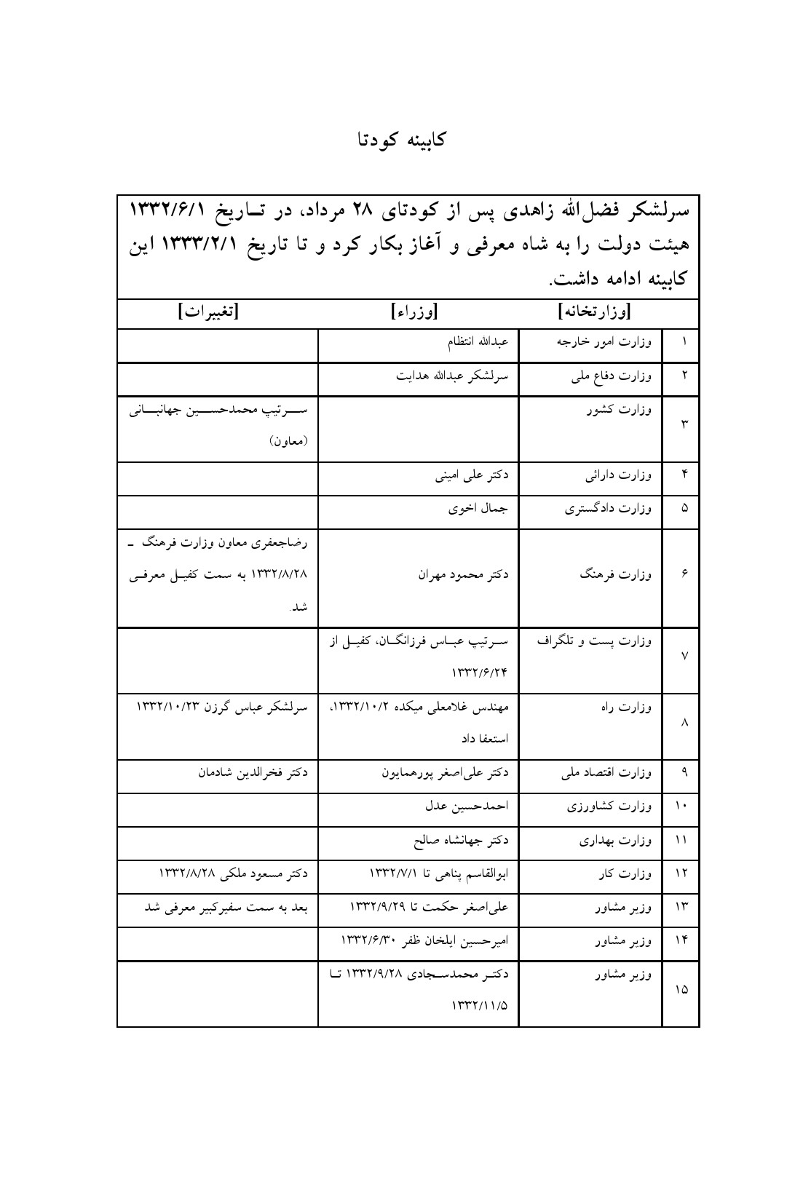

معرفی اعضای کابینه کودتا
زاهدی، فضل‌الله (نخست‌وزیر)
1271 در همدان متولد شد و پس از طی مراحل تحصیلات مقدماتی وارد مدرسه صاحب‌منصبی قزاقخانه شد و دورة آن را در رشته سواره‌نظام به پایان رساند. زاهدی در جریان سرکوب قیام میرزا کوچک‌خان، تحت فرماندهی رضاخان سوادکوهی شرکت داشت. پس از کودتای 1299 درجه سرتیپی گرفت و در جنگ با اسماعیل آقا سیمیتقو و فتح قلعة چهریق تلاش زیادی نمود. در سرکوبی شیخ خزعل همراه با رضاخان حضور داشت و پس از ورود سردار سپه به اهواز، فرماندار نظامی خوزستان شد. علاوه بر این در سرکوبی و خلع سلاح عشایر مازندران و امن کردن منطقه ترکمن صحرا تلاش بسیار کرد. با وجود این در زمان رضاشاه دو بار مورد غضب واقع شد و خلع درجه گردید، اما هر بار به خدمت بازگشت.
در سال 1328، شاه که از قدرت‌گیری رزم آرا در هراس بود، زاهدی را به عنوان یک رقیب در مقابل او قرار داد. در جریان انتخابات دوره شانزدهم مجلس شورای ملی، عملاً بین این دو در راهیابی افراد موردنظر خود به مجلس، رقابت شدیدی به وجود آمد که نتیجه آن پیروزی زاهدی به عنوان رییس کل شهربانی و راه یافتن عده‌ای از نامزدهای جبهه ملی به مجلس بود.
زاهدی در کابینة حسین علاء به وزارت کشور منصوب شد و این سمت را در کابینه نخستین دکتر مصدق هم حفظ کرد، ولی چند ماه بعد از وزارت کناره گرفت و به مجلس سنا بازگشت و از سال 1331 آشکارا به صف هواداران شاه
پیوست و تدریجاً هسته مخالف با دکتر محمد مصدق را تشکیل داد و سرانجام در 28 مرداد 1332 طی یک کودتا که توسط عوامل انگلیس و آمریکا سازماندهی شده بود به فرمان محمدرضا شاه به نخست‌وزیری رسید.
زاهدی سرانجام در هفدهم فروردین 1334 از نخست‌وزیری مجبور به کناره‌گیری شد و به عنوان سفیر سیار ایران در دول ارو پایی که مرکز آن سوئیس بود، راهی آن کشور شد. وی حق بازگشت به ایران را نداشت و در سال 1342 در 71 سالگی درگذشت.
از جمله وقایع دوره صدارت زاهدی عبارت بودند از :
انجام مذاکرات نفت با کنسرسیوم و عقد قرارداد نفت جنوب با کنسرسیوم بین‌المللی، برگزاری انتخابات دوره هجدهم مجلس شورای ملی و انتخابات مجلس سنا، محاکمه دکتر مصدق و چند تن از همکاران نزدیک او و دستگیری و اعدام دکتر فاطمی و فعالین حزب توده.
انتظام، عبدالله (وزیر امور خارجه)
سید عبدالله انتظام وزیری فرزند سیدمحمد انتظام‌السلطنه در سال 1275 شمسی در تهران متولد شد. تحصیلات ابتدایی و متوسطه را در دارالفنون گذراند. سپس وارد مدرسه آلمانی «انیورسیته» تهران شد و بعد از آن برای ادامه تحصیل به آمریکا رفت. پس از بازگشت در وزارت امور خارجه استخدام گردید و پستهای اداری و سیاسی مهمی گرفت که عبارتند از : نایب اول سفارت ایران در آمریکا (21 فروردین 1310)، نایب اول سفارت ایران در لهستان (19 اردیبهشت 1310)، نایب اول سفارت ایران در سوئیس (خرداد 1311)، کنسول ایران در چک اسلواکی (17 تیر 1315)، عضو علی‌البدل ایران در جامعه ملل (از 14 شهریور 1315)، وزیر بهداری دولت قوام‌السلطنه (1321)، وزیر مختار ایران در لاهه (از 14 شهریور 1328)، وزیر امور خارجه در کابینه حسین علاء (فروردین 1330 تا اردیبهشت 1330)، وزیر امور خارجه در کابینه سپهبد زاهدی (شهریور 1332 تا فروردین 1334)، وزیر امور خارجه در کابینه علا (19 فروردین 1334 با حفظ سمت نایب نخست‌وزیری). او از 3 دی 1334 تا 23 خرداد 1335 وزیر مختار ایران و از 23 خرداد 1335 تا 14 فروردین 1336 وزیر مشاور و نایب نخست‌وزیر (حسین علاء) بود. از آن پس تا 12 آبان
1342 رئیس هیئت مدیره و مدیرعامل شرکت ملی نفت ایران شد و از 11 تیر 1341 تا 29 بهمن 1341 وزیر مشاور در کابینه اسدالله علم بود. انتظام در اجلاسیه‌های مجمع عمومی سازمان ملل متحد از 1311 تا 1317 به عنوان دبیر و عضو علی‌البدل عضویت داشت. او پس از انتقاد از قتل‌عام مردم تهران در پانزده خرداد 42 طی یک جلسة خصوصی، مغضوب شاه واقع گردید و از کار برکنار شد و تا 1357 از صحنه سیاست طرد بود. به هنگام اوج‌گیری انقلاب اسلامی در سال 1357 شاه از وی برای پذیرش نخست‌وزیری دعوت کرد که نپذیرفت. وی در فروردین 1362 در تهران درگذشت.
امینی، علی (وزیر دارایی)
دکتر علی امینی مجدی فرزند محسن خان امین‌الملک در سال 1284 شمسی در تهران متولد شد. تحصیلات ابتدایی را در مدرسه رشدیه و تحصیلات متوسطه را در دارالفنون به پایان رساند. در سال 1305 برای ادامه تحصیل به فرانسه رفت و در سال 1310 دکترای اقتصاد را از دانشگاه پاریس دریافت نمود. پس از بازگشت به ایران، در دادگستری مشغول کار شد. با سقوط دولت دیکتاتوری رضاخان، در سال 1321 به معاونت احمد قوام، نخست‌وزیر وقت رسید. وی که مورد توجه خاص دیپلماسی آمریکا قرار داشت، در سال 1325، ریاست بانک صنعتی را عهده‌دار شد. امینی در سال 1326 در مجلس پانزدهم، نماینده تهران و در 1329 در کابینه حسنعلی منصور وزیر اقتصاد گردید. در سال 1330 در کابینه اول مصدق مجدداً در رأس وزارتخانه فوق قرار گرفت. او این سمت را پس از کودتای 28 مرداد 1332، در دولت سپهبد فضل‌الله زاهدی نیز حفظ کرد. در این سمت، وی وظیفه داشت اهداف اقتصادی کودتا را تحقق بخشد و منافع شرکتهای بزرگ نفتی غرب را تأمین کند. در 29 شهریور 1333، قرارداد کنسرسیوم را در جو رعب‌آمیزی که فرماندار نظامی تهران، تیمور بختیار به وجود آورده بود، منعقد ساخت و علی‌رغم مخالفت نهضت مقاومت ملی، دکتر مصدق و آیت‌الله کاشانی، آن را در آبان همان سال، به تصویب مجلس رساند. امینی، در کابینه حسین علاء نیز که پس از برکناری فضل‌الله زاهدی، قدرت را در فروردین 1334 به دست گرفت، سمت وزارت دارایی را حفظ کرد. وی در دی ماه همین سال به دلیل اعتمادی که آمریکا به او داشت، سفیر ایران در واشنگتن
شد و تا پایان اسفند 1336، این سمت را عهده‌دار بود. در طول این مدت شاه به او بدبین شده بود و وی را از سوی آمریکائیها جانشین خود می‌دانست. در سال 1337 به تهران احضار شد و در 17 اردیبهشت 1340 تحت فشار آمریکائیها به نخست‌وزیری رسید و مدت 14 ماه یعنی تا 27 تیر سال بعد در این سمت باقی ماند و سپس جای خود را به اسدالله علم داد. حوادث مهم دوران نخست‌وزیری امینی عبارت بودند از وارد کردن چند شخصیت چپ و جنجالی در کابینه‌اش، بازداشت چندین تن از سران دولتهای سابق که به قساوت و بی‌رحمی مشهور بودند نظیر علوی مقدم، کیا و ضرغام، اصلاحات ارضی که به توصیه جان کندی رئیس جمهوری دموکرات آمریکا انجام گرفت و برکناری تیمور بختیار از ریاست ساواک و فرار او به اروپا. او از زمان کناره‌گیری تا پایان حکومت جانسون دموکرات و به قدرت رسیدن نیکسون جمهوریخواه در آمریکا (1350) - که موجب بسط اقتدار شاه گردید - همواره تحت‌نظر ساواک بود. در 1355 با پیروزی دموکراتها وی مجدداً وارد صحنه سیاسی شد و به گفته حسین فردوست در ماههای اوج‌گیری انقلاب اسلامی به مشاور دائمی محمدرضا بدل گردید. در سال 1357 با شکل‌گیری انقلاب اسلامی، راهی فرانسه گردید. او در فعالیت علیه جمهوری اسلامی با آمریکائیها تماس برقرار کرد و «جبهه نجات ایران» را با پشتیبانی آمریکا بنیان نهاد، ولی پس از مدتی تعطیل شد. امینی که از اعضای فعال فراماسونری در ایران بود، در 21 آذر 1371، در سن 87 سالگی در پاریس درگذشت.
هدایت، عبدالله (وزیر دفاع)
فرزند مخبرالدوله در سال 1278 متولد گردید. پس از گذراندن تحصیلات ابتدایی در مدارس علمیه و الیانس، در مدرسه دارالفنون و مدرسه نظام مشیرالدوله مشغول تحصیل شد. سپس وارد ارتش گردید و برای تکمیل تحصیلات توپخانه به اروپا اعزام شد. مشاغل وی عبارتند از : ریاست رکن 3 ستاد ارتش، معاونت ستاد ارتش، فرماندهی دانشکده افسری، ریاست اداره توپخانه، معاونت اول وزارت جنگ، وزارت جنگ و فرماندهی دانشکده جنگ، او همچنین عضو هیئت رئیسه نیروی هوائی، رئیس هیئت مدیره باشگاه افسران، رئیس هیئت نظامی ایران در آمریکا، عضو کمیسیون تصفیه ارتش و
رئیس انجمن دانش بود. هدایت از سوی محمدرضا پهلوی به آجودانی مخصوص او منصوب شد و 10 نشان لیاقت و چندین تقدیرنامه دریافت کرد. وی در چهار کابینه وزیر جنگ بود. در کودتای 28 مرداد و در سه درگیری مهم، سرکوب نهضت جنگل، عملیات بجنورد و مأموریت جنگی اصفهان و زد و خورد با بختیاریها شرکت داشت. وی پس از بازنشستگی به جرم فساد و ارتشاء در دادگاه نظامی محاکمه و به زندان محکوم شد. او صاحب 9 جلد کتاب نیز می‌باشد که عمدتاً در زمینه جنگ، اسلحه‌شناسی و توپخانه نگاشته شده است. هدایت در فروردین سال 1347 درگذشت.
جهانبانی، محمدحسین(معاون وزارت کشور)
متولد 1272، پس از طی دورة تحصیلات نظامی در روسیه به قزاقخانه پیوست. در رده‌های مختلف نظامی مانند رئیس ستاد لشکر و آجودان لشکر قزاقخانه، رئیس ارکان و رئیس ستاد و معاون ژاندارمری قرارگرفت. در سال 1317 به دلیل مغضوب شدن سرلشکر امان‌الله جهانبانی وی نیز از ارتش اخراج شد. پس از بخشوده شدن به دستور رضاشاه مدیرکل وزارت کشور و در 1322 رئیس کل شهربانی گردید. وی در کودتای 28 مرداد با زاهدی همکاری نزدیک داشت و در کابینة وی که وزارت کشور مستقیماً زیرنظر نخست‌وزیر اداره می‌شد، معاون و کفیل آن وزارتخانه شد. در ترمیم کابینة 1333 به عنوان وزیر مشاور منصوب گردید که در همان سمت، اردیبهشت 33 هنگام بازگشت از کنگرة بوعلی سینا در همدان، در یک تصادف درگذشت.
مهران، محمود (وزارت فرهنگ)
دکتر محمود مهران فرزند میرزا صادق‌خان بروجردی در سال 1288شمسی در تهران متولد گردید. تحصیلات ابتدایی خود را در دبستان ترغیب و دوره دبیرستان را در دبیرستان علمیه به پایان رساند. سپس به دارالفنون وارد شد و به ادامه تحصیل پرداخت و از آن مدرسه فارغ‌التحصیل شد. پس از آن راهی اروپا گردید و در آنجا به اخذ درجه دکترا نائل شد و پس از مراجعت به ایران به استخدام وزارت فرهنگ درآمد. دکتر مهران مدتی در دانشگاه به تدریس اشتغال ورزید. در دولت زاهدی برای تصدی وزارت فرهنگ تعیین و دعوت شد، ولی وی که در آن زمان سرپرست دانشجویان ایران در اروپا بود همچنان
در اروپا باقی ماند. تا آنکه در سال 1334در کابینه حسین علا به وزارت فرهنگ منصوب می‌گردد و دکتر منوچهر اقبال نیز در تاریخ 15 فروردین ماه 1336 وی را در سمت وزارت فرهنگ ابقاء می‌کند. در کابینة شریف امامی چند ماهی وزارت فرهنگ را برعهده داشت و مجموعاً شش سال متوالی وزیر فرهنگ بود. او در سال 1361 در اسپانیا درگذشت.
صالح، جهانشاه (وزیر بهداری)
فروردین 1283 در شهر کاشان به دنیا آمد. تحصیلات ابتدایی را در دبستان علمیه کاشان و متوسطه را در کالج آمریکایی تهران به پایان رسانید و برای ادامه تحصیل به آمریکا رفت ابتدا از دانشگاه سیراکیوز نیویورک لیسانس گرفت و سپس از دانشگاه پزشکی، موفق به دریافت درجه دکتری در طب گردید. پس از بازگشت به ایران مشغول تدریس در دانشگاه شد. وی پس از مشاغل و مناصبی در وزارت دارایی و وزارت بهداری در حالیکه رئیس دانشکده پزشکی بود در کابینه رزم‌آرا وزیر بهداری شد و مجدداً در کابینه زاهدی همین سمت را برعهده داشت. در کابینه دوم علاء و کابینه اول شریف امامی نیز وزیر بهداری و مدتی وزیر فرهنگ بود. مدت کوتاهی در 1342 رئیس دانشگاه تهران شد و بعدها در دوره هفتم سنا، سناتور گردید. وی از طرف شاه و فرح در تعدادی از شوراهای عالی دستگاههای دولتی فرهنگی و پزشکی عضویت داشت.
جهانشاه صالح از فراماسونهای مطرح بود که در سال 1335 به کمک تنی چند از دوستان خود کلوپ روتاری تهران را تأسیس کرد که این کلوپ به هسته مرکزی کلوپهای روتاری تبدیل شد. وی دو مرتبه به ریاست این کلوپ انتخاب شد : 36- 1335 و 43- 1342.
جهانشاه صالح با سازمان «سیا» همکاری داشته و در سند ساواک آمده است :
«طبق اطلاع واصله مأموران سازمان «سیا» و اداره اطلاعات آمریکا در ایران با عده‌ای از کسانی که در آمریکا تحصیل کرده و در وزارتخانه‌ها و ادارات مختلف مشاغل حساسی دارند به عنوان صرف نهار یا شام تماس و ارتباط داشته و ضمن تبادل‌نظر به جمع‌آوری اطلاعات لازم مبادرت می‌ورزند. به عنوان نمونه رئیس اداره اطلاعات آمریکا در ایران
«مسترلینج» و معاون اداره اطلاعات آمریکا در ایران هر هفته یا 15 روز یکبار با گروهها و افراد مختلف منجمله با آقای جهانشاه صالح رئیس دانشگاه تهران... به عنوان صرف نهار یا شام تماس و ارتباط دارند.»
ساواک در سند بیوگرافی او آورده است :
«نامبرده طرفدار سیاست غرب بوده و دو سال قبل از وزارتش مقدار 10 کیلوگرم هروئین قاچاق به کشور وارد کرده و از فروش آن پول سرشاری به جیب زده است. فردی دروغگو، ریاکار و در میان همکاران و تشکیلات خود شهرت خوبی ندارد.»
پس از پیروزی انقلاب اسلامی طی رأی مورخه 17/1/1363 هیئت بازسازی نیروی انسانی دانشگاه تهران وی به انفصال دائم از خدمات دولتی محکوم گردیده است.
جهانشاه صالح در مورخه 15/2/59 از دانشگاه تهران پاکسازی شده بود که به حکم اعتراض گردید که در تجدیدنظر در جلسه نهائی 22/12/61 نیز به حکم قبلی مهر تأیید زده شد. وی در اول دی ماه 1375 در تهران از دنیا رفت.
حکمت، علی‌اصغر (وزیر مشاور)
علی‌اصغر حکمت فرزند میرزا احمدعلی مستوفی (حشمت‌الملک) در سال 1272ش در شیراز متولد شد. تحصیلات علوم قدیمه را در مدرسه منصوریه شیراز گذراند و سپس به تهران آمد و فقه و فلسفه را نزد مرحوم میرزا طاهر تنکابنی فراگرفت، سپس به مدرسه آمریکائی تهران رفت و از آن مدرسه موفق به اخذ دانشنامه متوسطه شد. حکمت در سال 1297ش به خدمت وزارت معادن درآمد و عهده‌دار ریاست کارگزینی و بازرسی شد. در سال 1304 به نمایندگی مجلس مؤسسان از جهرم برگزیده شد. پس از آن به مساعدت علی‌اکبر داور به وزارت عدلیه منتقل شد و از طرف او برای ادامه تحصیل به فرانسه رفت و از دانشکده ادبیات پاریس در سال 1311 موفق به اخذ لیسانس شد. در کابینه محمدعلی فروغی در شهریور 1312 به سمت کفالت وزارت معارف انتخاب شد و در سال 1313 به سمت وزیر آن وزارتخانه معرفی گردید. در کابینه اول و دوم محمود جم نیز همچنان این وزارتخانه را برعهده داشت. وی در سال 1314 مراسم رسمی کشف حجاب را در دانشسرای عالی برگزار نمود و پست وزارت کشور در کابینه متین دفتری در بهمن 1318 به او
واگذار شد. حکمت ضمن عهده‌دار بودن شغل وزارت از سال 1314 تا 1317 ریاست دانشگاه تهران را نیز عهده‌دار بود. پس از شهریور 1320 در دولت محمدعلی فروغی مدتی وزیر بهداری بود و پس از آن در بهمن 1321 در کابینه علی سهیلی وزیر دادگستری و در خرداد 1326 در کابینه محمد ساعد ابتدا وزیر امور خارجه و سپس وزیر مشاور گردید. حکمت پس از تصدی پست وزیر مشاور در کابینة زاهدی از سال 1332 تا 1336 سفیر ایران در دهلی بود. در کابینه منوچهر اقبال از 20 اردیبهشت 1337 تا 22 خرداد 1338 مجدداً عهده‌دار پست وزارت خارجه شد و سرانجام در اوایل شهریور 1359 در تهران درگذشت. او نیز مانند بسیاری از اعضای هیئت دولت رژیم شاه عضو لژ فراماسونری بود. در برخی اسناد منتشرة اخیر ادعا شده که نیاکان جدیدالاسلام وی در باطن یهودی (انوسی) بوده و تظاهر به اسلام می‌کرده‌اند.
حکمت دارای تألیفات و ترجمه‌هایی در زمینه نظم و نثر بود در سال 1320 روحانیون مجلس صلاحیت وی را رد کرده و او را به علت تأسیس پیشاهنگی و کلیمی بودن اجدادش به شدت انتقاد کرده‌اند.
سجادی، محمد (وزیر مشاور)
دکتر محمد سجادی در سال 1275 در تهران متولد شد. وی تحصیلات ابتدایی را در مدرسه اقدسیه و متوسطه را در دارالفنون و عالیه را در دانشکده حقوق تهران بپایان رسانید و پس از آن جهت ادامه تحصیل عازم فرانسه شد و موفق به اخذ دکتری حقوق و اقتصاد شد و در شهریور 1306 به ایران بازگشت و با سمت دادستان مشهد و سپس دادستان استان خراسان و معاونت دادستان کل کشور مشغول به فعالیت شد وی پس از آن در سمتهایی همچون مدیرکل گمرکات ایران در 1313، معاونت وزارت راه 1314، وزیر راه در کابینه‌های جم، دکتر احمد متین دفتری، علی منصور، محمدعلی فروغی (شهریور 1318 - اسفند 1320) شهردار تهران (بهمن 1320) معاون نخست‌وزیری 1321، رئیس هیئت مدیره بانک رهنی 1322 فعالیت نمود پس از آن در شهریور 1322 توسط نیروهای متفقین بازداشت و به اراک اعزام شد. وی پس از آزادی در سال 1324 به عضویت هیئت مدیره امور اقتصادی و سپس ریاست کمیسیون ارز منصوب شد وی پس از آن در کابینه قوام (1326ش) وزیر دارایی شد و در
کابینه محمد ساعد (1328ش) وزیر دادگستری و در کابینه علی منصور 1329 به وزارت دارایی رسید و سپس مدتی هم استاندار خراسان شد. پس از کودتای 28 مرداد 1332 وزیر مشاور در کابینه زاهدی شد و در کابینه سال 39 شریف امامی معاون نخست‌وزیر و وزیر مشاور و سرپرست وزارت بازرگانی گردید. وی از دوره دوم مجلس سنا تا آخرین دوره آن دوره هفتم در سال 1357 در سمتهای مختلفی همچون نائب رئیس مجلس سنا، رئیس کمیسیون دارایی و بودجه مجلس سنا در این مجلس حضور داشت. وی همچنین عضو حزب رستاخیز نیز بوده و در دانشگاه تدریس می‌نمود. وی در سال 1369 درگذشت.
فرزانگان، عباس (وزیر پست و تلگراف)
سرتیپ عباس فرزانگان در سال 1293ش متولد شد و در کالج آمریکائیهای تهران تحصیل کرد و برای ادامه تحصیل به آمریکا رفت. او پس از بازگشت در اداره بی سیم مشغول به کار شد و بعد برای ادامه تحصیل به انگلستان رفت. پس از بازگشت به ارتش پیوست و افسر رابط با مستشاران نظامی آمریکایی بود. فرزانگان سپس به عنوان وابسته نظامی ایران به آمریکا اعزام شد. در همین دوره، او با سازمان سیا مرتبط گشت و این سازمان در خانه‌ای امن در واشنگتن آموزشهای ویژه‌ای در خصوص جاسوسی و عملیاتی که پیش روی بود به وی داد.
وی پس از پایان این آموزشها در تیرماه 1332 به تهران بازگشت و به عنوان یکی از عوامل اصلی سیا برای اجرای کودتا مشغول به کار شد. فرزانگان با سرهنگ کارول سرپرست نظامی سیا در عملیات کودتا ارتباط داشت و دیگر عوامل ارتشی وابسته به امریکا را چون سرلشکر باتمانقلیچ و سرهنگ محمدحسن اخوی و سرهنگ زندکریمی را وارد صحنه کرد و ملاقات آنها را با سرهنگ کارول در سفارت آمریکا ترتیب داد. این ملاقاتها تا 17 مرداد چندین بار تکرار شد و بعضی از جلسات در منزل فرزانگان برگزار می‌شد. در 20 مرداد 1332 بنابر درخواست زاهدی از اخوی، فرزانگان با وی ملاقات کرد. در این ملاقات سه ساعته زاهدی از فرزانگان خواست تا به عنوان رابط وی و آمریکائیها عمل کند. پس از شکست اولیه کودتا در نیمه شب 25 مرداد ارتباط زاهدی با فرزانگان قطع نشد و برای حفظ امنیت زاهدی او به منزل برادر
فرزانگان در تپه‌های امانیه منتقل شد و خود فرزانگان با دو سرهنگ دیگر حفاظت از مأمن زاهدی را بر عهده گرفتند.
در جلسه بین کیم روزولت و دیگر دست‌اندرکاران کودتا قرار شد فرزانگان، با توجه به سابقه دوستی با سرهنگ تیموربختیار فرمانده لشکر کرمانشاه، با دو فرمان شاه به کرمانشاه برود و از وی یاری بخواهد. او در صبح 26 مرداد، با استفاده از تسهیلات سفارت آمریکا و به وسیله یکی از کارکنان پایگاه سیا، راهی کرمانشاه شد. فرماندار نظامی تهران در نیمه روز 28 مرداد طی اعلامیه‌ای از «سرهنگ بازنشسته عباس فرزانگان خواست تا برای پاره‌ای تحقیقات لازم ظرف 24 ساعت خود را به فرمانداری نظامی معرفی کند». فرزانگان در صبح روز 28 مرداد به تهران رسید و موفقیت خود در جلب همکاری تیمور بختیار را به پایگاه سیا اعلام کرد. پس از پیروزی کودتا، فرزانگان مأمورانتصاب فرماندهان نظامی و دستگیری مخالفان شد. سرتیپ عباس فرزانگان به پاس همکاری تنگاتنگ خود در اجرای عملیات کودتا در دولت زاهدی به وزارت پست و تلگراف و پس از آن نیز بارها به سفارتهای مختلف منصوب شد.
اخوی، جمال‌الدین (وزیر دادگستری)
پدرش حاج سیدنصرالله سادات اخوی و در 1270 متولد شد. پس از انجام تحصیلات مقدماتی در مدرسه سن‌لوئی، به تحصیل ادبیات عرب و فقه و اصول پرداخت. سپس برای ادامه تحصیلات به اروپا رفت و علم حقوق تحصیل کرد و لیسانس خود را در آن رشته دریافت کرد. وقتی به ایران بازگشت، به خدمات قضایی مشغول شد و در مدتی کوتاه به ریاست شعبة دیوان عالی تمیز رسید. در 1317 علاوه بر شغل قضائی به جای پدرش عضو پیوستة فرهنگستان شد. در 1330 در کابینة دکتر مصدق به جای حائری شاهباغ دادستان کل گردید و قریب یک سال در آن سمت بود. بعد مجدداً رئیس شعبه تمیز شد. در 1332 در کابینة سپهبد زاهدی به سمت وزیر دادگستری تعیین شد و پس از یک سال در همان کابینه وزیر مشاور گردید.
در انتخابات زمستانی دورة بیستم، رئیس هیئت نظارت انتخابات بود و وکیل اول تهران شد و به ریاست سنی مجلس انتخاب شد. هنگام طرح
اعتبارنامه‌اش، اللهیار صالح وکیل کاشان به مخالفت برخاست و انتخابات تهران را باطل دانست.
مجلس دورة بیستم در نوزدهم اردیبهشت 1340 منحل شد. در نیمة دوم 1357 در اوج تظاهرات مردم علیه رژیم از طرف شاه به همکاری دعوت شد و ریاست بنیاد پهلوی را به او دادند ولی بر اثر افکار عمومی و قیام مردم پس از چند روز از کار کناره‌گیری کرد و سرانجام در 1362 درگذشت.
پناهی، ابوالقاسم (وزیرکار)
فرزند حاج ابراهیم آقا بازرگان معروف در 1282 در تبریز تولد یافت. چند سالی در آنجا تحصیل کرد. بعد به سوئیس فرستاده شد و تحصیلات متوسطه و عالی خود را در رشتة علوم سیاسی در سوئیس و فرانسه پایان داد. در 1309 به استخدام وزارت امور خارجه درآمد.
قریب هیجده سال در آن وزارتخانه شاغل مقامات مهمی بود. مدتی کنسول بمبئی شد، بعد سرکنسول نیویورک گردید. در تهران هم ادارة کل سازمان ملل متحد را اداره می‌کرد. در 1327 به سازمان برنامه منتقل شد و در تشکیل آن سازمان دخالت داشت. در 1332 سپهبد زاهدی وزارت کار را به او سپرد. چند ماهی در وزارت کار بود تا اینکه به مدیرعاملی سازمان برنامه منصوب شد. در 1333 در همین سمت در 51 سالگی درگذشت.
گرزن، عباس (وزیر راه)
متولد 1276، پس از طی دوره‌های نظامی در ایران و اروپا و اخذ درجات نظامی، در 1320 به ریاست راه آهن ایران منصوب شد. چند دوره مشاغل نظامی فرمانده لشکر در نقاط مختلف ایران داشت و رزم‌آرا بعد از نخست‌وزیری، وی را به جای خود رئیس ستاد ارتش نمود. او تا سی تیر 1331 در همین سمت باقی ماند و با درجه سرلشگری بازنشسته شد. با همکاری در کودتای 28 مرداد ابتدا استاندار فارس شد و پس از عزل میکده به عنوان وزیر راه انتخاب گردید. پس از سقوط زاهدی استاندار اصفهان بود که به دلیل اختلاف با تیمور بختیار برکنار شده و دیگر مناصب دولتی به وی واگذار نشد. مدتی هم پروانه وکالت در دادگاههای نظامی گرفت و تا پایان
عمر کار به خصوصی نداشت.
ایلخان ظفربختیار، امیرحسین (وزیر مشاور)
فرزند سردار ظفربختیاری، متولد 1271 است. پس از انجام تحصیلات ابتدایی به اروپا اعزام شد. چند سالی در انگلستان تحصیل نمود.
در ادوار پنجم و ششم و هفتم و نهم نمایندگی در مجلس شورای ملی را داشت. در 1312 وقتی سردار اسعد بختیاری وزیر جنگ دستگیر شد و به زندان انتقال یافت، از امیرحسین ایلخان هم در مجلس سلب مصونیت شد و به زندان افتاد و چند سالی در زندان بود. پس از 1320 مجدداً وارد صحنه سیاسی شد. در دورة پانزدهم به وکالت مجلس شورای ملی انتخاب گردید و در همان دوره نایب رئیس شد. در 1328 که برای اولین بار مجلس سنا در ایران به وجود آمد، وی از خوزستان به سناتوری برگزیده شد. در 1329 که قرار ازدواج محمدرضا پهلوی با ثریا بختیاری به قطعیت رسید، او همه کاره خانوادة عروس بود. ثریا وقتی از اروپا مراجعت کرد، به خانه او وارد شد و شاه چند بار در خانه او ثریا را ملاقات کرد. این ازدواج موقعیت ایلخان را استحکام بخشید و از مشاورین و نزدیکان شاه شد.
بعد از کودتای 1332 مدتی در کابینة سپهبد زاهدی وزیر مشاور بود. مجدداً پس از دائر شدن مجلس سنا در آنجا عضویت یافت. در 1340 در یک حادثة رانندگی در کرج درگذشت.
یکی از فرزندان وی به نام ملکشاه چند دوره وکیل مجلس شد و در دربار محمدرضا پهلوی ریاست تشریفات را داشت.
پورهمایون، علی‌اصغر (وزیر اقتصاد ملی)
متولد 1291. تحصیلات خود را در ایران و اروپا به اتمام رسانید و در حقوق و اقتصاد دکترا دریافت کرد. از 1319 به استادی دانشکده حقوق و علوم سیاسی و اقتصاد برگزیده شد. ابتدا تدریس آئین دادرسی مدنی و بازرگانی و بعد اقتصاد را عهده‌دار گردید. در 1329 به معاونت وزارت بازرگانی انتخاب شد و سال بعد به ریاست ادارة حقوقی بانک ملی رسید و در 1331 ریاست هیئت مدیره و مدیرعاملی شرکت سهامی بیمة ایران به عهدة او قرار گرفت. در
کابینة سپهبد زاهدی وزیر اقتصاد ملی و در کابینة شریف امامی، وزارت بازرگانی را برعهده داشت. در 1340 دکتر علی امینی نخست‌وزیر، او را به ریاست بانک مرکزی ایران منصوب نمود و قریب دو سال در این سمت باقی بود. از 1344 به عنوان نمایندة یکی از بانکهای خصوصی به اروپا رفت و در 1353 درگذشت.
عدل، احمدحسین (وزیر کشاورزِی)
در 1277ش در تبریز تولد یافت. پدرش مسعود عدل‌الملک از اعیان و مالکین آذربایجان بود. پس از انجام تحصیلات مقدماتی در مدارس تبریز، برای ادامة تحصیل عازم فرانسه شد. دورة متوسطه را در پاریس طی کرد و وارد دانشکده کشاورزی شد و درجة لیسانس گرفت. چندی در فرانسه به شغل دبیری اشتغال داشت تا اینکه در 1301 به ایران بازگشت و در وزارت فوائد عامه و تجارت استخدام شد و به تأسیس مدرسه کشاورزی پرداخت و مدیر و استاد مدرسة مزبور شد. این مدرسه بعداً دانشکده کشاورزی شد.
در 1309 وزارت فوائد عامه به سه اداره کل تقسیم شد، یکی از ادارات، اداره کل کشاورزی بود که احمدحسین عدل به معاونت آن اداره انتخاب شد. در 1316 به کفالت ادارة مزبور تعیین گردید. دو سال در سمت مزبور باقی بود تا اینکه از کار وکالت کنار رفت و به شغل تجارت پرداخت.
در اسفند 1320 در کابینة علی سهیلی به وزارت کشاورزی که بیش از چند ماه از تأسیس آن نمی‌گذشت تعیین گردید و در کابینة بعدی که ریاست آن را احمد قوام داشت، همچنان وزیر کشاورزی بود.
در 1324 در دولت ابراهیم حکیمی، وزیر کشاورزی شد و در کابینة احمد قوام در 1326 در سه ترمیم کابینه، وزیر کشاورزی بود. پس از سقوط کابینه، به ریاست شورای عالی برنامة هفت ساله منصوب شد و چندی نیز مدیرعامل سازمان برنامه بود. در 1332 در کابینة سپهبد زاهدی به وزارت کشاورزی منصوب گردید و تا پایان دولت مزبور که یک سال و نیم طول کشید، مقام وزارت داشت.
عدل پس از سقوط دولت زاهدی به بخش خصوصی رفت و در اصفهان مدیریت کارخانة بافندگی و ریسندگی ریسباف را عهده‌دار گردید. پس از
مدتی، ریاست کارخانة ریسندگی و بافندگی زاینده‌رود را به عهده گرفت و در این سمت ریاست سندیکای صنایع اصفهان نیز به او واگذار شد.
در 1341 هنگامی که با اتومبیل خود از اصفهان عازم تهران بود، در بین راه با کامیون تصادف نمود، خود و فرزندش کشته شدند.
میکده، غلامعلی (وزیر راه)
فرزند میرزاعلی میکده آشتیانی در 1279 در تهران متولد شد. در کودکی برای ادامه تحصیل به لبنان رفت و چندی در بیروت تحصیل نمود. در جریان جنگ بین‌الملل اول که ایران دستخوش حوادثی شد و دولت موقت در کرمانشاه تشکیل یافت، میکده به آنها پیوست و چندی در استانبول مشغول بود تا اینکه برای ادامه تحصیل عازم آلمان گردید. در دانشگاه اشتوتگارت در قسمت آبیاری و لوله‌کشی و سدسازی درجه مهندسی گرفت و به ایران آمد و خدمت خود را در وزارت راه شروع کرد. مدتی رئیس راه آذربایجان بود و چندی در بنگاه آبیاری با سمت عضو هیئت مدیره اشتغال داشت. در وزارت کشور مدیرکل امور شهرداری‌ها گردید و مدتی هم مدیرکلی و معاونت وزارت راه بر عهده او بود تا سرانجام در اثر پی‌گیری و اقدامات طولانی وی مسئله آب لوله‌کشی تهران از حرف به عمل نزدیک شد و مهندس میکده انجام این امر را بر عهده گرفت و مقدمات کار را فراهم کرد. در 1332 در کابینه زاهدی به وزارت راه معرفی شد. چندی در آن سمت قرار داشت تا شبی در هیئت دولت بین او و رئیس‌الوزراء اختلاف‌نظر یا سلیقه پیدا شد و از پشت همان میز هیئت وزیران او را به زندان دژبان انتقال دادند. پس از تنبیه و مدتی بازداشت، خانه‌نشین شد و دیگر به مناصب دولتی تعیین نگردید.
پس از آن سرلشکر عباس گرزن جای وی را در وزارت راه گرفت.
جعفری، رضا (کفیل وزارت فرهنگ)
متولد 1288 قزوین، پس از اخذ لیسانس ریاضیات و استخدام وزارت فرهنگ به عنوان دبیر، مشاغلی همچون ریاست فرهنگ قزوین، مازندران، اهواز و تهران را تصدی کرد و در ابتدای تشکیل کابینة زاهدی معاون وزارت فرهنگ و سپس در آبان 1332 کفیل این وزارتخانه شد. پس از دولت زاهدی استاندار
گیلان، استاندار خراسان، نماینده قزوین در مجلس بیستم و سناتور در دوره‌های چهارم تا هفتم مجلس سنا بود و مدتی نیز عضو هیئت رئیسه مجلس سنا و معاون بازرسی شاه شد. وی در سال 1373 درگذشت.
شادمان، فخرالدین (وزیر اقتصاد ملی)
متولد 1286 تهران، پس از فارغ‌التحصیلی دارالمعلمین عالی و مدرسه حقوق و علوم سیاسی به اروپا رفت و از دانشگاه پاریس درجه دکترای حقوق و از دانشگاه لندن درجه دکترای اقتصاد گرفت. مدتی در وزارت دادگستری مشاغلی را بر عهده داشت، در 1326 رئیس شرکت سهامی بیمه ایران و در 1327 در کابینة هژیر ابتدا وزیر اقتصاد ملی و بعد وزیر کشاورزی شد.
در 28 آبان ماه 1332 و ترمیم کابینه زاهدی به سمتوزیر اقتصاد ملی منصوب گردید. سایر مشاغل او بازرسی دولت در بانک کشاورزی، رئیس صندوق مشترک ایران و امریکا، رئیس شورای عالی برنامه، رئیس تبلیغات و رادیو و نیابت تولیت آستان قدس رضوی بود. در دانشگاه تهران سالها کرسی تاریخ متعلق به او بود و در دانشکده تحقیقات و السنه شرقی لندن نیز قریب ده سال تدریس می‌کرد. بعد از 1337 دیگر متصدی مناصب دولتی نشد و در سال 1346 در لندن درگذشت.
ملکی، مسعود (وزیر کار)
متولد 1288 تبریز، فارغ‌التحصیل حقوق و دکترای اقتصاد فرانسه، مدتی در سازمان برنامه دارای مشاغل مدیریتی بود. در ترمیم کابینه زاهدی از 28 آبان 1332 به سمت وزیر کار منصوب شد و در دوران وزارت خود با سوءاستفاده از موقعیت دولتی چند کارخانه خریداری کرد و بر ثروت باقیماندة پدری افزود. پس از فعالیتهای گسترده اقتصادی و تجاری ورشکست شد و مدتی هم به دلیل بدهیهای سنگین در بازداشت به سر برد. سپس به اروپا رفت و تا پایان عمر در ژنو سکونت داشت.

اسامی نشریات وابسته به حزب توده
حزب توده در وقایع مربوط به نهضت ملی شدن نفت و بستر سازی کودتای 28 مرداد در چارچوب سیاست وابستگی به بیگانگان، نقش ویژه‌ای داشت. یکی از عرصه‌های اصلی اقدامات این حزب انتشار مطبوعات بود که به رغم اعلام انحلال و غیر قانونی بودن این حزب بطور غیر رسمی ولی به گونه‌ای آشکار با بهره‌برداری از نام و امتیاز دیگر نشریات صورت می‌پذیرفت.
سند ذیل که گزارش شهربانی در دی ماه 1329 دربارة نشریات وابسته به حزب توده است و اسامی 36 نشریه را شامل می‌شود، از حیث آشنایی با تنوع این نشریات که تا کودتای 28 مرداد انتشار می‌یافتند و برخی از آنها بعد از توقیف شدن با نامهای دیگری عرضه می‌شدند، واجد اهمیت است.
مطبوعات چپگرا و وابسته به حزب توده در ایجاد و یا افزایش تنشهای سیاسی و اجتماعی و آثار منفی بر افکار عمومی و فضای کشور که منجر به موفقیت کودتای 28 مرداد 32 گردید، نقش به سزایی داشتند. تحقیقات و اسناد بعدی نشان داد که عوامل انگلیس و امریکا در هدایت عملکرد این مطبوعات و یا بهره‌برداری از آنها برای بستر‌سازی کودتا نفوذ و تأثیر زیادی داشته‌اند:
عکس
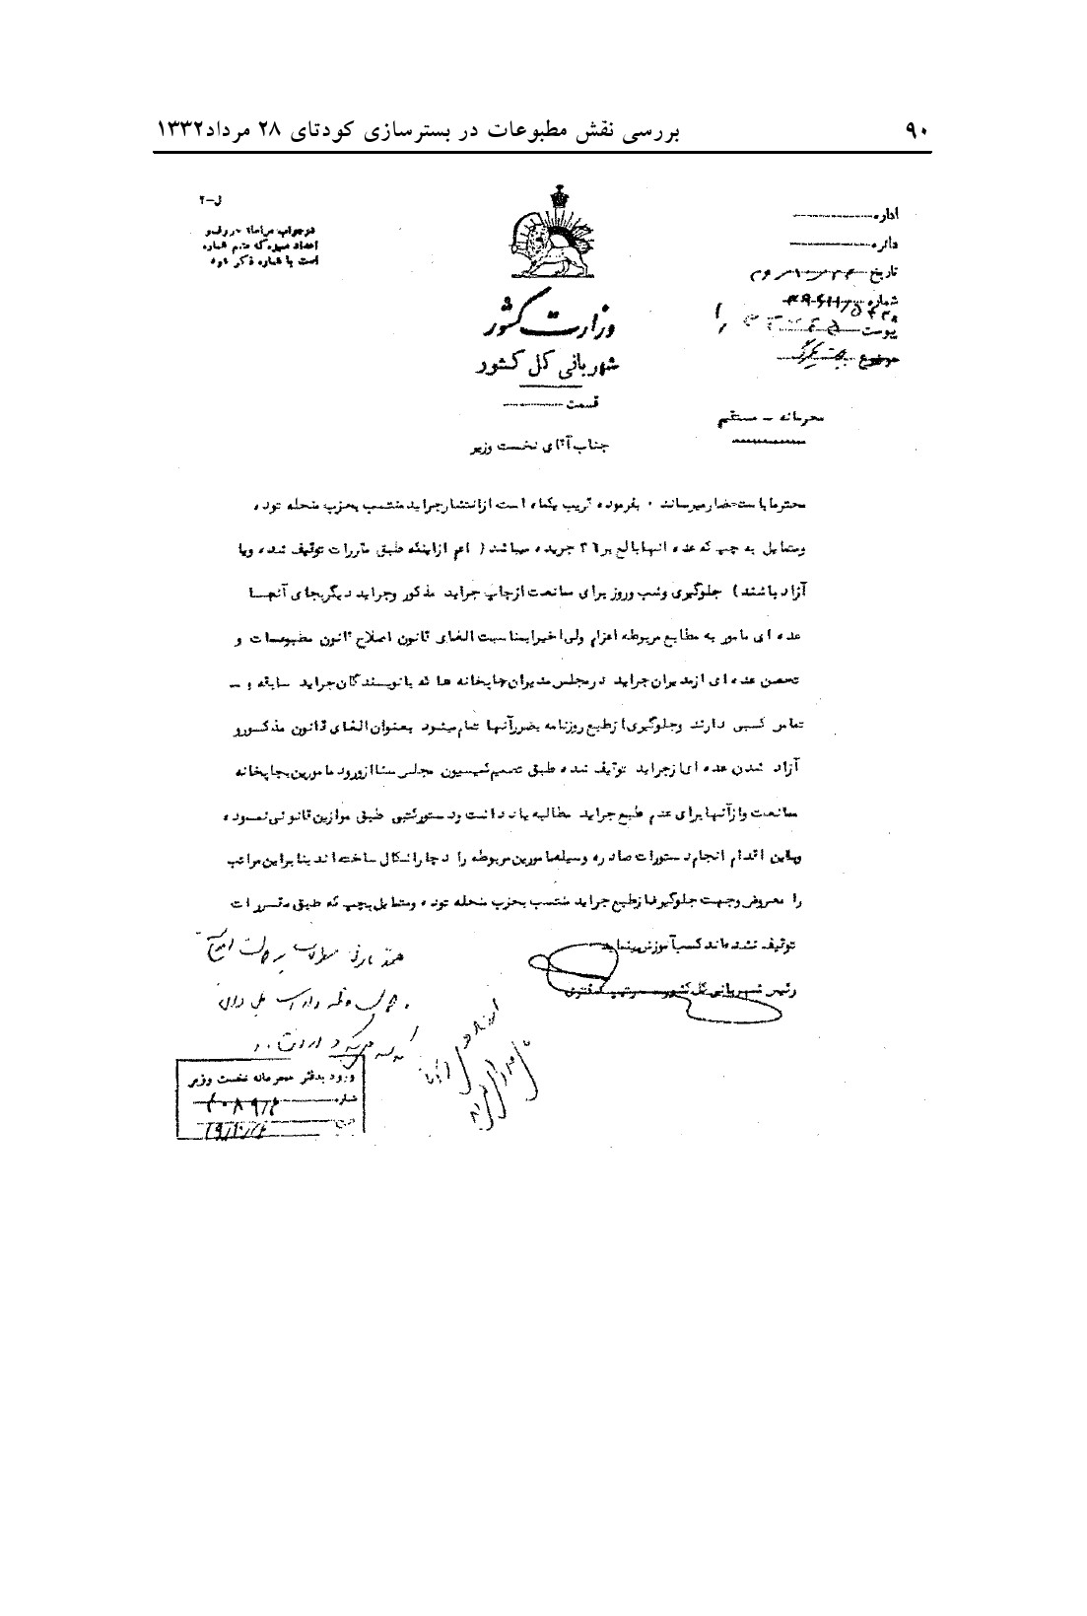
[حاشیة پائین، به خط رزم آرا:] هنوز قانون مطبوعات به دولت ابلاغ نشده و دولت وظیفه‌دار است طبق قوانین گذشته عمل کند و از انتشار روزنامه‌های توده‌ای بایستی جلوگیری به عمل آید.
[مهر:] ورود به دفتر محرمانة نخست وزیر
شماره: 4/4089
تاریخ: 24/10/29
[پیوست نامه ]:
1- به
سوی آینده
2- دژ
3- رنج
و گنج
4-
گیلان
5-
خورشید صلح
6-
آذرپاد
7- نقش
ایران
8- پیک
صلح
9-
عالم یهود
10-
مرد روز
11-
کلثوم ننه
12-
حاجی بابا
13-
متلک
14-
ضرغام شرق
15-
دهقان
16-
غوغای آزادی
17-
شاهراه
18-
فردای تابان
19-
نوید آزادی
20-
نیسان
21-
روزنه
22-
جرس
23-
مستحکم
24-
آدینه
25-
چلنگر
26-
فروغ آزادی
27-
کار و شادی
28-
رگبار
29-
مصلحت
30-
توفیق
31-
ایوان مدائن
32-
آیندگان
33-
شراره
34-
انتقاد
35-
آرینها
36-
مهرگان

مروری بر نقش مطبوعات در بستر‌سازی کودتای 28 مرداد
پس از شهریور 1320 و فضای غیر قابل کنترل سیاسی و رهاشدگی پس از یکدورة دیکتاتوری 20 ساله، تعداد نشریات و احزاب سیاسی با سرعت فوق‌العاده‌ای رو به افزایش گذاشت. تنها ظرف سه ماه پس از شهریور بیست قریب سیصد مجوز انتشار روزنامه و مجله صادر گردید و در مدت زمان کوتاهی تعداد مطبوعات ایران به رغم محدودیت امکانات چاپ و نشر و درصد گستردة بیسوادی در کشور، به بیش از هزار عنوان رسید.
طبق کتاب «فهرست روزنامه‌های فارسی از سال 1320 تا 1332 شمسی» تعداد روزنامه‌ها و مجلات ایران در این دوره به رقم 1413 عنوان نشریه رسید.
پیدایش تعداد فراوانی از احزاب و گروههای سیاسی با گرایشهای مختلف نیز در افزایش مطبوعات تأثیر مستقیم داشت زیرا این احزاب خود بطور رسمی و بعنوان ارگان یا به صورت غیر رسمی دست به انتشار روزنامه و مجله می‌زدند و عملاً بخش قابل توجهی از فضای مطبوعات کشور در تسخیر رقابتها و روابط حزبی گروههای سیاسی قرار می‌گرفت.
مطبوعات پس از شهریور 20 در شکل‌گیری و تغییرات فضای سیاسی در مقاطع مختلف نقش ویژه یافتند و حتی در روی کار آمدن، تقویت یا برکناری دولتها جایگاه برجسته‌ای داشتند. از سال 1328 به بعد و تحولات سیاسی پیچیده و سرنوشت‌سازی که به نهضت ملی شدن نفت منجر گردید، سرنوشت هر یک از نخست‌وزیران و دولتهای آنان و میزان توفیق مجلس و تحولات آن، به مواضع و فضاسازی مطبوعات بیشتر و گسترده‌تر گره خورد.
در جریان انتخابات مجلس شانزدهم و تشکیل جبهه ملی، مطبوعات نقش و
تأثیر فوق‌العاده حساس و مهمی پیدا نمودند.
دکتر مصدق طی نطقی در مجلس شورای ملی (23 خرداد 1329 مجلس شانزدهم) پیدایش جبهه ملی را بر‌اساس تجمع عده‌ای از مدیران «جراید» برای جلوگیری از دخالت دولت در انتخابات معرفی می‌کند. در بین مؤسسان و گردانندگان جبهه ملی مدیران مطبوعات در اکثریت بودند: جلالی نائینی مدیر روزنامه کشور- عباس خلیلی مدیر روزنامه اقدام - مهندس زیرک‌زاده مدیر روزنامه جبهه - عمیدی نوری مدیر روزنامه «داد» - دکتر حسین فاطمی مدیر روزنامه «باختر امروز» - احمد ملکی مدیر روزنامه ستاره- دکتر مظفر بقایی گرداننده روزنامه شاهد - حسن صدر مدیر روزنامه قیام ایران.
در مورد نقش مطبوعات در فضای سیاسی اوج‌گیری جنبش ملی شدن نفت، نمایندگان جبهه ملی پس از شکست دولت و استرداد لایحه الحاقی نفت موسوم به قرار‌داد «گس» گلشائیان، طی نامه‌ای خطاب به «مخبرین جرائد ملی» می‌نویسند:
«آقایان محترم مخبرین جراید ملی، هر خدمتی جبهه ملی انجام دهد مرهون افکار عمومی است و افکار عمومی ساخته و پرداخته جرائد است. بنابراین جبهه ملی باید صمیمانه از کمک و مساعدت جرائد ملی که افکار مردم را روشن نموده و محیط مناسبی برای رد لایحه الحاقیه به قرارداد باطل نفت فراهم کرده‌اند تشکر نماید. دوام خدمت جراید ملی را به خدمت به مملکت از خداوند خواهانیم.
دکتر محمد مصدق- دکتر شایگان- اللهیار صالح- حائری‌زاده- دکتر بقائی کرمانی- حسین مکی- محمود نریمان و عبدالقدیر آزاد.»
در جریان تصویب لایحه ملی شدن صنعت نفت در مجلس شورای ملی و سنا (اسفند 1329) و روی کار آمدن دولت جبهه ملی به نخست وزیری دکتر محمد مصدق (اردیبهشت 1330) مطبوعات سهم بسزایی در تهییج و بسیج افکار عمومی و اعمال فشار بر رجال سیاسی و حکومت داشتند.
به رغم درصد پایین سواد در بین مردم، مطبوعات به واسطة تأثیر‌گذاری بر نخبگان و اقشار باسواد، بر عامه مردم نیز تأثیر می‌گذاشتند و در کنار رادیو و رسانه‌های سنتی افکار عمومی را شکل می‌دادند.
همچنین مطبوعات خود به مثابه یک موضوع سیاسی در بسیاری مواقع به محور و عامل درگیریها، رقابتها، تغییرات و تحولات سیاسی تبدیل می‌شدند
تا آنجا که همواره توقیف مطبوعات و مدیران آنها و مطالب جنجالی منتشرة آنها و قانون مطبوعات و نحوة تعامل دولتها با مطبوعات در فضای سیاسی قبل و بعد از ملی شدن نفت، عرصه سیاسی درون مجلس و دولت را به خود اختصاص می‌داد و در سمت و سو و کیفیت بسیاری از تحولات سیاسی نقش اصلی ایفا می‌کردند و فراتر از جایگاه رسانه، خود به یک نهاد و بازیگر صحنه سیاست تبدیل می‌شدند.
از همان ابتدا جهت‌گیرهای متفاوت و متعارض مطبوعات در تحرک بخشیدن و التهاب و تشنج فضای سیاسی نقش منحصر به فردی پدید آوردند.
مطبوعات وابسته به شرکت نفت انگلیس و مخالفان جبهه ملی از یکسو با تبلیغات و انتشار اخبار و شایعات تلاش می‌کردند مانع افزایش اعتبار و جایگاه اجتماعی آنان شوند و از سوی دیگر نشریات وابسته به حزب توده نیز که به دلیل تمایلات وابستگی و انحصارطلبی در عرصه سیاسی، شکل‌گیری جبهه ملی و جریان سیاسی متفاوت را مغایر با ایدئولوژی و منافع سیاسی خود می‌دانستند، حملات خود را به رقبای جدید آغاز کردند.
روزنامه بسوی آینده (حزب توده) در تاریخ 7 آذر 1329 جبهه ملی و پیشوای آن را به فریبکاری و اغفال مردم متهم ساخت و متقابلاً گروههای عضو و هوادار جبهه ملی مواضع شدیدی علیه حزب توده و گرایشهای چپ در مطبوعات خود انتشار می‌دادند و از ابتدا صحنه درگیری و تقابل فرساینده مطبوعات بین سه جناح طرفداران جبهه ملی و چپگرایان و عوامل در‌بار و انگلستان شکل گرفت.
پس از روی کار آمدن دولت جبهه ملی در اثر سیاست آزادی مطلق و بدون حد و مرزی که توسط دکتر مصدق نسبت به مطبوعات اتخاذ گردید، به دلیل عدم بلوغ سیاسی و آثار دسیسة فتنه‌گران و عمال بیگانه، بسیاری از مطبوعات از فضای آزادی سوء‌استفاده کرده و با لجام گسیختگی و خشونت در رقابتهای مطبوعاتی فضای سیاسی و اجتماعی کشور را به شدت حساس و ملتهب و در بسیاری موارد متشنج می‌ساختند.
به رغم آنکه فشار افکار عمومی موجب گردید که در ماجرای تصویب اصل ملی شدن صنعت نفت و روی کار آمدن دولت جبهه ملی برای اجرای این قانون، تقریباً همه مطبوعات موضع‌گیری مثبت، جانبدارانه و یا حداقل بدون تحریک و تهاجم اتخاذ نمایند و در پدید آمدن انسجام و اتحاد ملی نقش
مستقیم و مؤثری ایفا کنند، اما به تدریج از همان هفته‌های آغاز کار دولت جدید، آثار منفی و متقابل رقابتها، اختلافات و درگیری‌های مطبوعاتی و حزبی هم در سطح نهادهای سیاست و هم در سطح جامعه و بین عموم مردم، رو به افزایش و گسترش گذارد.
ترکیب کابینه اول دکتر مصدق در مطبوعات حزب توده، وابسته به دربار و بعضی از مستقلین با شدت و ضعفهایی موضوع مباحث اختلافی گردید که با تشدید این اختلافات در درون جبهه ملی و متحدان مذهبی آن، مطبوعات نیز علاوه بر بازتاب آنها خود به صحنه گردان قضیه تبدیل شده و به آنها دامن می‌زدند.
دو روزنامه اصلی طرفدار جبهه ملی و دولت دکتر مصدق، روزنامه صبح «شاهد» به مدیریت علی زهری و گردانندگی دکتر مظفر بقایی، و روزنامة عصر «باختر امروز» به مدیریت دکتر حسین فاطمی، از معروفیت وتیراژ و محبوبیت و اعتبار گسترده‌ای برخوردار بودند و به نوعی سرمشق، الگو و راهنمای سایر مطبوعات طرفدار دولت محسوب می‌گردیدند.
ادبیات نگارش خبر و تحلیل‌های سیاسی این دو نشریه که عمدتاً کارکرد حزبی داشتند، هم بنا به ماهیت سیاسی گردانندگان آنها و هم متأثر از فضای روز، مشابه نشریات چپگرای وابسته به حزب توده و یا طرفداران دربار و عمال بیگانگان، سرشار از روحیه تهاجمی، شدت لحن و خشونت کلامی و تبلیغاتی بود. تقریباً تمامی مطبوعات، شایعات و اخبار نادرست در مورد جبهة مخالف خود، کاریکاتورهای زننده، موضع‌گیریهای تحریک‌آمیز و ناسزاگویی به یکدیگر را درج می‌کردند. تهدیدهای صریح و تلویحی نسبت به یکدیگر، و حتی مهدور‌الدم اعلام کردن رقبا و مخالفین و خط و نشان کشیدن برای حذف فیزیکی رهبران در بسیاری از مقالات و تفاسیر این مطبوعات، مستقل از نوع مواضعشان، به چشم می‌خورد.
دو روزنامه قدیمی عصر، اطلاعات و کیهان در رقابت حرفه‌ای و گاه سیاسی با باختر امروز، طیفی از مواضع مثبت، جانبدارانه، دو رو و فرصت‌طلبانه تا مخالفت با دولت دکتر مصدق را اتخاذ می‌کردند و متناسب با مواضع دربار و شاه، ولی در مجموع محتاطانه و زیرکانه رفتار می‌کردند تا ماههای آخر نزدیک کودتا و نیز چرخش کامل در سه روز آخر مانده به کودتا، به تلّون و تغییر رفتار سیاسی و مطبوعاتی مبتلا بودند.
اخبار مجلس در صدر توجهات مطبوعات قرار داشت و فضای مطبوعاتی متأثر از مسایل و درگیری‌ها و اختلافات داخل مجلس و اظهارات نمایندگان و در موارد زیادی تأثیر‌گذار بر شدت و دامنه آنها بوده است.
مثلاً باختر امروز که به دلیل جایگاه مدیر آن در جبهه ملی و دولت از لحاظ خبری موقعیت ویژه یافته بود بخش زیادی از ستونهای صفحات خود را به رویدادهای مجلس اختصاص می‌داد و علاوه بر اخبار جلسات علنی و کمیسیونهای مجلسین (شورا و سنا) تفسیرهای پارلمانی و اخبار حواشی نمایندگان را نیز به چاپ می‌رساند که معمولاً پر سروصدا و گاهی جنجال آفرین بود.
مقالات و سر مقاله‌های این روزنامه و اغلب روزنامه‌های موافق و مخالف دولت معمولاً شدید‌اللحن و تند و پر حرارت نگاشته می‌شدند.
علاوه بر تولید داخلی، ترجمه برخی مقالات و اخبار خارجی خبرگزاری‌ها و مطبوعات غربی یا شرقی، مانند تایمز لندن، رادیو بی بی سی، رویتر، آسوشیتدپرس، تایم امریکا با توجه به مواضع دولتهای انگلیس و امریکا و نوع مواجهة مطبوعات داخلی با آنها از حیث موافقت یا مخالفت، در سمتوسو و کیفیت مطالب آنها تأثیر و بازتاب خاصی می‌یافت. چنانکه مقالات مطبوعات شوروی مانند پراودا، ایزوستیا و خبرگزاری تاس با گرایش جانبدارانه در مطبوعات چپگرا انعکاس می‌یافت و متقابلاً دستاویز ادعاها و حملاتی در مطبوعات طرفدار دولت و وابسته به دربار که در مقطع قبل از 30 تیر مشترکاً مواضع ضد کمونیستی داشتند، قرار می‌گرفتند.
پس از حاکمیت دولت جبهه ملی، روزنامه مردم ارگان حزب توده و سایر مطبوعات همسو، دولت مصدق را به گرایشات امریکایی متهم ساختند و در جریان خلع ید و اجرای قانون ملی شدن نفت، این دولت را خیانتکاری که در صدد سازش با انگلستان است نامیدند. روزنامه مردم در تاریخ 19 مرداد 1330 تأکید کرد که «دولت مصدق می‌خواهد مسئله نفت را به سود امپریالیسم پایان دهد … و به ملت ما خیانت می‌ورزد…»
پیش از این اخبار نادرست و شایعات تحریک آمیز عمال شرکت نفت انگلیس در مطبوعات وابسته به دربار و عمال انگلیس مشابه نشریات چپگرا انتشار می‌یافت.
انتشار اخبار و اطلاعات مربوط به کشف اسناد خانه سدان که برخی رجال
سیاسی و مطبوعات را وابسته به شرکت نفت انگلیس معرفی می‌کرد، در اغلب مطبوعات به ویژه روزنامه شاهد، باختر امروز و حتی مطبوعات وابسته به حزب توده با بهره‌برداری‌های سیاسی متفاوتی بازتابهای گسترده‌ای یافت. این اسناد که مربوط به اداره اطلاعات و انتشارات شرکت نفت انگلیس بود و عده زیادی از فعالان سیاسی و مطبوعات را در مظان اتهام همکاری با انگلستان قرار داده بود موجی از درگیری‌های سیاسی و مطبوعاتی را ایجاد نمود و فضای کشور به شدت متشنج و ملتهب گردید.
برخی روزنامه‌های مخالف دولت مانند «طلوع»، «صدای وطن» و روزنامه‌نگاران و فعالان سیاسی مشکوکی مانند علی جواهر‌کلام و بهرام شاهرخ در کنار برخی از مقامات دولت مانند بختیار طبق این اسناد وابسته به انگلستان معرفی می‌شدند. طی نامه نخست‌وزیر به مجلس که ضمن آن گزارش دادیار دادسرای تهران در مورد این اسناد نقل شده تأکید می‌شود: «اسناد ارتباط روزنامه‌نویسها و نویسندگان و بعضی از رجال در این اداره ملاحظه می‌شود.»
از آن پس «گونی‌سدان» برچسپ و حربه‌ای بود که تا مدتها در مطبوعات علیه مخالفان و رقبا مورد استناد قرار می‌گرفت تا آنجا که مدتها حتی در صحن مجلس شورا برخی فعالان سیاسی و خبرنگاران با مشاهدة اشخاص مورد نظر با صدای بلند می‌گفتند: «گونی سدان».
واکنش مطبوعات مخالف دولت به ویژه مطبوعات وابسته به حزب توده مانند مردم، بسوی آینده، نیسان، حجار در قبال سفر نماینده رییس جمهور امریکا (اورل هریمن) برای مذاکره و میانجی‌گری در مسئله نفت و آشوب و کشتار 23 تیر 1330 ناشی از درگیری تظاهر‌کنندگان توده‌ای و گروه‌های مخالف ناسیونالیست با یکدیگر و مداخلة مأمورین انتظامی، جنجال‌های مطبوعاتی و سیاسی وسیعی در پی‌داشت. مطبوعات وابسته به حزب توده در برابر حملات و اتهامات مطبوعات وابسته به حزب زحمتکشان و حزب ایران که مدافعان دولت مصدق بودند، در کنار مطبوعات وابسته به دربار و عمال بیگانگان، توأمان برای تضعیف دولت اخبار اغراق‌آمیز و تحریک‌کننده از ماجرای 23 تیر منتشر می‌ساختند در حالیکه گزارش شهربانی دو مقتول و سایر گزارشها حداکثر 20 کشته و 41 مجروح را در این ماجرا بر می‌شمردند، مطبوعات مذکور چپ و راست از به قتل رسیدن دهها نفر بدست مأموران دولت مصدق سخن می‌گفتند.
ورود نمایندة انگلیس (استوکس) و مذاکرات همزمان دولت ایران با هریمن و استوکس و جنجال‌های مطبوعاتی و سیاسی آن در خلال تیر تا شهریور 1330 و در نهایت شکست مذاکرات مزبور، در مطبوعات توده‌ای و درباری تا به زیر سؤال بردن اصل ملی شدن نفت در شرایط ناکامی مذاکرات، کشیده شد و افکار عمومی به سوی یأس و ناامیدی سوق داده می‌گشت. در برابر این مطبوعات، با استناد به یکی از سخنان دکتر مصدق، مطبوعات هوادار دولت به ویژه باختر امروز و شاهد، به اقلیت مخالف مجلس لقب «یتیمچههای استوکس» دادند و همواره در مناسبتهای گوناگون این بر‌چسب را بکار می‌بردند.
در این شرایط، انعکاس تشدید یافتة مشاجرات و درگیری‌های داخل مجلس که در اغلب مواقع خود حاوی هتاکی و اهانت بود، به شکل تحریک‌کننده و عصبی با قلم بی‌پروا و توهین‌آمیز بسیاری از خبرنگاران و نویسندگان مطبوعات (اعم از طیف موافق و مخالف دولت)، آثار منفی گسترده‌ای بر افکار عمومی بر جای می‌گذاشت.
آیت‌الله کاشانی و نیروهای مذهبی متحد وی نیز در مطبوعات وابسته به حزب توده و وابسته به دربار همانند مصدق و دولت وی آماج حملات و هتاکی‌های گوناگون و تشنج‌آفرین بودند. بسوی آینده در 16 بهمن 1330 ضمن حمله به کاشانی وی را فریب خورده ای معرفی کرد که جبهه ملی سر وی کلاه گذاشته است. نشریه طنز چلنگر با اشعار و کاریکاتورهای زننده دکتر مصدق و آیت‌الله کاشانی و موافقان دولت را مورد حمله قرار می‌داد. روزنامه «داد» وابسته به عمال انگلستان و دربار در 17 دی 1330 نوشت: «آخر این کاشانی چه می‌خواهد و با جان و مال ما می‌خواهد چه کند؟» همچنین در همین نشریه یکی از تیترهای اصلی صفحه اول این بود: «آیا این چاقوکشیها و تحریک کسبه به غارت و قتل و جرح در محضر کاشانی به وجود می‌آید؟» در همین شماره «مصدق السلطنه بدبخت» که باید برای همیشه «نفرین عمومی را بدرقه خود سازد» در مورد نخست وزیر درج گشته بود.
سایر روزنامه‌های درباری و راستگرا مانند آتش- داد- آرام- اعتدال ایران- نوای ملت- گلهای سرخ- مرزبان و داریا نیز از زمستان 1330 بر شدت و صراحت حملات خود به دولت مصدق و هواداران ناسیونالیست و مذهبی آن افزودند.
در ماجرای مذاکره دولت مصدق با نمایندگان انگلیس و امریکا، روزنامه بسوی آینده (حزب توده) دولت را به پیروی محض از امپریالیزم امریکا و در راه خیانت و سازش با شرکت نفت جنوب متهم ساخت. یکی از مطبوعات درباری و راستگرا به نام «جانسپاران میهن» در صفحه اول خود با عناوینی مانند «حکومت پاپوش‌دوز دکتر مصدق»، «خاک بر سر معاون نخست وزیر»، «مدرک خیانت دکتر بقایی»، «سوء استفاده مالی دکتر فاطمی» حملات تندی به دولت می‌کند و شایعات و اخبار تحریک‌آمیز و نادرست را درج می‌نماید.
نشریه دیگری به نام «نقاب سیاه» که مالک آن یکی از کاباره‌دارهای معروف خیابان لاله‌زار بنام «ارباب» بود، در نخستین شماره خود با حروف درشت این تیترها را به چاپ رساند: «بی پدر و مادرها مملکت را به خاک و خون کشیدند- جوش نزنید همه‌تان نوکر انگلیس هستید- بی‌شرفهائیکه مشروطیت و مادر وطن را به روز سیاه نشاندند.»
این ادبیات هتاکانه، مبتذل، تشنج‌آفرین، وآکنده از دروغ و تهمت و افترا که نشانه حاکمیت لمپنیزم و اوباشگری بر بسیاری از مطبوعات بود، دامنه خود را به اکثر قریب به اتفاق مطبوعات مهم و مطرح آن زمان کشانده بود.
دکتر مصدق در جلسه 17 شهریور 1330 مجلس شورای ملی طی نطقی گرایشهای سیاسی موجود در کشور را اینگونه دسته بندی می‌کند: «در این مملکت سه عقیده وجود دارد. اول عقیده هواخواهان سیاست انگلیس … عقیده دوم مربوط به اشخاصی که تمایل به مرام چپ دارند… و عقیده سوم و‌طنپرستان ایران است.»
این دسته‌بندی تا مقطع 30 تیر 1331 در مورد کلیه مطبوعات تقریباً مصداق کامل داشت. با در نظر گرفتن گرایش هر نشریه و روزنامه‌ای، مطبوعات جهت اخبار و تفاسیر خود را تعیین می‌کردند. مثلاً در انعکاس و بزرگنمایی اختلافاتی که در اجرای خلع ید بین مسئولان دولتی رخ داد و موجب طرح مطالب تند و تحریک‌آمیز و تشدید اختلافات در سطح جامعه می‌گشت، در نهایت به رغم انجام خلع ید و استقرار مسئولان ایرانی، از آنجا که با خروج کارکنان انگلیسی در مرداد ماه 1330 عملاً پالایشگاه آبادان از کار افتاد و عواید نفت قطع گردید و موجب بحران مالی دولت شد، مطبوعات متناسب با اوج‌گیری مشکلات بر مطالب یأس‌آمیز و دشمن خواهانه خویش خواسته یا ناخواسته، آگاهانه یا ناآگاهانه، افزودند. در پی این مشکلات، مطبوعات درباری
به تبعیت از رجال وابسته به انگلیس مانند جمال امامی رهبر اقلیت مخالف مجلس، با مقالات و مطالب خود خطر کمونیزم و افزایش قدرت کمونیستها را طرح کردند و مدعی شدند که با عملکرد دولت و افزایش بحرانها و کمبودها، کشور به سمت انقلاب کمونیستی پیش می‌رود.
در حالیکه مطبوعات چپگرا و وابسته به حزب توده، مدعی بودند که مصدق عامل امپریالیسم و جبهه ملی سر سپرده امریکاست و متقابلاً مطبوعات طرفدار دولت با حملات شدید و ایراد اتهامات مشابه کلیه مخالفان دولت را عمال انگلستان می‌نامیدند.
در ماجرای غائله 14 آذر 1330 و تظاهرات گروههای وابسته به حزب توده که منجر به درگیری پلیس و تظاهر کنندگان شد و طی آن یک سرهنگ شهربانی به قتل رسید، گروههای طرفدار دولت مانند حزب زحمتکشان، سومکا، و پان‌ایرانیست با چماق و چوب به توده‌ای ها حمله ور شده وبه دفاتر مطبوعات و مراکز مخالفان هجوم بردند.
در این حملات دفاتر روزنامه‌های منتسب به حزب توده و روزنامه‌های درباری مانند آتش، طلوع و فرمان و مراکزی مانند خانه صلح و تئاتر سعدی که وابسته به توده ای‌ها بودند، مورد هجوم و غارت قرار گرفتند. بنا به اخبار مندرج در مطبوعات همان زمان، شعبان بی‌مخ سر پرستی گروهی از حمله کنندگان به توده‌ای‌ها و دفاتر مطبوعات مخالف دولت را بر عهده داشت. متعاقباً مدیران برخی از روزنامه‌های غارت شده در مجلس متحصن شدند و جنگ سیاسی و مطبوعاتی جدیدی شکل گرفت.
روزنامههای چپ مانند آخرین نبرد (بجای بسوی آینده)، شهباز، چلنگر، فرمان تاریخ (بجای نوید آزادی) و آدینه از یک سو، روزنامه‌های راست متمایل به دربار مانند آتش، طلوع، وظیفه، پیک ایران، و داد به بهانه حوادث مزبور حملات شدید و گسترده‌ای به دولت مصدق صورت دادند.
روزنامه صبح «شاهد» (طرفدار دولت) نیز مخالفان را «مؤتلفین توده ای- نفتی» نامید و مدیران مطبوعات مزبور را «جیره خوار سفارت» لقب داد. روزنامه شورش (به مدیریت کریمپور شیرازی و موافق دولت) با لحن مشابه مخالفان، مدیران آنها را «اراذل و اوباش» برشمرد و حتی فحش‌های مستهجن خطاب به آنها و مخالفان دولت درج نمود. تا آنجا که در جلسه 19 آذر 1330، کریمپور شیرازی مورد ضرب و شتم طرفداران و نمایندگان اقلیت مخالف
دولت قرار گرفت و مجروح و روانه بیمارستان شد.
اوج‌گیری هتاکی و حملات زشت و رفتارهای مبتذل نمایندگان مجلس به ویژه مخالفان دولت، در شرایطی بود که طی مدتی پخش مستقیم مذاکرات مجلس از رادیو آغاز گشته بود. و از تریبون مجلس هتاکی‌ها و حملات توأمان به دکتر مصدق و آیت‌الله کاشانی توسط برخی نمایندگان مخالف دولت انجام می‌پذیرفت و مستقیماً به گوش مردم می‌رسید.
در آستانه انتخابات مجلس هفدهم (آذر و دی 1330) حملات سیاسی و مطبوعاتی تند وتحریک‌آمیز به اوج و گسترش خود رسید. در شرایطی که مشکلات فراوان مالی دولت و مذاکره با نمایندگان بانک بین‌المللی توسعه درباره نفت، و وقوع ترور دکتر فاطمی که در آن زمان به نمایندگی تهران انتخاب گردید، امواج بزرگی از زد‌و‌خوردهای مطبوعاتی را موجب گشته بود.
نتایج انتخابات مجلس هفدهم و توقف ادامه انتخابات در نیمی از حوزه‌ها و مخالفت اغلب گروههای سیاسی و حتی نخست‌وزیر با نحوه برگزاری انتخابات، اختلافات را تا حد انفجار‌آمیزی در مطبوعات بازتاب داده و تشدید ساخت.
روزنامه «بسوی آینده» (توده‌ای) «مصدق و دارو دسته‌اش» را «چاکر آستان استعمارطلبان آمریکایی» توصیف نمود. روزنامه پان ایرانیسم (طرفدار دولت مصدق) توده‌ای‌ها را «بیگانه‌پرست، دشمن وطن و چاکر باوفای استالین و نوکر خوار انگلستان» نامید. روزنامه‌های درباری مانند طلوع نیز با کلمات زشت و مستهجن به مصدق حمله می‌کردند. روزنامه «آتش» (متعلق به مهدی میر‌اشرافی نماینده مخالف دوره 16 و 17 مجلس) مصدق را به قیام علیه مشروطیت متهم ساخت.
دکتر مصدق در جلسه معارفه غیر‌رسمی با تعدادی از نمایندگان منتخب مجلس 17 (در تاریخ 23 فروردین 1331) ضمن اشاره به مخالفین خود در مورد ماجرای نفت گفت:
«ما می‌دانستیم که بین ارباب جراید و نمایندگان مجلسین کسانی هستند که در خدمت و حمایت بیگانگان آنقدر تعصب دارند که از هیچ‌گونه ناسزا، افترا، و تهمت نسبت به هموطنان خود، خودداری ندارند.»
با گشایش مجلس هفدهم و امتناع دکتر مصدق از حضور در مراسم افتتاح بر خلاف سنت معمول، در فضای سیاسی و مطبوعاتی سنگین علیه صحت
انتخابات، از اردیبهشت 1331 کشمکش‌های داخلی بر سر تصویب اعتبارنامه‌ها، مطبوعات به آوردگاه زد و خوردها و درگیری‌های سیاسی تبدیل شدند و با تشدید مضاعف عصبیت و تنش‌های داخل مجلس را به افکار عمومی منتقل می‌ساختند.
این در شرایطی بود که از ابتدای سال 1331 (هشتم فروردین) مجدداً درگیری‌های خیابانی بین چپها و موافقین دولت آغاز شده و از سوی دولت حکومت نظامی یکماهه در تهران برقرار گشته بود. در ادامه تشنجات سیاسی و درگیری دولت با مجلس سنا، احضار لیدر گروه اقلیت مجلس 16 (جمال امامی) به دادگستری به علت صدور چک بی محل، خوراک جنجال های مطبوعاتی فراهم می‌شد. و همزمان دولت ایران درگیر شکایت دولت انگلیس به دیوان لاهه در مورد ملی کردن نفت نیز بود.
در پی نامه رسمی دکتر مصدق به مجلس هفدهم مبنی بر مخدوش بودن انتخابات و درخواست رد اعتبارنامه برخی از نمایندگان و انعکاس این موضوع عجیب و بی‌سابقه در مطبوعات، موج دیگری از مباحث و مجادلات سیاسی و مطبوعاتی ایجاد گشت و توده‌ای‌ها نیز خواستار ابطال انتخابات گردیدند.
پس از درگیری‌های فراوان در مجلس بر سر تصویب اعتبارنامههای نمایندگان و رسمیت یافتن مجلس هفدهم، 53 نفر از 66 نفر نماینده حاضر رأی تمایل به تداوم نخست‌وزیری دکتر مصدق دادند. شاه نیز به دنبال خودداری مجلس سنا از اعلام نظر، به آنان تکلیف نمود تا نظر خود را درباره دولت مصدق اعلام کند. و بالاخره 19 تیر 1331 فرمان مجدد نخست وزیری مصدق توسط شاه صادر شد .
از سوی دیگر طرح بحث تصمیم دکتر مصدق به درخواست اختیارات قانونگزاری شش ماهه از مجلس، موجب عکس‌العمل‌های مختلف و شدید مطبوعات مخالف گردید و جنجال وسیعی که منجر به تظاهرات خیابانی موافقان و مخالفان در تهران و شهرستانها گردیده بود به راه افتاد و فضای کشور به شدت ملتهب شده بود.
در همین اثنا، دکتر مصدق پس از عدم موافقت شاه با درخواست وی مبنی بر تصدی مسئولیت وزارت جنگ توسط خودش، ناگهان بدون اطلاع و هماهنگی یا رایزنی با یاران و همکاران خود، استعفای خویش را در 25 تیرماه 1331 اعلام نمود. بعدها دکتر مصدق در «خاطرات و تأملات» این عمل را یک
«خطای بزرگ» توصیف کرد.
پس از استعفای دکتر مصدق مطبوعات هوادار جبهه ملی نقش اساسی را در بسیج و به صحنه آوردن مردم با انعکاس نظرات رجال و گروهها و نمایندگان مجلس و به ویژه مصاحبه‌ها و اعلامیه پرشور آیت‌الله کاشانی علیه قوام‌السلطنه و در حمایت از دکتر مصدق، ایفا نمودند و با وجود آنکه 40 نفر از نمایندگان مجلس 17 به نخست‌وزیری قوام رأی تمایل داده بودند، 31 تن از نمایندگان با صدور اعلامیه‌ای به حمایت از دکتر مصدق برخاستند.
نشریات وابسته به حزب توده در این وقایع آرام آرام تغییر محسوسی در مواضع خویش داده و به مخالفان قوام و موافقان دکتر مصدق تغییر جهت دادند و طرفداران حزب توده در کنار سایر احزاب و مردم در ماجرای 30 تیر به خیابانها ریخته و از دکتر مصدق حمایت نمودند.
روزنامه کیهان مورخ 30 تیر 1331 می‌نویسد:
«در خیابان اکباتان، مقاومت مردم شدت بیشتری داشت. در این خیابان که حزب زحمتکشان ملت ایران در آن واقع است، و روزی فروش روزنامه‌های دست چپی در آن کار مشکلی بود، آن روز مرکز فعالیت عناصر افراطی دست چپی نیز شده بود. روزنامه شاهد، ارگان حزب زحمتکشان، پرچمدار، ارگان پان‌ایرانیستها، روزنامه‌های جوانان دمکرات و بسوی آینده ارگان چپی‌های افراطی، با هم به فروش می‌رفت. این سه چهار دسته که تا چند روز قبل غالباً با یکدیگر در زد و خورد بودند، امروز دوستانه و در کنار هم تظاهرات می‌کردند.»
در ماجرای قیام 30 تیر و کشتار مردم به دست نظامیان، روزنامه اطلاعات که مخالف شناخته شده دولت مصدق محسوب می‌شد مورد حمله قرار گرفت و در اولین شماره (پس از تعطیلی دو روزه) در تاریخ اول مرداد 1331 تغییرموضع داد و بخش عمدة مطالب خود را به انعکاس جانبدارانة حماسه مردم در سی تیر اختصاص داد. روزنامه کیهان نیز تمام مطالبش در همان روز و روز بعد، در مورد وقایع سی‌ام تیر بود اما به دلیل مواضع مخالف عبدالرحمن فرامرزی مدیر آن در مجلس 17، در اولین شماره بعد از سی تیر اعلام کرد وی به علت بیماری از تهران خارج شده و امور تحریریه و سرمقاله‌ها با مسئولیت هیأت تحریریه خواهد بود.
همه گروههای سیاسی در حمایت از قیام سی تیر اعلامیه دادند و کنترل
پایتخت در دست مردم و هواداران دکتر مصدق قرار گرفت و شرایط به‌گونه‌ای بود که حتی دربار شاه نیز اعلامیه تسلیت صادر نمود.
در فاصله استعفای دکتر مصدق و انتصاب قوام تا قبل از سی تیر، مطبوعات مخالف بر حجم حملات خود افزودند ولی پس از قیام سی تیر تغییر موضع داده و خود را حامی افکار عمومی و جبهه ملی و دکتر مصدق و آیت‌الله کاشانی معرفی می‌کردند. آثار مثبت روحی و روانی این پیروزی و متعاقب آن شکست انگلستان در دادگاه لاهه، به افزایش امید و انگیزة مردم و تقویت انسجام ملی منجر گشت اما به زودی امیدواری به مشارکت متحد همة جریانها و مردم در صحنه مقابله با استعمار، تحت‌الشعاع اختلافات و قدرت‌طلبیها و درگیری‌هایی قرار گرفت که از فردای سی تیر مجدداً فضای سیاسی و مطبوعاتی کشور را پوشاند.
متأسفانه بسیاری از مطبوعات باروشهای جنجالی و یأس آفرین خود سهم بسزایی در تلخ کردن کام شیرین مردم و افزایش اختلافات و مشکلات سیاسی داشتند.
با رأی تمایل 61 نفر از 63 نماینده حاضر در جلسه 31 تیر مجلس هفدهم به زمامداری مصدق، و رأی تمایل 33 نفر از 41 سناتور حاضر در جلسة اول مرداد مجلس سنا، دکتر مصدق مجدداً نخست وزیر شد. در شرایط و فضای سیاسی جدید پس از سی تیر، مطبوعات حزب توده بر حملات خود به دربار شدت بخشید. روزنامه «دژ» که به جای بسوی آینده انتشار می‌یافت در شماره اول مرداد 1331 با تجلیل از «رستاخیز سی‌ام تیر» از شاه و ارتش تحت فرمان وی انتقاد نمود.
روزنامه «شاهد» دکتر بقایی که طرفدار دولت دکتر مصدق بود در شماره 2 مرداد 1331 نسبت به سوء‌استفاده و عوامفریبی با بهره‌برداری از قیام سی تیر هشدار می‌دهد و از روزنامه‌های «شهباز، بسوی آینده، طلوع، داد، اطلاعات، نبرد، آتش» (از هر دو طیف چپ و راست) به عنوان مصادیق این امر یاد می‌کند و خطاب به ملت می‌نویسد:
«اینان موذیانه دست اتحاد به طرف شما دراز خواهند کرد تا کارد تیز خود را عوض سینه به پشت شما فروکنند.»
روزنامه توده‌ای «شهباز» نیز با تیتر درشت، بقایی را «حامی دربار» می‌خواند
و وی را کسی که «به دربار سوگند وفاداری یاد می‌کند» توصیف می‌کند.
پس از طرح لایحه اختیارات توسط دولت دکتر مصدق، مطبوعات مخالف دولت نیز مجدداً مخالفتهای پیشین خود را آغاز نموده و حملات خود را تشدید کردند. روزنامه درباری «داد» رفتار دولت را متناقض با مشروطیت و قانون اساسی برشمرد و روزنامه بسوی آینده (توده‌ای) که تحت عنوان «دژ» انتشار می‌یافت ضمن تأکید بر ناقض قانون اساسی بودن لایحه اختیارات، آن را «رجعت به استبداد قرون وسطایی» توصیف کرد و تأکید نمود: «خائنینی که چند روز قبل به قوام رأی دادند امروز از لایحه اختیارات دفاع می‌کنند.» البته افراد و رجال مستقل و ناوابسته‌ای هم بودند که بنا به نظرات شخصی خویش نسبت به لایحه دکتر مصدق انتقاد و اعتراض داشتند ولی فضا به‌گونه‌ای بود که هر مخالفتی لاجرم به مفهوم قرارگرفتن در صف مخالفان راستی و چپی دولت تلقی می‌گردید.
اما به دلیل آثار ناشی از قیام سی تیر و افزایش اقتدار دولت دکتر مصدق با اتکاء به حمایت همه‌جانبه افکار عمومی، مخالفان دولت مصدق و لایحه اختیارات ناچار بودند یا سکوت و یا بالاجبار به خواسته‌های دکتر مصدق تن دهند .
در چنین فضایی طی جلسه 16 مرداد 1331 از 67 نماینده حاضر، 47 نفر به ریاست آیت‌الله کاشانی برای ریاست مجلس رأی دادند در حالیکه در فراکسیون نهضت ملی طرفدار دولت در مورد ریاست مجلس رقابت و اختلاف بروز کرده بود و آنان از این انتخاب خرسند نبودند کما اینکه دولت نیز از آن استقبالی نکرد زیرا آیت‌الله کاشانی در آن شرایط نسبت به دولت دکتر مصدق نظرات و مواضع انتقادی بیشتری نسبت به گذشته اتخاذ کرده بود هرچند وی هنوز در صف جبهه ملی و از حامیان دکتر مصدق محسوب می‌گردید.
چند روز پیش از آن 13 مرداد 1331 به مناسبت آغاز چهارمین سال انتشار روزنامه باختر امروز، نامه‌ای از آیت‌الله کاشانی در این روزنامه به چاپ می‌رسد که در قسمتی از آن چنین آمده است: «کراراً گفته‌ام یکی از وسایل پیشرفت ملی شدن صنعت نفت روزنامه باختر امروز بوده، انصافاً در این امر، سهمی به سزا از افتخار را دارد و از این جهت جناب آقای دکتر فاطمی مورد تکریم و احترام هستند». در همین شماره تحریریه باختر امروز به این شرح معرفی شده‌اند:
«دکتر حسین فاطمی مدیر- نصرالله شیفته سردبیر- دکتر سید‌علی شایگان نماینده عضو جبهه ملی عضو تحریریه - حسین مکی دبیر جبهه ملی عضو تحریریه - جلالی نائینی عضو مؤسس جبهه ملی عضوتحریریه- ذبیح‌الله منصوری مفسر سیاسی و نویسنده – اسماعیل رایین مترجم انگلیسی روزنامه- دکتر سعید فاطمی، دکتر رحمت‌الله مصطفوی و تنی چند از افراد دیگر به عنوان نویسندگان روزنامه…»
در آن مقطع تاریخی، مسئلة دستگیری و مجازات قوام‌السلطنه که مجلس طی طرحی وی را «مفسد‌فی‌الارض» شناخته و مصادره اموال و مجازات او را خواستار شده بود، به یکی از موضوعات بحث انگیز و مورد اختلاف تبدیل گردید و پی‌گیری و تأکید مستمر و فراوان روزنامه شاهد و دکتر مظفر بقایی در مقابل عدم اقدام دکتر مصدق و حتی گونه‌ای حمایت از وی، آرام آرام موجب طرح انتقادات و حملاتی به دولت مصدق از سوی بعضی از مؤسسان جبهه ملی و یاران قبلی دکتر مصدق گردید و روزنامه شاهد که از ابتدای نهضت ملی شدن نفت یکی از پایه‌های اصلی مطبوعات جبهه ملی و دولت دکتر مصدق بود به سمت مخالفت با آن تمایل پیدا کرد. و بالاخره هم با وجود این درگیری‌ها و تشدید اختلافات و پی‌گیری‌های مستمر در مجلس و مطبوعات، تا پایان حکومت دکتر مصدق با وجود اقامت قوام در تهران هیچ تعقیبی از او بعمل نیامد و آسیبی بر وی نرسید.
انتصابات برخی مقامات دولتی پس از سی تیر شدیدتر از انتصابات دوره قبل، موجب برانگیختن اختلافات درونی گردید و آیت‌الله کاشانی نیز اعتراضات خود را در مواردی مانند برخی مقامات نظامی و غیر نظامی مقصر در سی تیر و یا فاقد صلاحیت ابراز نمود. بازتاب مطبوعاتی این اختلافات نیز موجب پدید آمدن نگرانی‌هایی در بین مردم نسبت به خطر تفرقه در رهبری نهضت ملی کردن نفت و تهدید دستاوردهای سی تیر می‌گردید.
از سوی دیگر در شهریور ماه 1331 روزنامه‌های وابسته به حزب توده اخباری مبنی بر وجود قصد کودتا علیه دولت مصدق توسط عوامل مرتبط با سفارت انگلستان منتشر ساختند و پس از اطلاعات بیشتر و پی‌گیری مقامات دولت دکتر مصدق و دستگیری برخی از عومل این توطئه در مهر ماه 1331، دولت در 30 مهرماه قطع روابط سیاسی ایران با انگلستان را به دلیل مداخله در امور داخلی ایران اعلام نمود کنسولگری‌های انگلیس را تعطیل ساخت.
در این شرایط روزنامه‌های درباری که بعدها مشخص شد برخی از آنها مستقیماً در ارتباط با شبکه تبلیغی کودتاچیان قرارداشته اند تبلیغات خود را علیه دولت افزایش دادند مطبوعاتی مانند: آتش- مهرملت- آتشبارشرق- طلوع- صدای مردم- داد- شلاق- عقاب شرق.
در این میان در پی تصویب برخی لوایح قانونی با استناد به اختیارات قانونگذاری توسط دولت و اجرای آنها، موضوعاتی برای تشدید اختلافات داخلی جبهه ملی و جنجال در مطبوعات مختلف نیز فراهم می‌گشت و روند اتهامات و حملات متقابل در مطبوعات تداوم روز افزون داشت.
در جلسه 13 آبان 1331 در پی بروز اختلافات در فراکسیون نهضت ملی (طرفدار دولت)، شمس قنات آبادی عضو مؤسس جبهه ملی و این فراکسیون طی سخنانی چنین گفت:
«از آن روزی که ملی شدن صنعت نفت در کشور اعلام شد شما مطالعه کنید ببیند که هر روز یک روزنامه‌ای در مملکت ساخته شد و این روزنامه‌ها هر روز فحش به دکتر مصدق، آیت‌الله کاشانی و نهضت ملی ایران دادند ولی این فحش‌دهندگان بدانند که ملت پابرجاست.»
با افزایش توهین و افترا به روحانیون و حتی مرجعیت در مطبوعات و اعتراضات مردم و روحانیون، دکتر مصدق به قانون مطبوعات مصوب به موجب لایحه اختیارات که مشکلات دیگری نیز در عرصه مطبوعات پدید آورده بود، در مورد شرایط درخواست‌کنندگان مجوز و نیز ممنوعیت توهین و افترا به «شخص اول روحانیت که مرجع تقلید عمومی است» و مجازات حبس برای آن، موادی را اضافه نمود. در همان زمان برخی از دست‌اندرکاران مطبوعات و رجال سیاسی اعتقاد داشتند افزایش نابسامانی مطبوعات در دورة دوم زمامداری دکتر مصدق تا حد زیادی ناشی از قانون مطبوعات مصوب وی بود که زمینه سوء‌استفاده بسیاری از مخالفان و عوامل وابسته به بیگانگان را در عرصه مطبوعات فراهم می‌ساخت.
طبق آماری در آن زمان بیش از 373 روزنامه منتشر می‌شد که برخی شمار مطبوعات مخالف دولت مصدق را هفتاد نشریه برشمرده‌اند. در همان زمان نیز بسیاری عصر دولت دکتر مصدق را عصر طلایی آزادی مطبوعات توصیف می‌کردند و بعدها نیز در کتب تاریخی اینگونه تعابیر در این مورد تکرار گردیده است.
از آذر ماه 1331 به بعد حملات دکتر مظفر بقایی و روزنامه شاهد به دولت و شخص دکتر مصدق افزونی و شدت محسوس می‌یابد و بالعکس مواضع مثبت و هواخواهانه نشریات و‌ابسته به حزب توده نسبت به دولت دکتر مصدق نیز بیشتر می‌گردد.
در دی ماه 1331 مباحث و درگیری‌های داخل مجلس در مورد شایعات و زمزمه انحلال مجلس توسط نخست‌وزیر و مقابله شدید دکتر مصدق با نمایندگان مدعی چنین امری، بازتابهای وسیع مطبوعاتی پیدا می‌کند و با گسترش تشنجات سیاسی به افزایش تظاهرات خیابانی در تهران و شهرستانها نیز می‌انجامد.
بعد از ارائه لایحه تمدید اختیارات قانونگذاری نخست وزیر برای مدت یکسال در جلسه 18 دی 1331 مجلس شورای ملی، مجدداً تنور اختلافات و درگیری‌های سیاسی و مطبوعاتی بر سر این موضوع داغ و شعله‌ور می‌شود.
در این زمان دوستان نزدیک دکتر مصدق مانند حسین مکی، دکتر مظفر بقایی، شمس قنات آبادی، حائری زاده، علی زهری، یوسف مشار و نادعلی کریمی در مجلس مخالفتهای شدیدی با لایحه نخست‌وزیر می‌کنند. مخالفت آیت‌الله کاشانی نیز ابعاد وسیع‌تری به این اختلافات می بخشد.
مطبوعات چپ و راست در له و علیه اختیارات یکساله مواضع تندی انتشار می‌دهند و حتی رویه مثبت حزب توده در قبال دولت دکتر مصدق تغییر می یابد. روزنامه توده‌ای «شهباز» در 21 دی 1331 اقدامات مصدق را «رسواترین اشکال دیکتاتوری فاشیستی» نامید. اما فراکسیون نهضت ملی پس از یک مذاکره 6 ساعته با دکتر مصدق، به حمایت از لایحه اختیارات یکساله می‌پردازد و تظاهرات تهران و شهرستانها و تلگرافها و طومارهای مختلف در حمایت از لایحه دولت خطاب به مجلس شکل می‌گیرند.
مع‌الوصف دکتر مظفر بقایی طی یک نطق طولانی در جلسه 25 دی 1331 به انتقاد شدید از مصدق و لایحه وی می پردازد و تأکید می‌کند: « با اختیارات مخالفم ولی با آقای دکتر مصدق موافقم.» که دکتر سنجابی در پاسخ به وی می‌گوید بنده شما را «منافق» می‌دانم و شمس قنات آبادی نیز در واکنش به سنجابی او را متقابلاً «منافق» توصیف می‌کند. طبیعی است که بازتاب مطبوعاتی اینگونه برخوردها بر شدت و تحریک‌آمیز بودن این اختلافات و درگیری‌ها می‌افزود.
نامه آیت‌الله کاشانی بعنوان رئیس مجلس در جلسه 28 دی 1331 در مخالفت با لایحه اختیارات قرائت می‌شود. طی این نامه لایحه اختیارات «مخالف و مباین مسلم اصول قانون اساسی و صلاح مملکت و دولت» توصیف گشته و موجب تعطیل مشروطیت و بازگشت به «حالت دیکتاتوری» خوانده می‌شود. همچنین بعنوان رئیس مجلس با غیر قانونی خواندن اقدام مجلس در تصویب لایحه قبلی دستور عدم طرح لایحه در جلسه مجلس را می‌دهد. وی در پایان این نامه حمایت کامل خود را از اقدامات دولت برای استیفای حقوق ملت در موضوع نفت اعلام می‌کند و تأکید مینماید که این موضوع «به هیچ وجه ارتباطی با اختیارات غیر قانونی ندارد» البته مطبوعات عمدتاً جنبه مخالفت آیت‌الله کاشانی با لایحه و استنتاج مخالفت با دکتر مصدق را برجسته کردند و دامن زدند.
با اینحال، دکتر مصدق در مذاکره با هیأت 7 نفری منتخب مجلس، عدم تصویب لایحه اختیارات یکساله را عدم رأی اعتماد به دولت خود می‌خواند و برخواسته خویش اصرار می‌ورزد.
پس از نامه مذکور و موضع سخت نخست‌وزیر، جبهه‌گیری بین آیت‌الله کاشانی و دکتر مصدق آشکارتر و شدیدتر می‌گردد که در مطبوعات واکنشهای گوناگونی را موجب می‌شود.
بسیاری از مطبوعات موافق دولت حملات و اهانتهای شدیدی به آیت‌الله کاشانی نمودند و در بعضی از تظاهراتی‌که در تهران و شهرستانها به حمایت از دکتر مصدق انجام می‌گرفت شعارهای علیه وی نیز سرداده می‌شد. و شایعات تحریک‌آمیز گوناگونی در نقاط مختلف علیه آیت‌الله کاشانی بین مردم پخش می‌گردید.
هیأت رئیسه مجلس 17 نیز در پاسخ به نامه آیت‌الله کاشانی دستور وی را منطبق با قوانین ندانست و تصمیم مجلس بر طرح لایحه را اعلام نمود. پس از اعلام تحصن فراکسیون طرفدار دکتر مصدق در مجلس برای تعیین تکلیف قطعی لایحه اختیارات و فشار مطبوعات و افکار عمومی، لایحه مزبور در جلسه 29 دی ماه با 59 رأی از 67 نماینده حاضر تصویب گردید. اما باز هم آیت‌الله کاشانی با ارسال نامه‌ای به دکتر مصدق در تاریخ 30/10/31 مجدداً مخالفت خود را تبیین نموده و توصیه به خودداری از آن می‌نماید.
انتشار این نامه و واکنشهای مطبوعاتی موجب افزایش نگرانیهایی در
بخشهای مختلف جامعه به ویژه نیروهای مذهبی می‌گردد که در پی آن بیانیه‌ای توسط آیت‌الله کاشانی در نفی اختلاف با دکتر مصدق و جلوگیری از سوء‌استفاده از مخالفت با لایحه اختیارات صادر می‌گردد. در این اعلامیه آیت‌الله کاشانی حمایت مجدد خود را از دکتر مصدق اعلام می‌کند و متعاقب آن با میانجگری و حضور جمعی از چهره‌های سرشناس نهضت ملی در تاریخ 7 بهمن 1331 بین آیت‌الله کاشانی و دکتر مصدق یک ملاقات سه ساعته به منظور رفع اختلاف برگزار می‌شود. پس از مذاکرات این جلسه اعلامیه‌ای با امضای مشترک هر دو نفر منتشر می‌شود که در بخشی از آن با اشاره به نقش مطبوعات چنین آمده است:
«چون اخیراً در پاره‌ای از جراید راجع به وجود اختلاف بین اینجانبان شایعاتی منعکس شده است، و بخصوص پس از نامه‌ای که دربارة اعتراض به لایحه اختیارات به مجلس نوشته شده بود، تعبیرات ناروایی به عمل آمده است، امروز عصر که حضوراً در این موضوع و سایر مسایل جاری مذاکره نمودیم، لازم دانستیم به اطلاع عموم هموطنان عزیز برسانیم که ما همانطور که از اوان نهضت ملت ایران همقدم بودیم اکنون هم در راه خدمتگزاری به ملت و تعقیب هدف مشترک که تأمین استقلال کشور و سعادت مردم مملکت بر آن استوار می‌باشد همواره ساعی بوده، هر یک در انجام وظایف خود در حصول به مقصود از هیچگونه همکاری خودداری نخواهیم داشت.»
در پایان این اعلامیه مشترک مردم به هشیاری و حفظ اتحاد و اتفاق فراخوانده شده‌اند. انتشار گزارش مشروح این دیدار و اعلامیه آن و چاپ عکس هر دو در حال روبوسی یکدیگر در بسیاری از مطبوعات، تأثیر خوب و امیدوار کننده‌ای بر افکار عمومی بر جای می‌گذارد.
اما آثار این دیدار و تفاهم بین دو رهبر اصلی نهضت ملی شدن نفت، کم دوام و کوتاه بود. مطبوعات چپ و راست همگام با برخی محافل و رجال سیاسی با انتشار اخبار و شایعات و مطالب تحریک‌آمیز و تفرقه‌انگیز، موجب افزایش و تشدید اختلافات بین آن دو گردیدند. در جلسات هفتگی برخی از نمایندگان مجلس در منزل آیت‌الله کاشانی مطالب اختلاف برانگیز فراوانی طرح می‌شد و مندرجات مطبوعات به ویژه نشریات وابسته به حزب توده و انتشار اعلامیه‌های مجعول و ناشناس علیه آیت‌الله کاشانی، زمینه‌های افزایش
اختلاف و سوء‌ظن فیمابین را تقویت می‌نمود.
در 13 بهمن 1331 آیت‌الله کاشانی ضمن نامه‌ای خطاب به دکتر مصدق با ضمیمه کردن برخی از اعلامیه‌هایی که در آنها علیه وی حمله و هتاکی شده بود تقاضای بررسی و شناسایی عوامل تهیه و انتشار آنها را می‌نماید که دکتر مصدق نیز در پاسخ ضمن اظهار تأسف دستور رسیدگی فوری صادر می‌کند.
از سوی دیگر با افزایش اختلافات و کشمکش‌های دکتر مصدق و دربار، مطبوعات وابسته به دربار با بهره‌برداری از موضوعات روز به حملات خود علیه دولت دکتر مصدق می‌افزایند و به همین میزان به مرور مجدداً نشریات وابسته به حزب توده مواضع ملایم و جانبدارانه در قبال دکتر مصدق به نمایش می‌گذارند.
در همان ایام روزنامه منشور‌برادری به عنوان ارگان جمعیت فدائیان اسلام انتشار یافت. در گذشته روزنامه‌های «نبرد ملت» (کرباسچی) و «اصناف» (کریم‌آبادی) به‌طور غیر رسمی ناشر مواضع و دیدگاههای این جمعیت محسوب می‌گردید که در آن زمان رهبران جمعیت با گردانندگان نبرد ملت اختلاف پیدا کرده و روزنامه اصناف نیز به سمت دکتر مصدق گرویده بود.
پیش از آن و عمدتاً به دلیل زندانی بودن رهبران و اعضاء فدائیان اسلام در دولت مصدق، مطبوعات اندک متمایل به این جمعیت، مواضع انتقادی و اعتراضی در قبال دولت دکتر مصدق داشتند.
در 14 بهمن 1331 رهبر فدائیان اسلام سید مجتبی نواب صفوی پس از 20 ماه بازداشت توسط دولت دکتر مصدق ( از خرداد 1330) از زندان آزاد شد ولی فعالیتها و مواضع سیاسی این جمعیت در قبال مسائل روز و دولت دکتر مصدق رو به کاستی گذارد و جهت اقدامات آن عمدتاً فرهنگی اجتماعی با ماهیت دینی یافت.
پخش برنامه‌ای در بعد از ظهر و شب هفتم اسفند از رادیو که طی آن مردم به کشتار و قلع و قمع مخالفان دولت تحریک شدند، موجب صدور نامه‌هایی اعتراضی از سوی آیت‌الله کاشانی به مجلس و دادستان و اداره تبلیغات و رادیو گردید. بازتابهای سیاسی و مطبوعاتی این موارد نیز مانند سایر موضوعات در دل مواضع و جهت‌گیرهای سیاسی موجود مورد بهره‌برداری ارباب جراید قرار می‌گرفت.
در جریان واقعه نهم اسفند 1331 که جنجال‌های سیاسی بسیاری را موجب
گردید یکی از علل تحریک مردم علیه دکتر مصدق و در حمایت از شاه، فاش نمودن خبر مسافرت محرمانه شاه به خارج از کشور توسط روزنامه «کیهان» بود که به مردم القاء می‌کرد به خواست و تحمیل دکتر مصدق عملاً شاه در آستانه اخراج از کشور قرار گرفته است.
همان روز بیانیه‌ای در مورد احتمال سفر شاه توسط آیت‌الله کاشانی خطاب به مجلس و علما و سایر طبقات مردم منتشر می‌گردد و در‌خواست جلوگیری از انجام این سفر و عواقب ناخوشایند بعدی آن می‌شود. دکتر مصدق هم بعداً اظهار می‌دارد که خود وی نیز از شاه در‌خواست لغو سفر کرده بود ولی در مقابل اصرار شاه بر تصمیم خود ناچار به همراهی و فراهم کردن مقدمات آن گردیده بود. اما مطابق مطالب برخی نشریات مخالف دولت و شایعات مردم تصور می‌کردند که دکتر مصدق می‌خواسته است برای تحکیم موقعیت و قدرت خود، شاه را از ایران دور نماید. پس از تجمع گروهی از مردم و افراد تحریک شده و سازماندهی شده در برابر کاخ شاه و سردادن شعار در حمایت از شاه و مخالفت با مصدق، دکتر مصدق نسبت به خود احتمال برنامه سوء‌قصد جانی می‌دهد و با راهنمایی یکی از اعضای کاخ سلطنتی از در دیگری به خارج از کاخ راهنمایی می‌شود. اما بعد‌ازظهر با حمله این افراد که در بین آنها اوباش و برخی نظامیان دیده می‌شدند به منزل دکتر مصدق، وی مجدداً از طریق باغ مجاور منزل خود می‌گریزد و به مجلس می‌رود.
انجام تظاهرات علیه دکتر مصدق از موضع دفاع از شاه با فضاسازی انجام شده در مورد خبر و مظلوم‌نمایی شاه در اوج اختلافات داخلی سران جبهه ملی و فراکسیون نهضت ملی مجلس، از اهمیت و ابعاد خاصی برخوردار بود. نحوة بازتاب جزئیات این واقعه و اظهار‌نظرهای مختلف شخص دکتر مصدق و برخی نمایندگان و اتهاماتی که در مورد این موضوع نسبت به بعضی از گروهها و رجال در مجلس و مطبوعات طرح می‌گردد، بر دامنة اختلافات و تشنجات سیاسی می‌افزاید. در دهم اسفند نیز تظاهرات مختلفی در حمایت از مصدق صورت می‌گیرد. فرمانداری نظامی به دستور دولت دکتر مصدق به اتهام مشارکت در توطئه نهم اسفند برخی از مخالفان شناخته شده دولت را احضار و بازداشت می‌کند و واکنشهای سیاسی و مطبوعاتی این امر و اصل ماجرا با اغراقها و بزرگنمایی‌ها و حاشیه‌پردازی‌هایی که در مطبوعات مختلف با انگیزه‌های متفاوت صورت می‌پذیرفت، شرایط بحرانی دیگری پدید آورده بود.
در این میان نشریات حزب توده در فضای تشدید اختلاف دکتر مصدق و دربار بر حملات خویش به دربار نیز می‌افزایند و آرام آرام مواضع مشابه مطبوعات طرفدار دولت می‌گیرند.
اولین شمارة روزنامه طرفدار دولت «باختر امروز» در آغاز سال 1332 با انتقاداتی به دربار و شاه انتشار می‌یابد و در لابلای اخبار و تفاسیر آن تشدید اختلاف نخست وزیر با دربار به روشنی دیده می‌شود. سایر مطبوعات نیز پس از تعطیلات نوروزی با اخبار و تفاسیر گوناگون بحران بین دکتر مصدق و شاه را از زاویه تمایلات سیاسی خود دامن می‌زنند.
به دنبال ربوده شدن و قتل افشار طوس رییس شهربانی دولت دکتر مصدق در اردیبهشت 1332 و بازداشت و احضار برخی مخالفان دولت به اتهام مشارکت در این توطئه فضای درگیری‌ها و اختلافات سیاسی شکل حادتری به خود می‌گیرد.
فضل‌الله زاهدی وزیر کشور کابینه اول دکتر مصدق که در این موضوع مورد اتهام واقع می‌شود در مجلس تحصن می‌کند و آیت‌الله کاشانی بعنوان رییس مجلس با وی دیدار و با تحصن او در مجلس موافقت می‌نماید.
در تاریخ 15/2/1332 روزنامه توده‌ای «شهباز» با تیتر بزرگ نوشت: «دست کاشانی برای پذیرایی از زاهدی در مجلس دلیل قاطعی است بر همدستی زاهدی و کاشانی و شرکت جدی آنان در توطئه کودتا» انتشار مطالب و حملات زننده و تحریک‌آمیز در سایر مطبوعات موافق و مخالف دولت علیه یکدیگر و علیه آیت‌الله کاشانی و مخالفان دولت امواج تشنج و درگیری را در سطح کشور منتشر می‌سازد. این مجادلات با لایحه دولت دکتر مصدق مبنی بر سلب مصونیت پارلمانی از دکتر مظفر بقایی به اتهام مشارکت در قتل افشار طوس در 29 اردیبهشت ماه،به اوج خود می‌رسد.
مطبوعات چپگرا و طرفدار دولت با شدت و خشونت تمام مخالفان دولت دکتر مصدق و بویژه آیت‌الله کاشانی و نمایندگان مخالف در مجلس را مورد حملات مداوم قرار می‌دهند.
از خرداد 32 و تجدید قرارداد بازرگانی ایران و شوروی که حجم معاملات نسبت به گذشته تا دو برابر افزایش یافت و اعلام آمادگی شوروی برای مذاکره درباره رفع اختلافات مرزی و مالی بین دو دولت تبلیغات مثبت نشریات وابسته به حزب توده سیر صعودی و فوق العاده گرفت. تبلیغات وسیع دولت
شوروی مبنی بر آمادگی شوروی برای کمک به ایران و تحکیم مناسبات دو کشور به همراه حملات شدید نشریات توده‌ای به مخالفان مصدق و تجمعات و تظاهرات گروههای وابسته به آنها و اعلام حمایت از دکتر مصدق، بازتابهای بسیار تحریک کننده‌ای هم در مطبوعات غرب داشت و هم موجب تحریکات و افزایش نگرانیها در افکار عمومی داخل کشور گشت. انگلستان و دربار و مخالفان مصدق هر کدام با انگیزه‌های خاص خود نیز این موارد را بعنوان مستمسکی برای اثبات خطر کمونیزم و انحراف نهضت ملی و ناتوانی دولت مصدق در برابر توده‌ای‌ها و امکان گسترش نفوذ آنان در کشور، در تبلیغات سیاسی و مطبوعاتی خود استفاده می‌کردند.
حوادث و درگیری و زد و خورد نمایندگان در جلسه 17 خرداد 32 مجلس بر سر گزارش هیأت 8 نفری در مورد تعیین حدود اختیارات شاه و نخست‌وزیر، به تفصیل و مانند همیشه با ادبیات آتشین و تحریک‌کننده در مطبوعات موافق و مخالف بازتاب یافت.
29 خرداد 32 به مناسبت سالروز خلع ید، فراکسیون نهضت ملی از مردم تهران برای تظاهرات در میدان بهارستان دعوت می‌کند و حزب توده ایران و سازمانهای وابسته به آن نیز به این دعوت پاسخ مثبت می‌دهند و مطبوعات توده‌ای با تشدید حمله به مخالفان دولت بر حمایت خویش از دکتر مصدق می‌افزایند.
در پی درخواست استیضاح دکتر مصدق و چند وزیر در جلسه 15 تیر 1332 با موضوع شکنجه متهمان قتل افشار طوس و بیان برخی اظهارات نمایندگان مخالف دولت در محافل سیاسی و مطبوعاتی احتمال انحلال مجلس هفدهم طرح گردید. دکتر مصدق نیز طی نامه‌ای به رییس مجلس (دکتر معظمی عضو فراکسیون نهضت ملی)، رفتار مخالفان دولت در مجلس را غیر قابل تحمل خواند و تلویحاً موضوع رفراندوم برای انحلال مجلس را نیز ذکر نمود.
همان روز اطلاعیه شدید‌اللحن آیت‌الله کاشانی علیه دکتر مصدق و توصیف وی به عنوان «یاغی طاغی» و نامیدن عملکرد وی به عنوان دیکتاتوری احیای حکومت استبدادی و محو مشروطیت، انتشار یافت و عکس العمل‌های گسترده سیاسی و مطبوعاتی به دنبال داشت.
پس از ملاقات فراکسیون نهضت ملی با دکتر مصدق و پذیرش برنامه وی
برای رفراندوم انحلال مجلس، 27 نماینده فراکسیون در بیست و چهارم تیر ماه سی و دو استعفای دست جمعی خود را اعلام نمودند و تا ظهر روز 25 تیر، با پیوستن بیست و پنج تن از نمایندگان سایر فراکسیونها و حتی مخالفان دولت، تعداد نمایندگان مستعفی به 52 نفر رسید وعملاً مجلس هفدهم تعطیل گردید.
گسترش اختلافات و آشکارشدن ناتوانی دولت دکتر مصدق در حل مشکل نفت، وضعیت دولت را بسیار شکننده کرده بود. در این شرایط با فرارسیدن سالگرد 30 تیر، مراسم بزرگداشت این واقعه در مقابل مجلس به دو صورت برگزار شد. فراکسیون نهضت ملی و گروههای ناسیونالیست طرفدار دولت دکتر مصدق برای جلوگیری از اختلاط میتینگ طرفداران چپیها و توده‌ای‌ها با مراسم خودشان، صبح را به تجمع ملّیون و بعدازظهر را به توده‌ای‌ها اختصاص می‌دهند و در هر دو میتینگ انحلال مجلس هفدهم بعنوان یک خواسته اصلی تظاهر‌کنندگان اعلام گردید.
اما میتینگ توده‌ای‌ها در بعد از ظهر نسبت به تجمع صبح با نظم و ترتیب و نمایش قدرت تشکیلاتی و تعداد جمعیت چند برابر میتینگ صبح برگزار می‌شود که همین امر نگرانی‌های موجود در مورد خطر کمونیزم را در داخل و خارج از ایران دامن می‌زند. تا حدی که برخی از رجال طرفدار و همکار دکتر مصدق ضمن اشتباه دانستن تفکیک آن دو مراسم بعدها اظهار می‌دارند که تصمیم به کودتای 28 مرداد پس از این واقعه توسط امریکا قطعی شد.
از این پس مطبوعات حزب توده کاملا ًدر کنار مطبوعات طرفدار دولت دکتر مصدق به حمایت کامل از دکتر مصدق پرداختند و مخالفان وی را با قراردادن دربار و عمال انگلستان و آیت‌الله کاشانی در کنار هم از یک گونه معرفی کردند و با تندی و شدت هر چه تمامتر حملات و اتهامات خود را به ویژه علیه آیت‌الله کاشانی و نیروهای مشهور به مذهبی تشدید می‌کنند.
در کنار مطبوعات رادیو نیز بطور گسترده‌تر و آشکارتری به حمله به مخالفان دولت دکتر مصدق می‌پردازد و مطالب تحریک‌آمیز فراوانی پخش می‌کند.
در مرداد ماه منزل آیت‌الله کاشانی به مرکز تجمع مخالفان دولت مصدق و انحلال مجلس تبدیل می‌شود و گروهی از نمایندگان غیر مستعفی نیز در مجلس متحصن می‌شوند و گروهی دیگر در جلسات منزل آیت‌الله کاشانی حضور پیدا کرده و گاهی به ایراد سخنرانی می‌پردازند.
در اعلامیه بسیار شدید‌اللحن آیت‌الله کاشانی علیه دکتر مصدق در تاریخ 6 مرداد 32 وی می‌نویسد:
«دولت رادیو را فقط برای مقاصد شخصی اختصاص داده و علیه اشخاص صالحی که می‌توانند سد راه دیکتاتوری آقای مصدق‌السلطنه بشوند بکار می‌برد لذا عقاید خود را بدینوسیله به سمع هموطنان عزیز می‌رسانم.»
در این اعلامیه ضمن برشمردن تناقض رفتار دکتر مصدق با مجلس هفدهم به مخالفت شدید با رفراندوم انحلال مجلس می‌پردازد و هر‌گونه همکاری با مصدق برای انجام رفراندوم را خلاف قانون و جرم توصیف می‌کند و از مردم می‌خواهد که در آن شرکت نکنند.
نهم مرداد 1332 بین طرفداران دکتر مصدق و اجتماع کنندگان در مراسم سخنرانی مخالفان در منزل آیت‌الله کاشانی زد و خورد شدیدی در می‌گیرد و عده‌ای با دخالت مأموران مجروح می‌شوند. بدنبال این ماجرا آیت‌الله کاشانی اعلامیه دیگری مبنی بر تحریم رفراندوم صادر کرد و آن را طرح‌ریزی شده با نقشه اجانب خواند و با حرام شمردن آن تأکید نمود که هیچ مسلمان وطنخواهی در آن شرکت نخواهد کرد.
در تجمع دهم مرداد منزل آیت‌الله کاشانی مجدداً با حمله طرفداران دولت دکتر مصدق و سنگ باران منزل و حضار، ضمن مصدوم شدن رئیس کلانتری محل، یک نفر نیز به قتل می‌رسد و تعداد زیادی مجروح و یا دستگیر می‌شوند.
آیت‌الله کاشانی در پاسخ به درخواست فرمانداری نظامی مبنی بر تحویل مقصرین حادثه که در منزل وی پناه گرفته‌اند گفت اوباش و چاقو کشان پان ایرانیسم و نیروی سوم با چاقو و سرنیزه و شعار مصدق پیروزست به مردم حمله کرده‌اند و آنگاه فرمانداری نظامی حقایق را وارونه جلوه می‌دهد.
با توجه به تعداد اندک مطبوعاتی که در حمایت از آیت‌الله کاشانی خبر و گزارش درج می‌کردند اغلب مطبوعات با گرایش‌های مختلف بیشتر تبلیغات منفی علیه وی و سایر مخالفان دولت دکتر مصدق را به نحو مؤثری منتشر می‌ساختند.
البته در همان شرایط حتی برخی از رهبران جبهه ملی و یاران نزدیک مصدق نیز با رفراندوم انحلال مجلس موافق نبودند ولی آن را اظهار نمی‌کردند و در نهایت به خواسته دکتر مصدق تمکین می‌نمودند. خلیل ملکی پس از ناتوانی از منصرف ساختن مصدق به وی گفته بود: «آقای دکتر این راه به جهنم
منتهی می‌شود ولی من تا جهنم هم همراه شما خواهم بود.»
با حوادث و تظاهرات در تهران و شهرستانها و صحنه گردانی موفق بسیاری از مطبوعات چپ طرفدار مصدق، رفراندوم انحلال مجلس در 12 مرداد در تهران و 19 مرداد 1332 در شهرستانها برگزار شد که به زعم مخالفان با استقبال کم و به زعم موافقان با استقبال بی‌سابقه و گستردة مردم برگزار شد. در شرایطی که حزب توده هم از رفراندوم استقبال و اعلام شرکت نموده بود. دکتر مصدق نیز پس از پایان رفراندوم از شاه صدور فرمان انتخابات مجلس هجدهم را در‌خواست کرد.
از همان ایام مطبوعات حزب توده مرتباً نسبت به خطر کودتا توسط انگلیس و امریکا هشدار می‌دادند و مخالفان دولت را در کنار طراحان کودتا مورد حملات تند و شدیدی قرار می‌دادند.
از اوایل مرداد ماه، روزنامه‌های تهران اخبار و مطالب گوناگونی درباره تشدید فعالیت توطئه چینان و عوامل دربار منتشر کردند. روز 23 مرداد، روزنامه شجاعت خبر قریب‌الوقوع یک کودتای نظامی را منتشر کرد. خلاصه خبر مزبور بشرح زیر بود:
«… کارگران، دهقانان، پیشه‌وران، روشنفکران، بازرگانان وطنخواه، مردم رشید ایران! دشمنان ملت و نوکران دربار، یکبار دیگر برای پایمال کردن محصول مبارزات شرافتمندانه شما به توطئه دامنه‌داری پرداخته‌اند. این بار هم دربار، در رأس توطئه جای دارد. قصد آنها این است که با یک کودتای نظامی زمام امور را بدست گیرند و نهضت ضد استعماری ملت ما را به نفع اربابان خود مُختنق سازند.
وظیفه دارید که بیش از هر وقت دیگر هوشیار باشید. باید به محض بروز خطر، با تمام قوای خود و با استفاده از جمیع امکانات برای منهدم کردن توطئه دشمنان، وارد میدان شوید! نیروهای شما بیکران است. شما بارها دربار و عامل آن‌را شکست داده‌اید، این بار هم می توانید و باید توطئه آنها را در هم شکنید و تارو مارشان سازید…»
گفتنی است که اقدامات سران حزب توده در روزهای پیش از کودتا از انتشار بیانیه‌های هشدار دهنده تجاوز نکرد.
روز 25 مرداد پس از شکست مرحله اول کودتا، به دنبال دعوت فراکسیون نهضت ملی در مجلس، حزب ایران، حزب ملت ایران بر بنیاد پان ایرانیسم و
جمعیت‌های وابسته به حزب توده، مردم به شرکت در یک میتینگ ملی در میدان بهارستان تهران دعوت می‌شوند.
این میتینگ با شرکت دهها هزار نفر که به گزارش شهربانی بیش از 50000 نفر تخمین زده شد بعد از ظهر آن روز برگزار می‌شود و برای نخستین بار شعار «مرگ بر شاه خائن» توسط مردم سر داده می‌شود. چهارتن از نمایندگان عضو جبهه ملی و دکتر فاطمی وزیر امور خارجه سخنرانی کردند. دکتر فاطمی حملات تندی به شخص شاه نمود و مطالب سخنرانان و شعارهای مردم به سمت نفی رژیم سلطنتی و درخواست محاکمه و مجازات شاه رفت.
گزارش کامل مراسم و متن کامل سخنرانی‌ها و شعارها از رادیو پخش شد و مطبوعات به طور گستردهای اخبار آن را منتشر ساختند. مطبوعات مخالف دولت نیز وحشت زده شده و رنگ عوض کردند و مطبوعات طرفدار دولت و وابسته به حزب توده حملات شدیدی علیه دربار شاه، شخص شاه، مخالفان دولت و آیت‌الله کاشانی صورت دادند. به ویژه روزنامه باختر امروز طی سه روز 25 و 26 و 27 مقالات بسیار تند و صریحی علیه شخص شاه به قلم دکتر فاطمی منتشر ساخت.
بعدها پس از دستگیری دکتر فاطمی وی طی نامه‌ای محرمانه از داخل زندان می‌نویسد:
«از جریان میتینگ (25 مرداد و نطق فاطمی علیه شاه) دکتر (مصدق) کاملاً مطلع بود حتی مقالات روزنامه را که تا آن وقت هرگز من به دکتر نشان نمی‌دادم، در آن سه روز (25 و 26 و 27) خودم جمله به جمله مقالات را برای او خواندم. در چند مورد هم که نظریات اصلاحی داشت در حضور خودشان اصلاح کردم و برای چاپ فرستادم».
کریم سنجابی در خاطرات خود تصریح می‌کند که دکتر مصدق به وی دستور می‌دهد که با احزاب طرفدار دولت هماهنگی شود و مجسمه‌های شاه را پایین بیاورند. وی می‌گوید که خلیل ملکی و خودش به دکتر مصدق تذکر داده بودند که این کار درستی نیست. اما سنجابی در اجرای دستور دکتر مصدق با احزابی مانند «حزب ایران، حزب مردم ایران، نیروی سوم، پان ایرانیستها» تماس می‌گیرد و عده‌ای را برای اجرای فرمان به زیر کشیدن مجسمه‌ها گسیل می‌دارند.
همزمان با احساس آرامش و پیروزی در دولت دکتر مصدق و طرفدارن
وی و همراهی با شعارهای رادیکال و غیر عملی و صحنه گردانی حزب ایران و حزب توده در پایین کشیدن مجسمه‌های پهلوی‌ها در شهرهای بزرگ و سردادن شعارهای جمهوری‌خواهی، فرمانداری نظامی به دستور نخست وزیر از بعدازظهر 27 مرداد 32 هرگونه تظاهرات و تجمع خیابانی را ممنوع اعلام کرد که به اعتقاد بسیاری این امر عملاً به مفهوم خارج ساختن مردم از صحنه و خالی گذاردن عرصه برای کودتاچیان بود.
مأموران نظامی انتظامی دولت دکتر مصدق در شب کودتای 28 مرداد تظاهرات پراکنده مردم و طرفدارارن دولت و توده‌ای‌ها که علیه شاه و دربار و امریکا شعار می دادند و گاهی مطالبه جمهوری می‌کردند، حمله می‌بردند و حتی گروهی از اوباش که در 28 مرداد نیز نقش‌آفرینی کردند همان شب در پناه مأموران به تظاهر‌کنندگان هجوم می‌آوردند و شعار زنده باد شاه سر می‌دادند.
در سه روز حساس و سرنوشت ساز 25 و 26 و 27 مرداد مسئولان دولت و رهبران جبهه ملی بدون توجه به ابعاد حضور گسترده مردم در صحنه، مشغول مذاکرات و جلسات درونی بی‌حاصل شدند و فرصت اقدام بعدی برای دشمن زخم خورده را فراهم نمودند.
برخی از مباحث درونی یاران مصدق در مورد چگونگی تشکیل شورای سلطنت و بررسی امکان و نحوه اعلام جمهوری بود اما تنها مخالف سرسخت این دیدگاهها شخص دکتر مصدق بود که با یاران خود همراهی نمی‌کرد. روزنامه توده‌ای شجاعت که بجای بسوی آینده منتشر می‌شد طی 25 تا 27 مرداد مرتباً از ادامه عملیات کودتا خبر داده و خطاب به دولت هشدار می‌داد که :
«ما به دولت دکتر مصدق اعلام خطر می‌کنیم و می‌خواهیم فوراً برای سرکوب کودتاچیان دست به عملیات جدی بزند.»
تنها افراد حزب ایران و نیروی سوم و حزب توده نبودند که در روزهای 26 و 27 مرداد دانسته یا ندانسته با ایجاد بلوا و آشوب و مختل ساختن نظم پایتخت، به سود کودتا چیان عمل کردند. در آن سه روز سرنوشت‌ساز، گروههای دیگری که از سوی برادران رشیدیان تجهیز شده بودند، مأموریت داشتند با حمله به مغازه‌ها و غارت اموال مردم و نیز پخش شعارهای ضد ملی و ضد مذهبی، مردم را نگران و مرعوب سازند و این گمان را بوجود آورند که
پیروزی مصدق، پیروزی حزب توده و فنای اسلام است.
طی روزهای 25، 26، 27 مرداد، مملکت بیش از هر موقع دیگر نیاز به آرامش و امنیت و هشیاری مردم و رهبران دولت داشت. دکتر مصدق تصمیم داشت طبق تصویب نامه‌ای دربارة رژیم آیندة مملکت نظرخواهی کند. قرار بود عصر روز سه‌شنبه 27 مرداد جلسه فوق‌العاده هیئت دولت بدین منظور تشکیل شود، ولی چون سفیر امریکا روز پیش به تهران بازگشته بود، درخواست دیدار فوری نخست‌وزیر را کرده بود، جلسه هیئت وزیران به روز بعد، موکول شد و کودتای روز 28 مرداد، به عمر دولت پایان داد.
در این میان، کمیته مرکزی حزب توده، خواستار تغییر فوری رژیم شده بود و طی بیانیه‌ای در روز 27 مرداد گفته بود: بکوشیم تا بساط سلطنت را از میان برداریم و رژیمی که اساس آن برای مردم استوار باشد، در کشور بر قرار سازیم … باید بلادرنگ برافکندن سلطنت و برقراری جمهوری به رفراندوم گذاشته شود.
نتیجه مذاکرات آن روز مصدق و هندرسن و صدور دستور جلوگیری از تظاهرات مردم، بالاخص توده‌ای‌ها بسود کودتا چیان تمام شد و راه را برای طرح از پیش سازمان داده شده روزولت و همکارانش هموار ساخت.
خبرنگار روزنامه کیهان (در روزنامه مورخ 29 مرداد32) مشاهدات خود را درباره حوادث عصر روز 27 مرداد بدین شرح نقل کرده است:
«… دسته‌های مختلف، با شعارهائی که در دست داشتند. در خیابانهای مرکزی شهر به راه افتاده علیه شاه و بر له برقراری رژیم جمهوری شعار می‌دادند… این وضع تا ساعت هشت شب ادامه داشت. مقارن همین ساعت جمع کثیری از جوانان وابسته به حزب توده در میدان سپه جمع شدند و یک پارچه سفید که روی آن نوشته شده بود. «زنده باد حزب توده ایران» به وسط میدان آوردند. طولی نکشید که چند کامیون پاسبان و سرباز وارد میدان شدند و به جمعیت اخطار کردند متفرق شوند… هر چند دقیقه یک بار به جمعیت هجوم می‌آوردند و مردم را تا داخل خیابانهای اطراف تعقیب می‌کردند و عقب‌ماندگان را با تفنگ و باتون می‌کوبیدند و بالاخره مأمورین گاز اشک‌آور بکار بردند…
سربازان در جلو صف تظاهرکنندگان قرار گرفته و در حالی که تفنگ‌های خود را روی دست بلند می‌کردند شعار می‌دادند «زنده باد شاه، مرده باد
خائنین، برقرار باد مشروطه، نابود باد حزب توده» در اینوقت مأمورین تظاهر‌کنندگان را تعقیب می‌کردند و هرکس را که علیه شاه شعار می‌داد می‌گرفتند… جوانان حزب توده ارگان رسمی حزب را علناً می‌فروختند و علیه رژیم سلطنتی شعار می‌دادند… مأمورین انتظامی و افراد حزب ملت ایران و نیروی سوم، هنگام فروش روزنامه مردم به توده‌ای‌ها حمله می‌کردند و روزنامه آنان را گرفته پاره می‌کردند.
کار پاره کردن روزنامه، کم کم توسعه یافت، تا جائی که سربازهای طرفدار سلطنت روزنامه‌های عصر را هم که مقالاتی علیه شاه نوشته بودند از دست روزنامه‌فروشان گرفته و پاره می‌کردند. در خیابانهای اسلامبول، نادری، فردوسی، لاله‌زار، منوچهری و شاه‌آباد، دسته‌های نیروهای انتظامی، مرتباً به دنبال تظاهرکنندگان میدویدند و فریاد می‌زدند: «بر قرار باد سلطنت»… مدت سه ساعت، وضع خیابانهای شهر، یکپارچه جنجال شده بود و مردم این طرف و آنطرف می‌دویدند و طوری شده بود که هیچکس به وضع خود اطمینان نداشت و اغلب زیر دست و پا می‌افتادند و مصدوم می‌شدند… به چند مرکز توده‌ای‌ها حمله شد و اثاثیه و اموال آنها را به تاراج بردند…»
دو روزنامه شاهد (بقایی) و ملت ما (شمس قنات‌آبادی) طی روزهای 25 تا 27 مرداد شدیدترین حملات را به دولت و دکتر مصدق وارد ساختند.
مطبوعات طرفدار دکتر مصدق مانند باختر امروز، شورش، جبهه آزادی، نیروی سوم، حاجی بابا، آپادانا، مردم ایران، اصناف و … در روزهای مزبور تیترها و مطالب خود را به حمایت از دکتر مصدق و حملات شدید به شاه، دربار، مجلس و مخالفان وی اختصاص دادند و بسیاری از آنها نفی رژیم سلطنتی و تقاضای جمهوریت نمودند. تیترهایی مانند:
«مردم می‌خواهند بساط سلطنت بر‌چیده شود و جمهوریت مستقر شود.»
«محمدرضا شاه خائن باید محاکمه و مجازات شود.»
«رژیم نوین جمهوریت، ایران نوین با جمهوریت»
«خلع شاه لندن پناه و اعلام رژیم جمهوریت خواس-ت مل-ت ایران است.»
در تظاهراتی که طی این سه روز در تهران و شهرستانها علیه شاه و درخواست جمهوری می‌شد. اداره امور و کنترل کارها توسط نمایندگان و اعضای حزب ایران و گروههای وابسته به حزب توده انجام می‌شد و به شهادت گزارشهای شهربانی دولت مصدق در بسیاری از شهرستانهای بزرگ
نمایندگان حزب ایران با مراجعه به فرمانداری و ابلاغ درخواست حزبی، نسبت به پایین کشیدن و تخریب مجسمه‌های شاه و پدرش تحت نظارت و حمایت مأموران دولتی و انتظامی اقدام می‌کردند.
روز 28 مرداد 1332 با حرکت گروههای اندک و سازماندهی شده اوباش و اراذل و برخی از نظامیان، خیابانهای شهر تهران و مراکز مهم تحت حمایت کامیونها و تانکها به تصرف کودتاچیان درآمد. مثلاً در بخشی از عملیات کودتا مهاجمین در حالی که چند کامیون پاسبان و سربازان فرمانداری نظامی در پیشاپیش و دنبال آنها حرکت می‌کرد و عده زیادی مردم بیکار و کنجکاو نیز آنها را همراهی می‌کردند، به حزب ایران رسیدند و پس از شکستن در عمارت و غارت وسایل دفاتر آن، عازم روزنامه باختر امروز شدند و آنجا را نیز به آتش کشیده طبقه فوقانی آن را که محل انجمن اسلامی دانشجویان بود شکسته و غارت کردند. ساختمان روزنامه شهباز، متعلق به حزب توده نیز دستخوش حمله و حریق مهاجمین قرار گرفت…
طی این مدت، رادیو تهران برنامه عادی خود را پخش می‌کرد و کوچکترین خبری درباره آشوبگریهای شهر و غارت ساختمان روزنامهها منتشر نساخت. در خیابانهای نادری و شاه‌آباد، عده‌ای از زنان بدکاره به سردستگی ملکه اعتضادی و آجودان قزی، در حالی که عکس‌های شاه را در دست داشتند زنده باد شاه می‌گفتند، به صف اوباشان و چاقوکشان ملحق شدند، مردم عامی و بی خبر نیز، که تعدادشان پیوسته افزایش می‌یافت، به دنبال آنها می‌رفتند.
اهالی تهران، بخصوص جوانان و دانشجویان دانشگاه، کارمندان ادارات دولتی و کسبه، حیران و بی‌خبر از عمق توطئه، اوضاع را نظاره می‌کردند. گروهی از جوانان، به ابتکار خود در دسته‌های کوچک، درصدد مقابله با اوباشان مزدور بر‌آمدند ولی با مداخله نیروهای انتظامی عقب نشستند و مانند هزاران تن مردم بهت زده تهران، در کنار خیابانها و یا به دنبال صف طولانی تظاهرکنندگان ناظر این صحنه بودند. دکانداران در خیابانها نیز نگران و بلاتکلیف، برای جلوگیری از دستبرد چپاولگران مغازه‌های خود را بسته و یا جلوی دکانهای نیم بسته، ایستاده بودند.
مردم شهر تهران که چند بار توطئه های علیه نهضت ملی را با قیام خود و پشتیبانی از دولت مصدق خنثی کرده بودند، صبح روز 28 مرداد، بدون رهبر و فرمانده، شاهد تردید و تزلزل رهبران نهضت ملی و خیانت و سهل‌انگاری چند
تن از فرماندهان نظامی و رؤسای سازمانهای انتظامی بودند. پیروزی سریع کودتاچیان در روز 28 مرداد نه تنها برای ملت ایران بلکه برای کرمیت روزولت و سردمداران کودتا نیز باور‌کردنی نبود.
منابع و مآخذ :
•
اسناد مطبوعات ایران (1332 - 1320) - سازمان اسناد ملی ایران - 1374.
•
اسنادی از مطبوعات ایران (1340- 1320) - اداره کل آرشیو، اسناد و موزه دفتر رئیس جمهور - 1378.
•
عملیات آژاکس (بررسی اسناد سیا دربارة کودتای 28 مرداد) - مؤسسه مطالعات و تحقیقات ابرار معاصر تهران - 1380.
•
جنبش ملی شدن صنعت نفت و کودتای 28 مرداد - غلامرضا نجاتی - شرکت انتشار - 1366.
•
مصدق و نبرد قدرت - همایون کاتوزیان - ترجمه احمد تدین - مؤسسه خدمات فرهنگی رسا - 1371.
•
ظهور و سقوط سلطنت پهلوی (خاطرات فردوست) - مؤسسه مطالعات و پژوهشهای سیاسی - 1369.
•
مجموعه‌ای از مکتوبات، سخنرانی‌ها و پیامهای آیت‌الله کاشانی - م. دهنوی - انتشارات چاپخش - 1361.
•
شیر و عقاب - جیمز بیل - ترجمه فروزنده برلیان - نشر فاخته - 1371.
•
جمعیت فدائیان اسلام و نقش آن در تحولات سیاسی اجتماعی ایران - داوود امینی - مرکز اسناد انقلاب اسلامی - 1381.
•
قلم و سیاست (از استعفای رضاشاه تا سقوط مصدق) - محمدعلی سفری - نشر نامک - 1371.
•
خاطرات و تألمات مصدق - به کوشش ایرج افشار - انتشارات علمی - 1381.
عکس
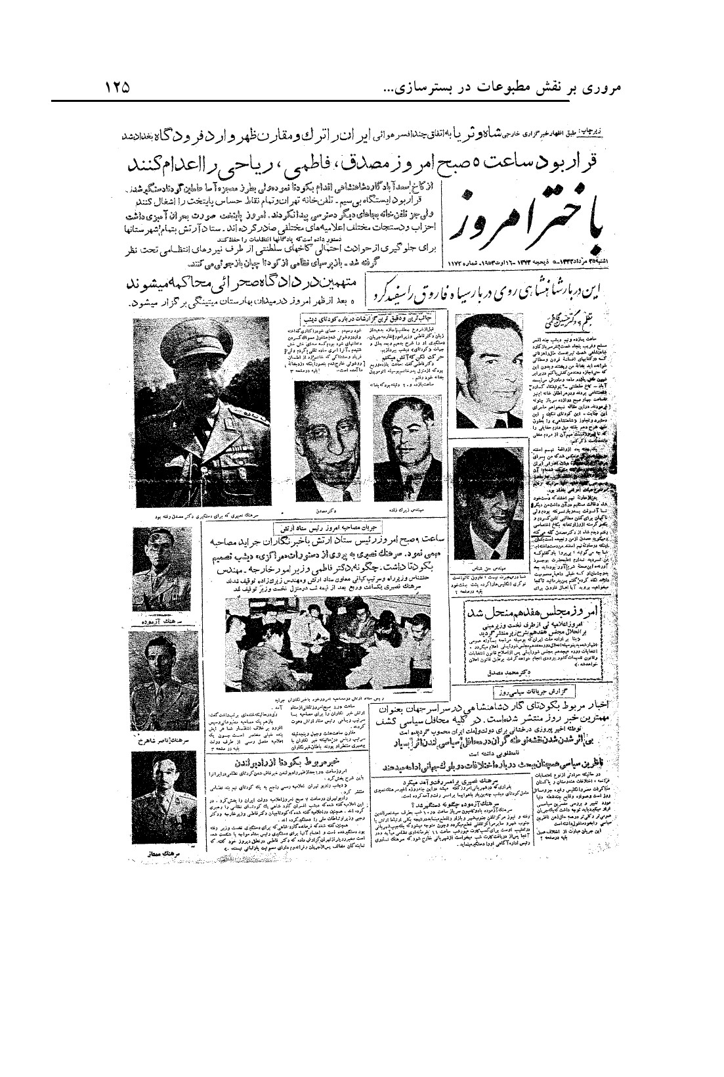
عکس
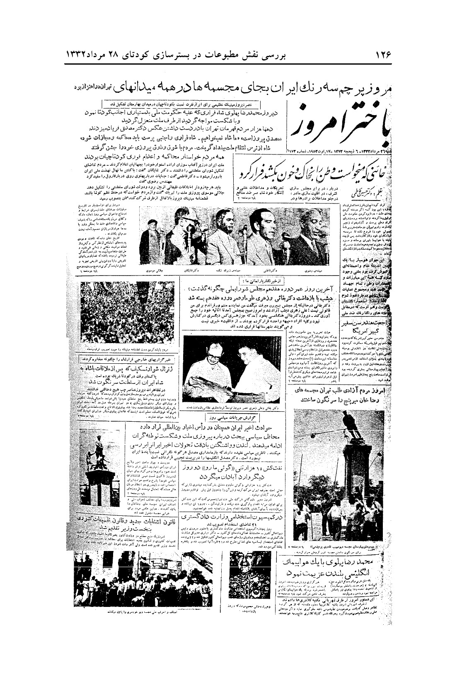
عکس
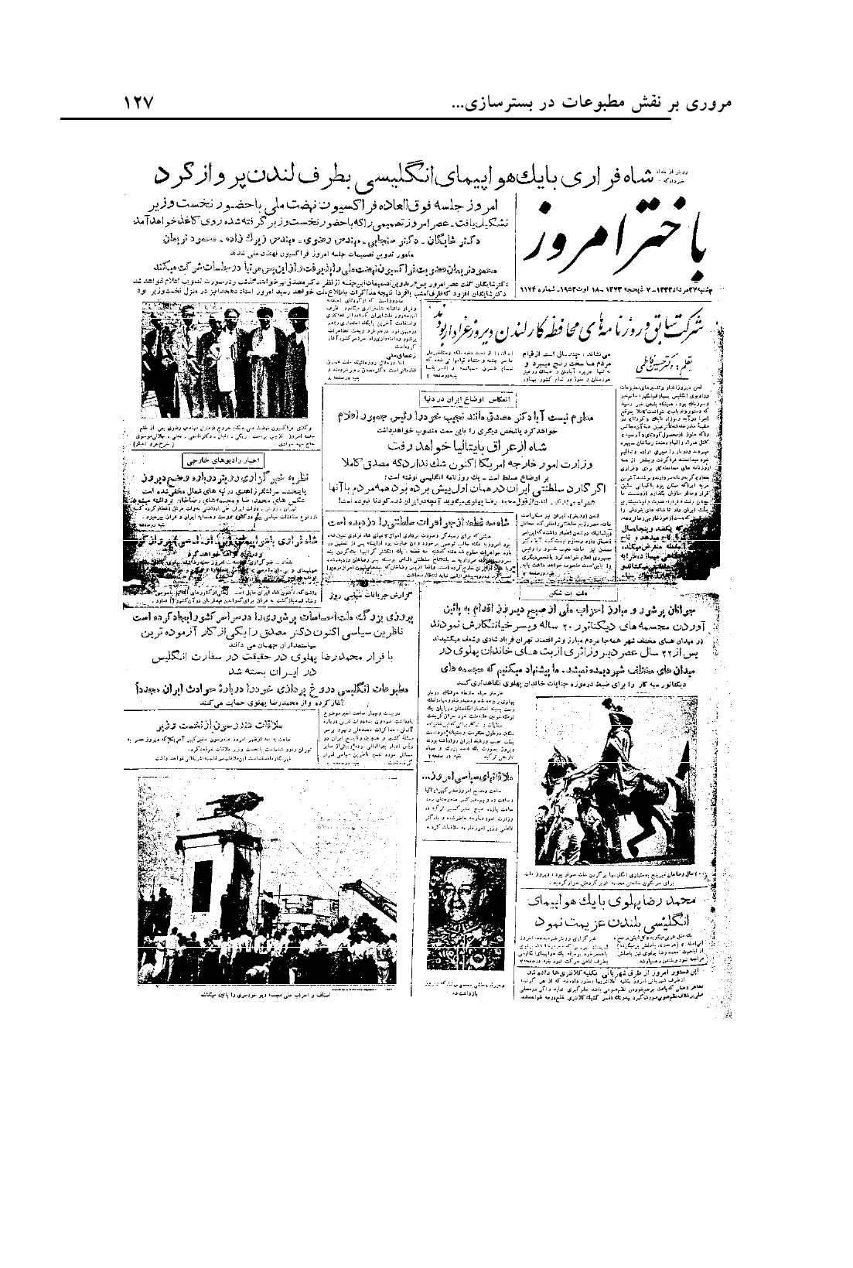
عکس
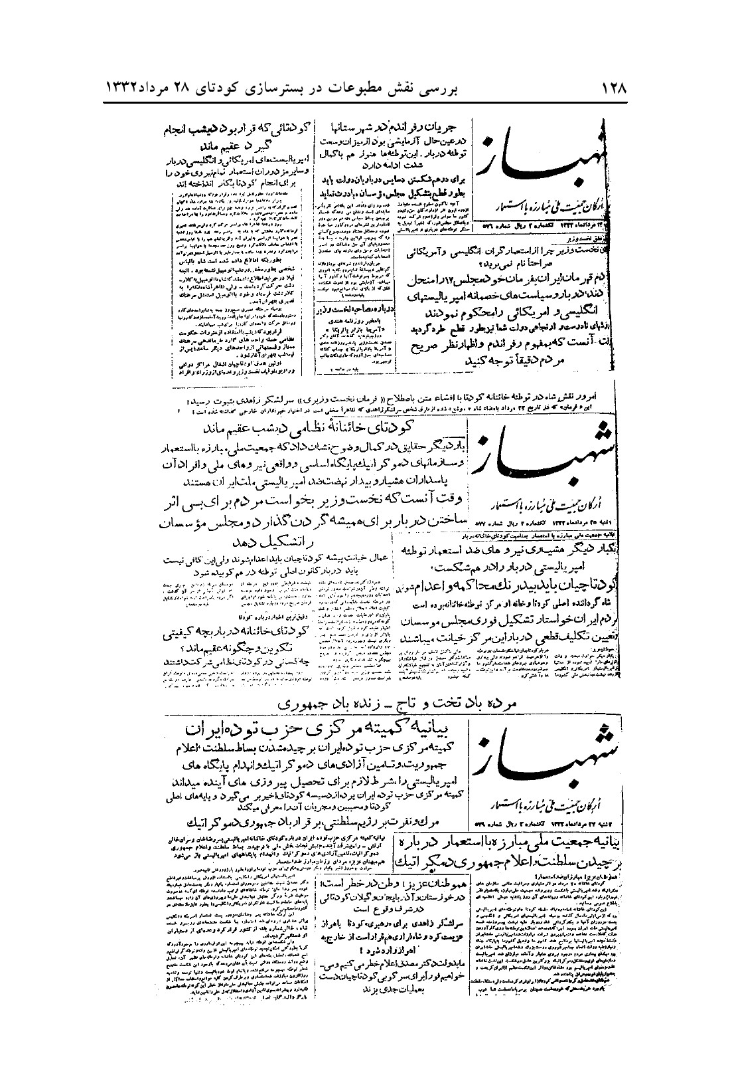
عکس
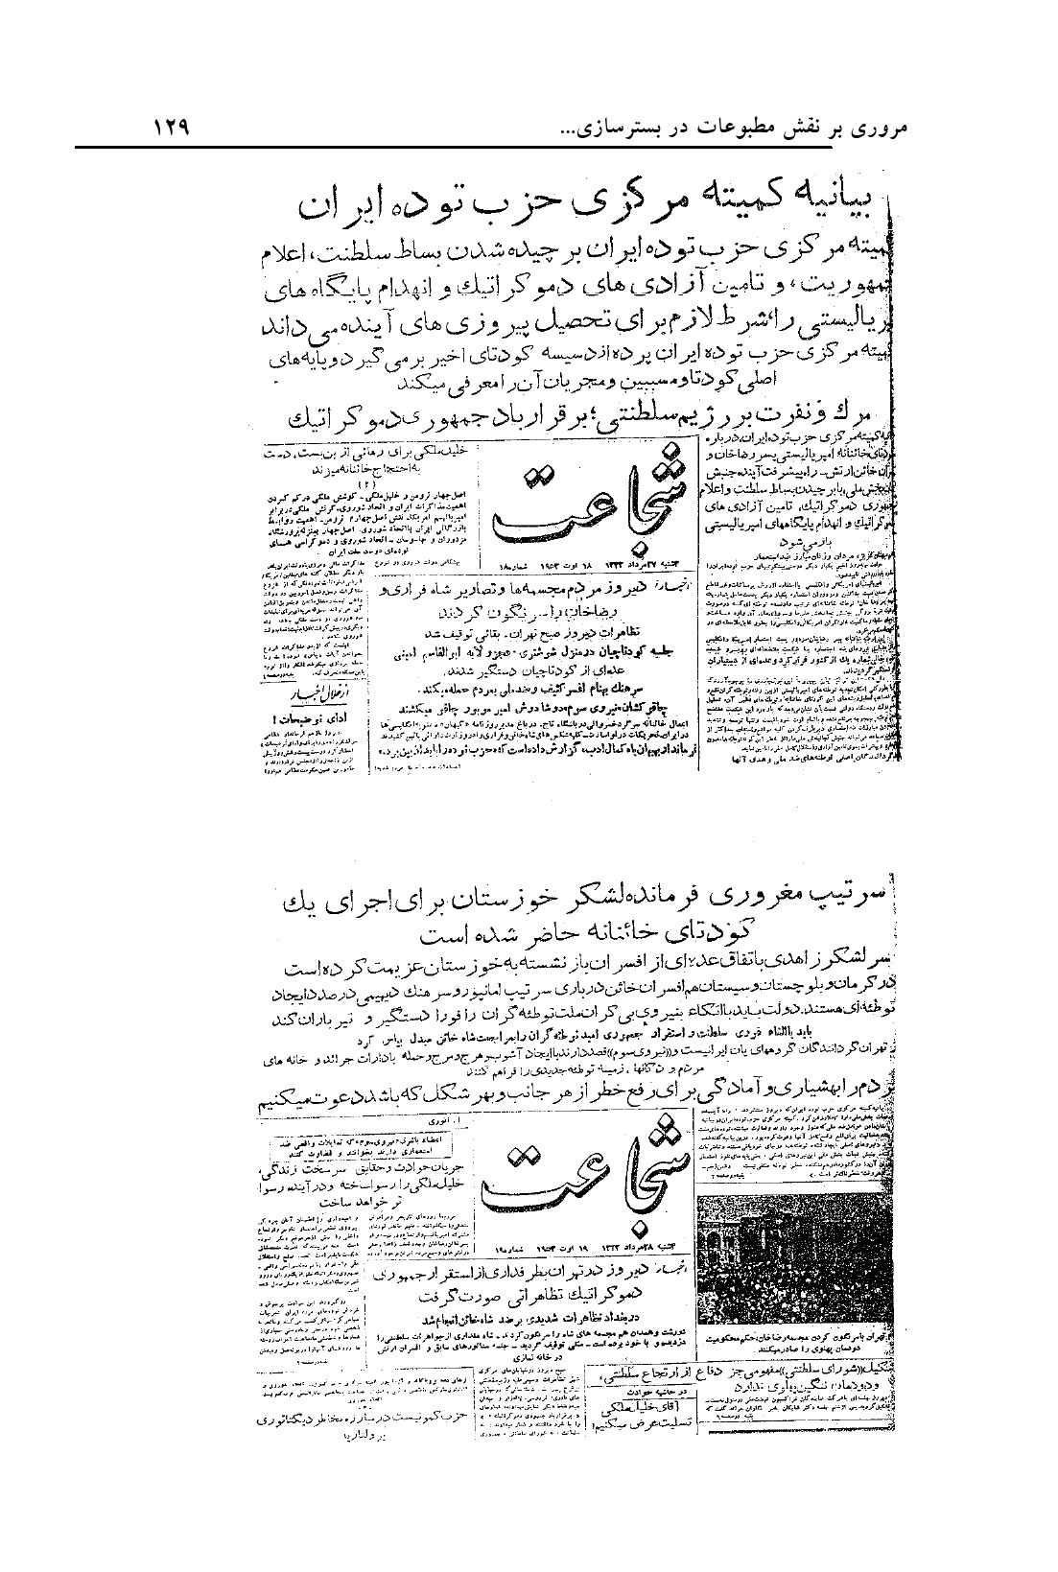
عکس
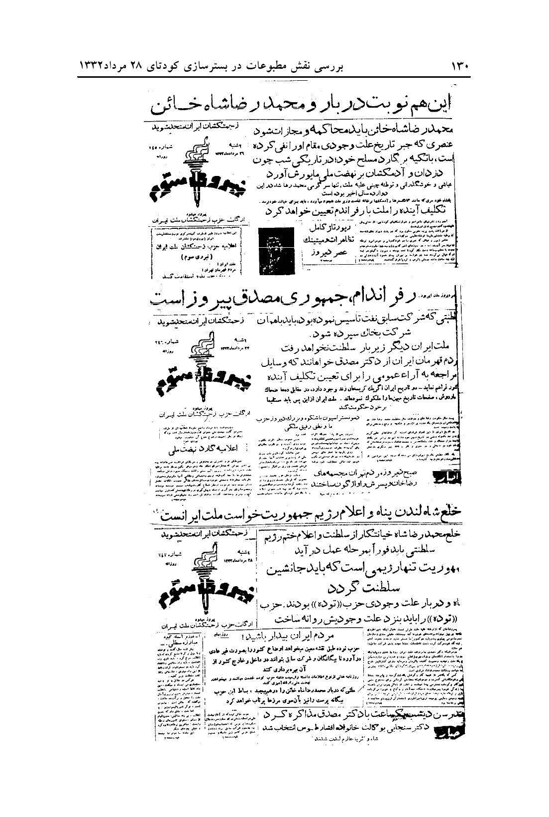

فروش مطبوعات توده‌ای‌ها و شعار جمهوری‌خو‌ا‌هی در شب کودتای 28 مرداد
سند حاضر که ارسال گزارش یکی از وقایع روز 27 مرداد (شب قبل از کودتا) در تهران است و از سوی اداره اطلاعات شهربانی تهیه شده بود، نمونه‌ای از تحرکات حزب توده در سه روز بحرانی قبل از کودتا می‌باشد که از عوامل گسترش نگرانی در عامه مردم و بی‌تفاوتی آنها نسبت به اوضاع سیاسی و فراهم آوردن موجبات سوء استفاده عوامل کودتا برای نمایش خطر کمونیزم بود.
بر اساس اسناد منتشره و تحقیقات گوناگونی که درباره کودتا صورت پذیرفته، شبکه بدامن وابسته به سازمانهای جاسوسی انگلیس و امریکا در به وجود آوردن و بهره‌برداری از اینگونه وقایع برای بستر سازی کودتای 28 مرداد، نقش اساسی ایفا کرده‌اند.
عکس
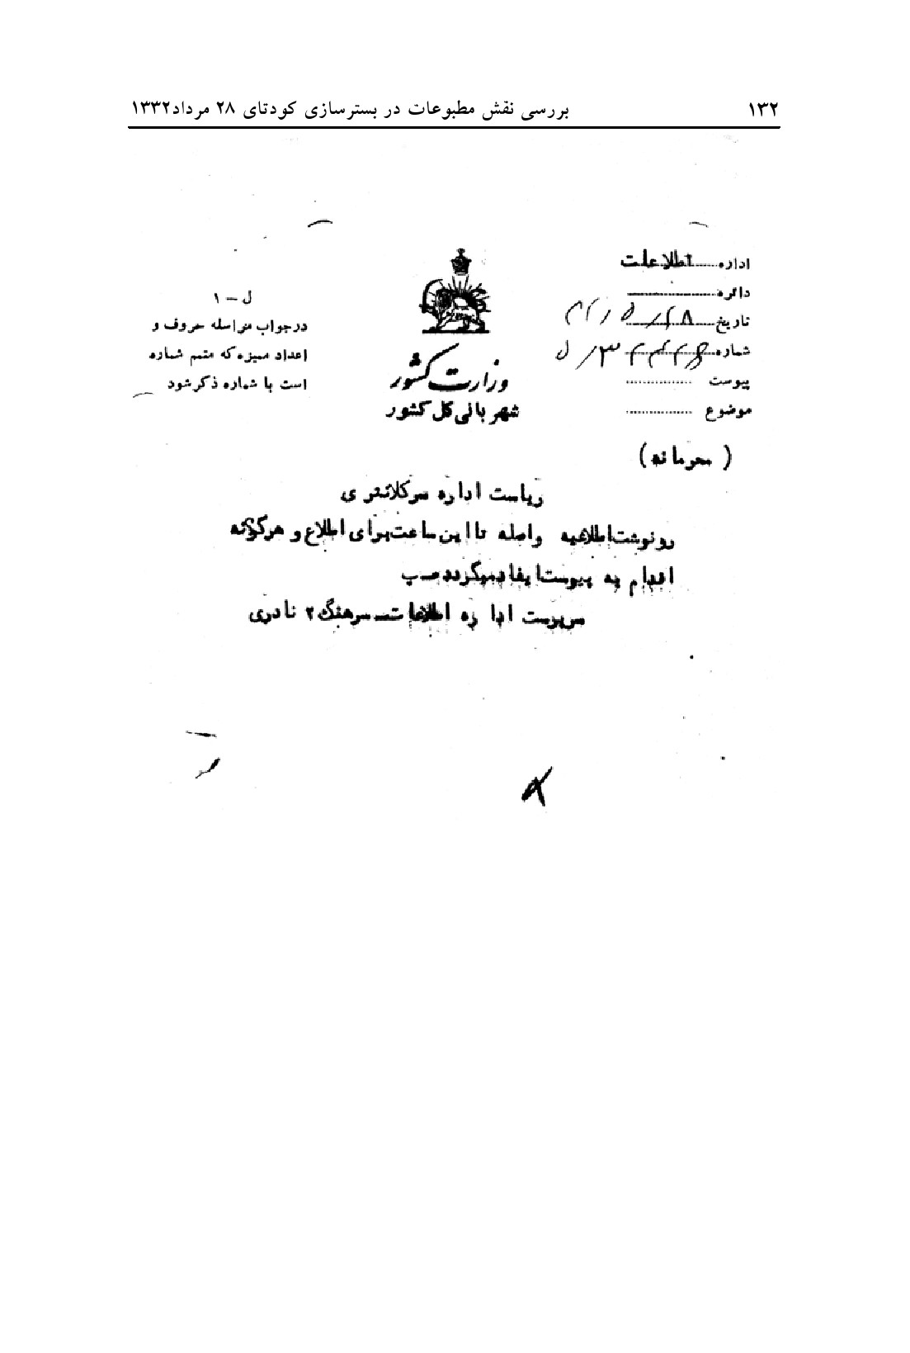

شعار جمهوریخواهی هواداران نیروی سوم، پان ایرانیستها و توده‌ای‌ها پیش از کودتای 28 مرداد
طرح شعارهای رادیکالی و فاقد زمینه واقعی اجتماعی و سیاسی در روزهای منتهی به کودتای 28 مرداد علاوه بر گسترش بدبینی و نگرانی اکثریت مردم، مستمسک و بهانه برای دربار و کودتاچیان نیز فراهم می‌ساخت. شبکه‌های جاسوسی عوامل انگلیس و امریکا با نفوذ در گروههای سیاسی مختلف و سوء استفاده از هیجانات مردم بعد از شکست مرحله اول کودتا در 25 مرداد و فرار شاه از ایران، شعار جمهوریخواهی را در تظاهرات سه روز قبل از کودتا دامن می‌زدند. دو سند ذیل مربوط به گزارش بخشی از وقایع 26 و 27 مرداد 32 در تهران تصویری از فضای آن روز را ترسیم می‌سازد:
عکس
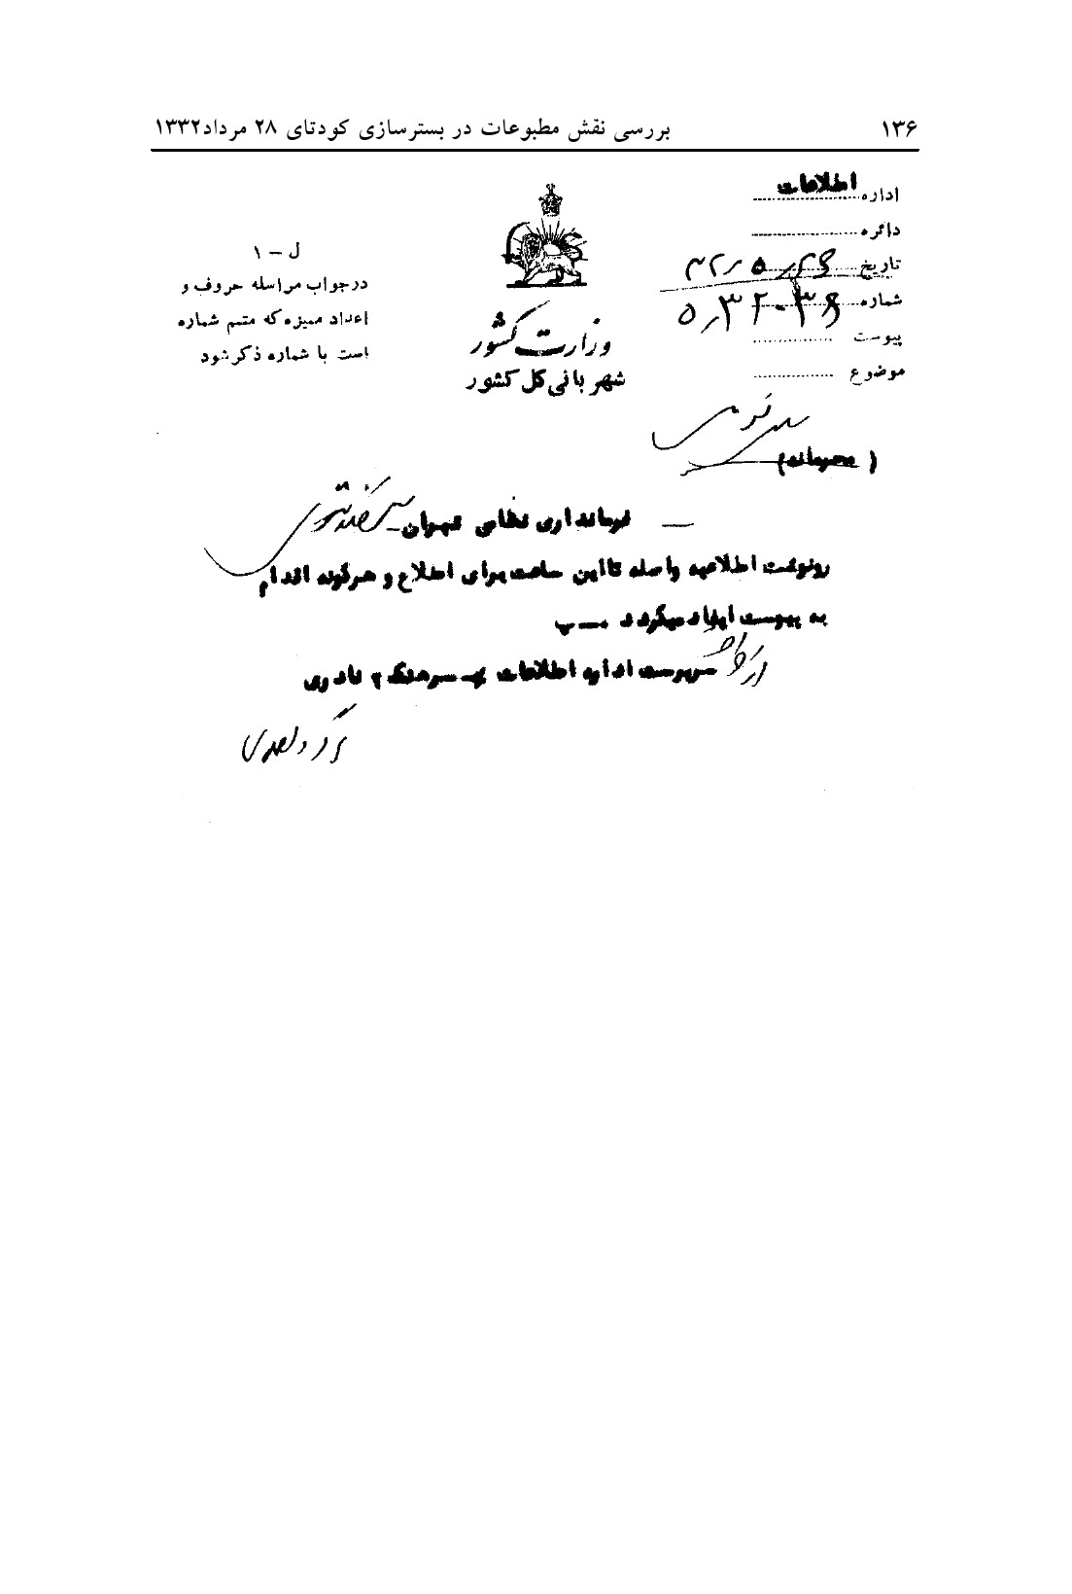
عکس
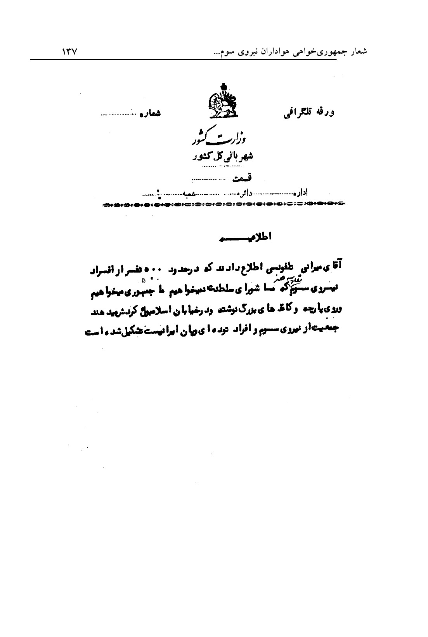
عکس
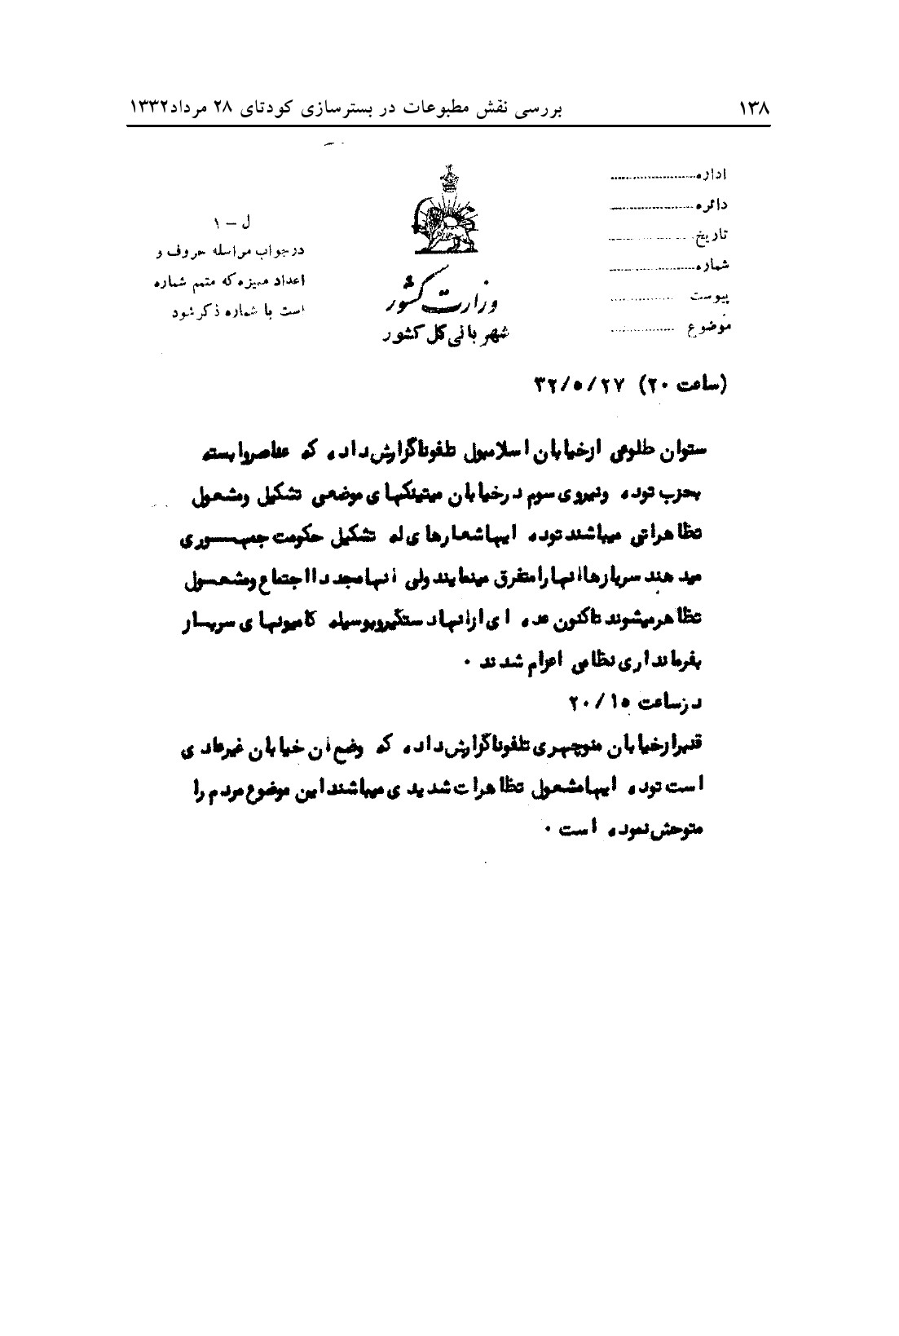

حمله به دفاتر روزنامه‌های مخالف دولت، پیش از کودتا
دو سند ذیل مربوط به روزهای 25و 26/5/1332 پس از شکست مرحله اول کودتا و فرار شاه از ایران است که نشان دهندة نمونه‌ای از خشم مردم و هواداران گروههای سیاسی طرفدار دولت مصدق نسبت به مطبوعات مخالف بوده است.
در فاصله روز 25 تا 28 مرداد در تظاهرات خیابانی مردم در تهران و شهرستانهای بزرگ یکی از مراکزی که در کنار مجسمه‌های پهلوی‌ها مورد حمله قرار می‌گرفت دفاتر روزنامه‌هایی بود که همگام و همراه کودتاچیان در جنگ روانی علیه نهضت ملی نفت ایفای نقش می‌کردند.
عکس
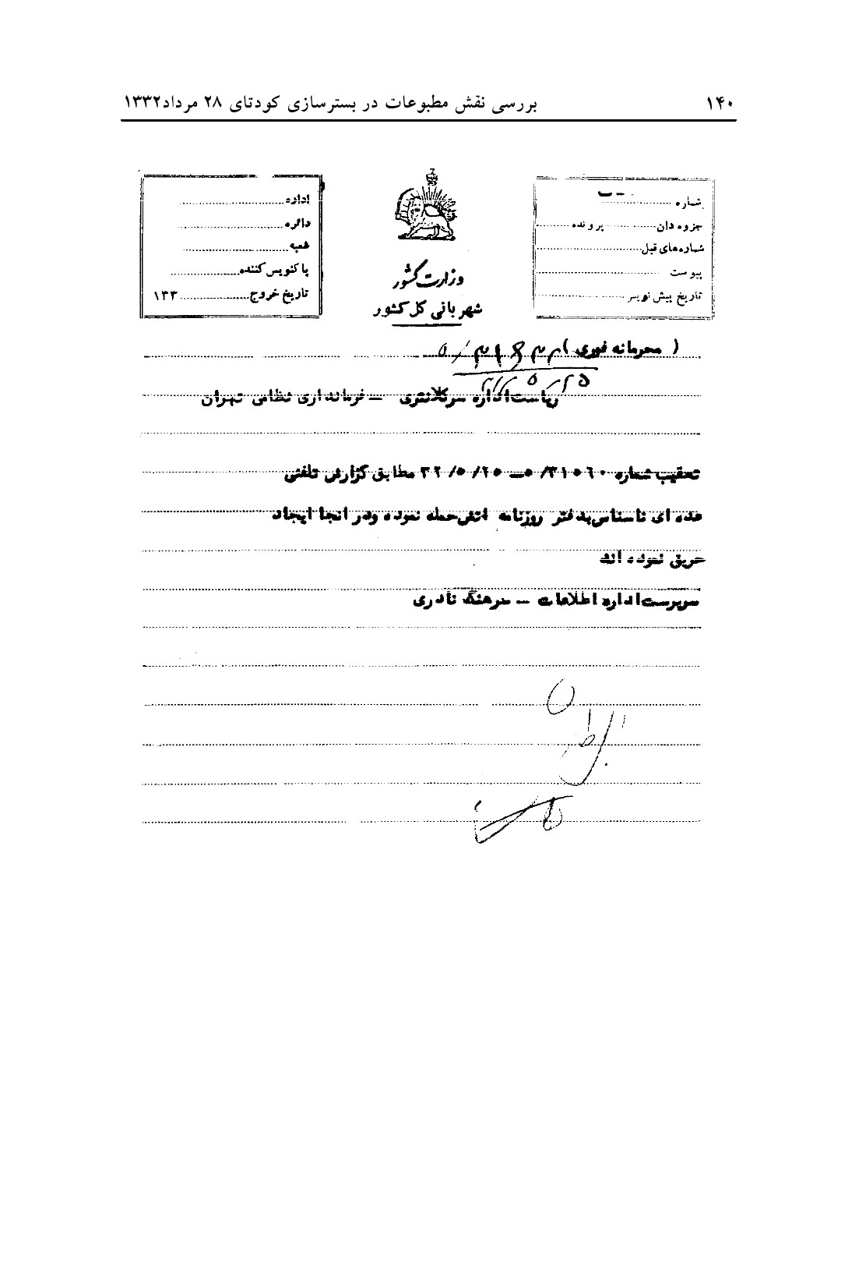
عکس
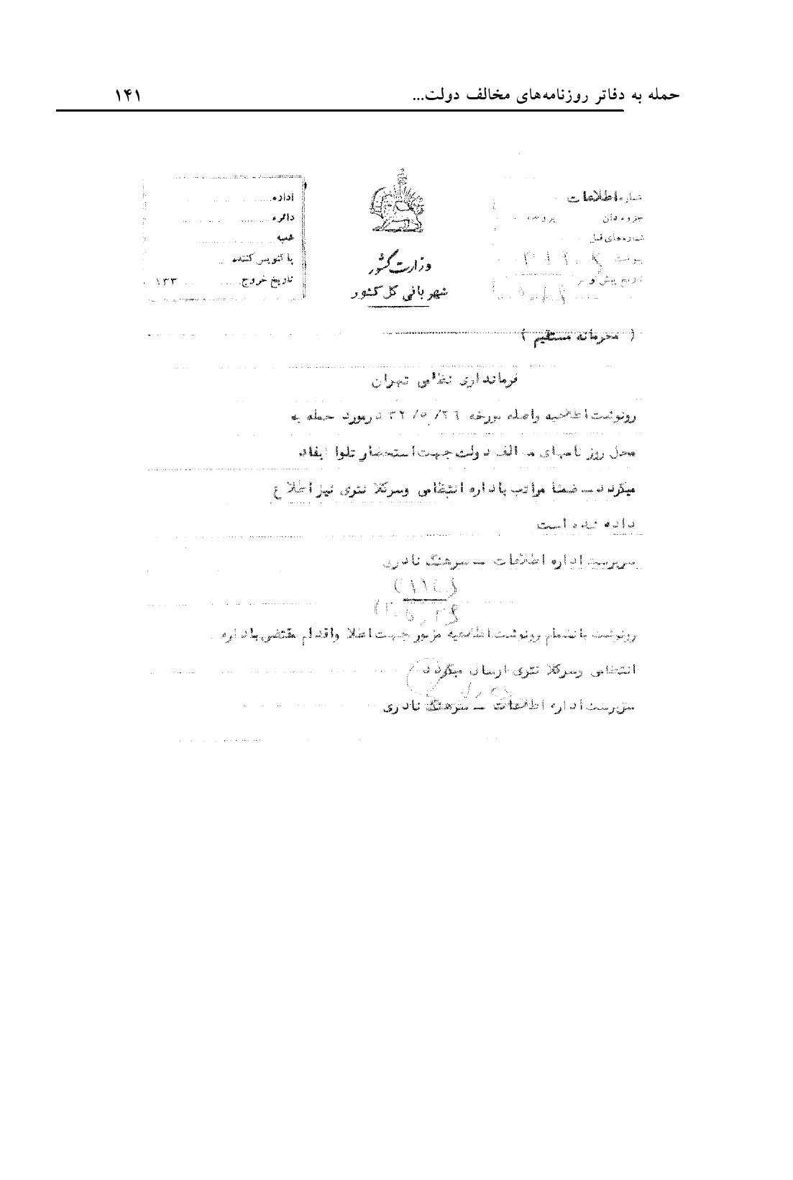
عکس
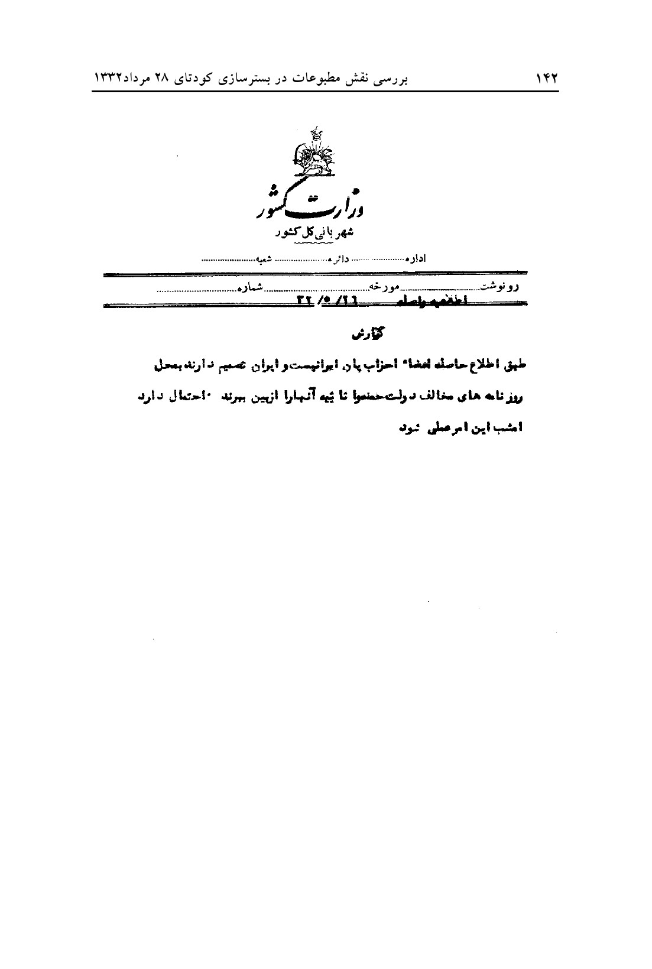

شبکه بِداَمن در کودتای 28 مرداد
از آغاز جنگ سرد توسط اینتلیجنس سرویس و سیا شبکه‌ای در ایران راه‌اندازی شده بود که با نام رمز بدامن BEDAMAN معرفی می‌شد. وظیفه این شبکه ایجاد جنگ روانی و ترسانیدن مردم از کمونیسم بود. روزنامه‌نگاران فراوانی با این شبکه که بودجه سالیانه آن یک میلیون دلار بود و مستقیماً توسط سیا هزینه می‌شد همکاری می‌کردند که مشهورترین‌شان برادران مسعودی و عباس شاهنده مدیر فرمان بودند. از سوی سفارت آمریکا شاپور ریپورتر با این روزنامه نگاران در تماس بود. اما به نظر می‌رسد که مهمترین عوامل در این زمینه برادران بزرگمهر بودند. نام مستعار و عملیاتی اینان، برادران بوسکو بود که کیم روزولت هم در کتابش به نام کودتا در کودتا با همین نام از آنان یاد می‌کند. خواهر برادران بزرگمهر همسر دکتر عیسی سپهبدی استاد زبان فرانسه دانشکده حقوق دانشگاه تهران و قائم مقام حزب زحمتکشان بود. سپهبدی از رابطین سفارت امریکا با محافل بیرون بود. شبکه مزبور در اکثر جریانهای سیاسی و اجتماعی و نیز افسران ارتش نفوذ داشت. لازم به یادآوری است که بخش فرهنگی سفارت فرانسه که افرادی مثل علی زهری مدیر روزنامه شاهد ارگان حزب زحمتکشان و همین سپهبدی مدتی در آن کار می‌کردند با این توطئه‌ها مرتبط بودند.
محور فعالیتهای آنان بزرگ‌نمائی خطر کمونیسم بود. مقالات و کاریکاتورهای فراوانی به این مسئله اختصاص داشت و جنگ روانی غریبی در بین مردم به راه انداخته بودند که گویا ایران در معرض بلعیده شدن توسط
غول کمونیسم است. کتاب هم منتشر می‌کردند که مهمترین آنها خطرات ابوالقاسم لاهوتی است که کاملاً جعلی است.
مدتی قبل رادیو بی بی سی هم افشا نمود که ترجمه کتاب دکتر ژیواگو اثر بوریس پاسترناک به زبان فارسی در همان زمان کار ام.آی.شش بوده است که گویا در چارچوب عملیات بدامن صورت گرفته است، دکتر ژیواگو رمانی است علیه شوروی. این شبکه در تخریب روحیه مردم بسیار موثر بود و زمینه‌های روانی کودتا را مهیا کرد.
مارک گازیوروسکی در پژوهش خود پیرامون کودتای 28 مرداد 1332،که بر اسناد دست اول و مصاحبه با کارمندان پیشین «سیا» مبتنی است، «شبکه بدامن» را مهم‌ترین شبکه «سیا» در ایران می‌داند:
«...امریکا از اواخر دهه 1940 فعالیت های محرمانه پنجگانه‌ای را بدین شرح شروع کرده بود:… پنجم، اجرای یک سلسله عملیات با نام رمز بدامن که از 1948 [سال ورود شاپور ریپورتر به ایران] برای مقابله با نفوذ شوروی و حزب توده آغاز شده بود. بدامن، یک برنامه تبلیغاتی و سیاسی بود، که از طریق شبکه‌ای به سرپرستی دو تن ایرانی با نام‌های رمز «نرن» و «سیلی» اداره می‌شد و ظاهراً بودجه سالانه‌ای معادل یک میلیون دلار داشت...»
البته شبکه مجری برنامه «بدامن» یک شبکه صرفاً آمریکائی نبود. پروژة «بدامن» یکی از نخستین پروژه‌هائی بود که در چارچوب همکاری اینتلیجنس سرویس و سازمان نوبنیاد «سیا»، بر مبنای امکانات غنی بومی MI-6و بودجة کلان «سیا» آغاز شد و مسئولیت ادارة آن به عهدة شاپور ریپورتر قرار گرفت که در همکاری با اسدالله علم اجرای پروژه را شروع کرد. دو «ایرانی» که در اسناد «سیا» با نام‌های رمز «نرن» و «سیلی» خوانده شده‌اند، در واقع این دو نفر بودند و همین شبکه بود که در سال‌های پس از کودتا به عنوان مقتدرترین سازمان پنهانی در حیات سیاسی ایران اعمال نفوذ نمود.
بررسی فعالیت‌های شبکه شاپور ریپورتر- اسدالله علم در این دوران نشان می‌دهد که «عملیات بدامن» بر دو محور متمرکز بود: عملیات نفوذی - سیاسی و عملیات تبلیغی - فرهنگی.
در زمینة عملیات نفوذی «شبکه بدامن» شواهد گسترده‌ای در دسترس است که عمق نفوذ آن را به درون حزب توده نشان می‌دهد و باید افزود که گسترة نفوذ این شبکه تنها به حزب توده منحصر نبود و سایر احزاب و جریان‌های سیاسی - بویژه «جبهه ملی»، «حزب زحمتکشان»، «نیروی سوم»، «حزب ایران»، پان ایرانیستها و غیره - را نیز در بر می‌گرفت.
بر پایه همین نفوذ همه جانبه و عمیق بود که «شبکه بدامن» می‌توانست به خوبی حوادث سیاسی روز را به سمت اهداف خود هدایت کند و یا به حادثه سازی‌های تحریک‌آمیز و هدفمند (پرووکاسیون) دست بزند. به دو نمونه از عملیات «شبکه بدامن» اشاره می‌کنیم:
آشوب 23 تیر 1330: در اوائل سال 1330 در مسئله شیوه برخورد به اختلافات ایران و شرکت نفت انگلیس میان رهبران بریتانیا و ایالات متحده امریکا اختلاف جدی بروز کرد. برخی مقامات دولت بریتانیا، تحت تاثیر سرویلیام فریزر رئیس شرکت نفت انگلیس، از طرح مداخله نظامی علیه مردم ایران حمایت می‌کردند و دولت «دمکرات» پرزیدنت ترومن تحت‌تأثیر افرادی چون جرج مک گی از ناسیونالیسم مصدق حمایت می‌نمود و آن را سپری استوار در مقابل «کمونیسم» و «متعصبین مذهبی» می‌انگاشت.
دولت «دمکرات» آمریکا براساس این دیدگاه با طرح مداخله نظامی بریتانیا مخالفت می‌کرد و با دفاع از مصدق سازش دو طرف نزاع را توصیه می‌کرد و صراحتاً به انگلیس اعلام داشت که «حق ایرانیان را در ملی کردن به رسمیت می‌شناسد.» در این چارچوب، اورل هریمن نماینده مخصوص پرزیدنت ترومن، در 23 تیر ماه 1330 در رأس یک هیئت وارد تهران شد تا میانه مصدق را با دولت انگلیس آشتی دهد. مصدق نیز رسماً با میانجیگری دولت امریکا موافقت کرده بود. در این میان، «شبکه بدامن»، براساس منافع گردانندگان آن در امریکا و انگلیس، قصد داشت که مسافرت هریمن را با شکست مواجه کند و دولتمردان امریکایی را از توسعه «خطر کمونیسم» در ایران بترساند. در چنین شرایطی بود که سازمان جوانان حزب توده، که به شدت تحت نفوذ «شبکه بدامن» قرار داشت، تظاهرات وسیعی را علیه ورود هریمن ترتیب داد. از سوی دیگر، دستجات «حزب زحمتکشان» دکتر مظفر
بقائی و «حزب ایران» و «پان‌ایرانیست‌ها» به عنوان نیروهای ضد کمونیست بسیج شدند و این تظاهرات به زد و خوردی خونین کشیده شد.
کودتای 25- 28 مرداد 1332: تظاهرات «توده‌ای‌ها» در کنار اعضای حزب ایران و پان‌ایرانیستها و نیروی سوم که مجسمه‌های شاه را به زیر می‌کشیدند و شعار «جمهوری دمکراتیک» سر می‌دادند، موجب هراس شدید مصدق و تمکین وی در برابر خواست هندرسن ، سفیر دولت جدید آمریکا شد. هندرسن در ملاقات عصر 27 مرداد با مصدق به شدت او را از خطر سقوط سلطنت و قدرت‌گیری حزب توده ترساند و به دستور نخست وزیر فرمانداری نظامی ممنوعیت تظاهرات را وضع نمود و از شب کودتا به مقابله با حضور مردم در خیابانها پرداخت.
ماهیت این حوادث سالها پنهان بود. به هر روی، امروزه با انتشار برخی اسناد روشن شده که عملیات فوق توسط سرویس‌های جاسوسی امریکا و انگلیس سازمان یافته بود و در آن «شبکه بدامن» و شبکه رشیدیانها نقش اساسی داشتند.
به روایت ریچارد کاتم که در این زمان برای «سیا» کار می‌کرد، «برادران رشیدیان فرصت را غنیمت جستند و مردمی را که در قبضه اختیار ما ( آمریکایی‌ها) بودند به خیابان‌ها فرستادند تا چنان عمل کنند که گوئی تودهای هستند. آنها نقشی بیش از تحریک و فتنه‌انگیزی داشتند. آنها نیروهای ضربتی بودند که چنان عمل می‌کردند که گویی توده‌ایی‌هائی هستند که پیکره‌ها و مساجد را سنگباران می‌کنند.»
دومین محور پروژه مشترک «بداَمن» عملیات تبلیغی - فرهنگی بود که گروه وسیعی از نویسندگان و روزنامه‌نگاران و روشنفکران و ده‌ها نشریه و روزنامه را در خدمت داشت. علیرغم عَلَم کم سواد، شاپورجی یک تحصیل کرده کمبریج و کارشناس «جنگ روانی» بود.
از مهم‌ترین اعضای شبکه مطبوعاتی و روشنفکری «بدامن» باید به نصرت‌الله معینیان، دکتر مظفر بقائی کرمانی، علی جواهر‌کلام، عباس شاهنده، جعفر شاهید، مصطفی مصباح‌زاده، عباس مسعودی، هادی هدایتی، علی اصغر امیرانی، مهدی میراشرافی، عبدالرحمن فرامرزی، رسول پرویزی
و برادران بزرگمهر اشاره کرد. این افراد از طریق روزنامه‌ها و مجلات تحت نفوذ خود عملیات روانی کودتا را پیش می‌بردند.
بزرگنمائی خطر حزب توده و ایجاد وحشت (پانیک) از سلطه کمونیسم در جامعه، خط اصلی «شبکه بدامن» را تشکیل می‌داد و این در حالی است که محققینی چون جیمز بیل می‌نویسند:
«حزب کمونیست توده ایران نسبتاً کوچک بود. این حزب نه از حمایت طبقه متوسط ناسیونالیست برخوردار بود و نه از پشتیبانی توده واقعی مردم ایران.»
امروزه پژوهشگران امریکائی و انگلیسی معترف می‌شوند که بزرگنمائی خطر کمونیسم در واقع یک ترفند سیاسی به منظور منفعل ساختن مردم و نیروهای مذهبی و جلب محافل حاکمه و افکار عمومی آمریکا به سوی کودتا بوده است.
بخشی از کارکرد تبلیغی شبکه شاپور ریپورتر به «جعلیات» اختصاص داشت که بر محور بزرگنمائی خطر کمونیسم استوار بود و بیشتر به منظور تحریک روحانیون ساده‌اندیش و غیر سیاسی و توده مردم علیه وضع موجود و جلب همدردی آنان با شاه به عنوان تضمین کنندة کشور در مقابل سلطه کمونیسم به کار می‌رفت. از مهم‌ترین این «جعلیات» باید به کتاب نگهبانان سحر و افسون اشاره کرد که ظاهراً توسط شاپور ریپورتر نوشته شد و با نام حزب توده انتشار یافت و حساسیت شدیدی را در جامعه برانگیخت.
همانگونه که ذکر شد یکی از ماهرانه‌ترین و معروفترین جعلیات شاپور ریپورتر، خاطرات مجعول ابوالقاسم لاهوتی است. کتاب فوق توسط شاپورجی تقریر و توسط علی جواهر‌کلام تحریر شد و دو صفحه اول آن به خط عباس شاهنده نوشته شد و توسط چاپخانه فرمانداری نظامی تهران به چاپ رسید.
در بین اعضای شبکه بِداَمن برادران بزرگمهر ناشناخته مانده‌اند و کمتر درباره نقش آنان سخن گفته شده است. اسفندیار بزرگمهر و برادرش جمشید حداقل از سال‌های بعد از جنگ دوم جهانی برای سیا کار می‌کردند و ظاهراً هویت آنان برای مأمورین مخفی بریتانیا هم ناشناخته بود، اما برادر بزرگ آنان دکتر منوچهر بزرگمهر که بعداً در مورد فلسفه‌های تحققی انگلیس در دانشگاه تهران تدریس می‌کرد رئیس ادارة حقوقی شرکت نفت انگلیس و ایران بود، و
بعد از کودتا نیز رئیس اداره حقوقی کنسرسیوم نفت گردید. ظاهراًً سرنوشت این برادران با نفت و سیاست گره خورده بود چرا که دیگر برادر آنان به نام بهمن در دورة هویدا مدتی رئیس روابط عمومی شرکت نفت ایران بود. از بین این برادران جمشید و اسفندیار در کودتای بیست و هشتم مرداد بسیار فعال بودند کیم روزولت این دو برادر را به ترتیب حقوق‌دان و روزنامه‌نگار معرفی می‌کرد، جمشید بزرگمهر حقوق دان و اسفندیار روزنامه‌نگار بود، اهمیت اسفندیار و خدمات او درسقوط مصدق به اندازه‌ای بود که روز بیست و نهم مرداد سال 1332 معاون نخست وزیر و رئیس اداره کل انتشارات و تبلیغات دولت کودتا شد، شغلی که با پیشینة او هم به عنوان روزنامه نگار و هم به عنوان عضو فعال شبکة بِداَمن قرابت داشت.
در کنار این برادران از دو برادر دیگر نیز باید نام برد که در حوادث 28 مرداد مرتبط با شبکه بِداَمن نقش مهمی داشتند. برادران رشیدیان در کودتای 28 مرداد سهم زیادی داشتند. قدرت عمده برادران رشیدیان در این بود که آنها در بین اوباش جنوب شهر تهران نفوذی غیر‌قابل انکار داشتند. برادران رشیدیان تنها افرادی نبودند که در این گروههای سیاه نفوذ داشتند، اما بدون تردید دامنه نفوذ هیچ گروهی به اندازه برادران رشیدیان نبود. علت امر آن بود که برخی افراد سرشناس محلات تهران و نیز رؤسای اصناف و مأموران انتظامی از رشیدیانها حرف شنوی داشتند. تعداد زیادی از باجگیران و لاتهای محلات با این شبکه در ارتباطی تنگاتنگ بودند، بر اینها باید تعدادی از پاسبانان را افزود که از راه زورگیری و گرفتن حق و حساب به نوائی می‌رسیدند و در مواقع ضروری نیز نیروی خود را در کنار باندهای سیاه برای بحرانی نشان دادن اوضاع سیاسی ایران به کار می‌گرفتند و در خدمت گروههای سیاسی قرار می‌گرفتند که به دنبال تصفیه حساب با رقبای خود بودند. همین شبکه بود که در کودتای 28 مرداد اوباش و اراذل را به حرکت در آورد.
منابع :
•
ظهور و سقوط پهلوی (جستارهایی از تاریخ معاصر ایران) - جلد دوم - عبدالله شهبازی - موسسه مطالعات و پژوهشهای سیاسی - 1382.
•
ریپورترها و تحولات تاریخ معاصر ایران - حسین آبادیان - [مقاله در] فصلنامه مطالعات تاریخی - سال اول، شماره دوم - بهار 1383.
•
رجال کودتا - فاطمه معزّی - [مقاله در] فصلنامه تاریخ معاصر ایران - شماره 26 - تابستان 1382.

تصاویر
عکس
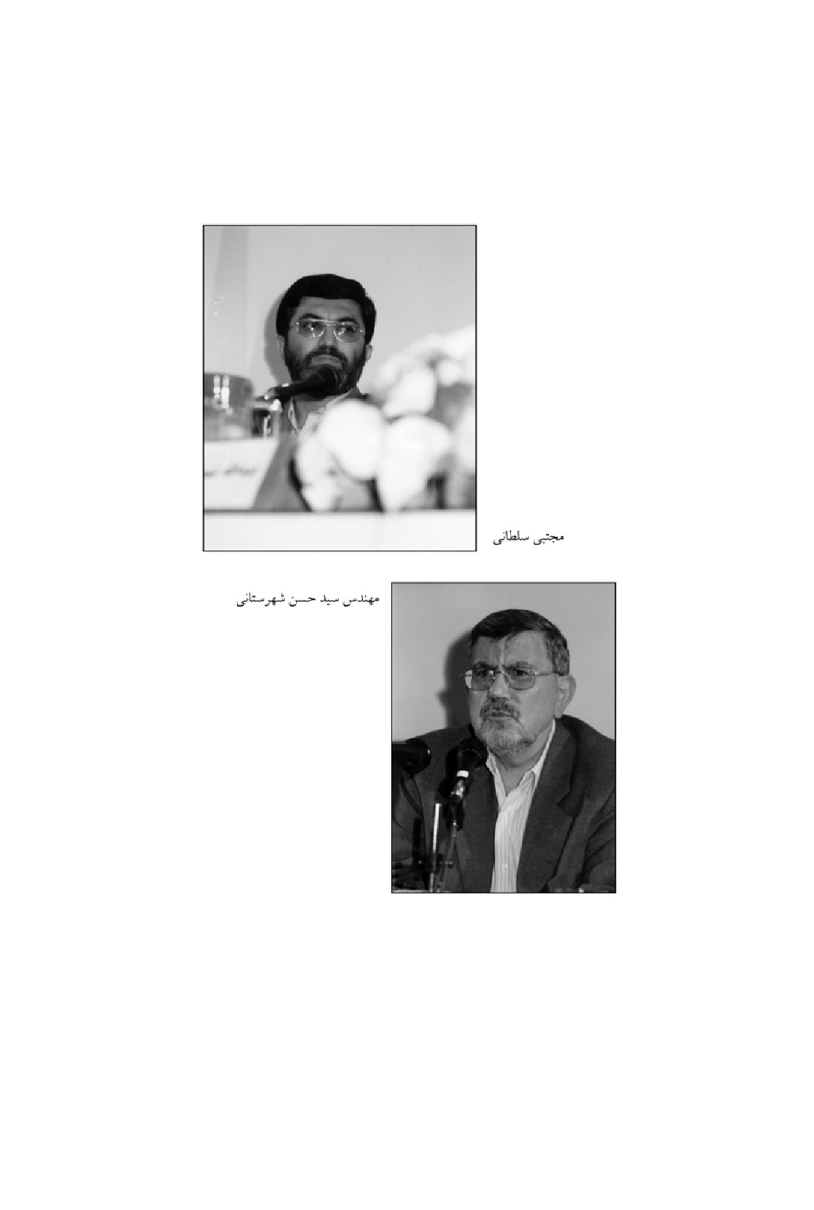
عکس
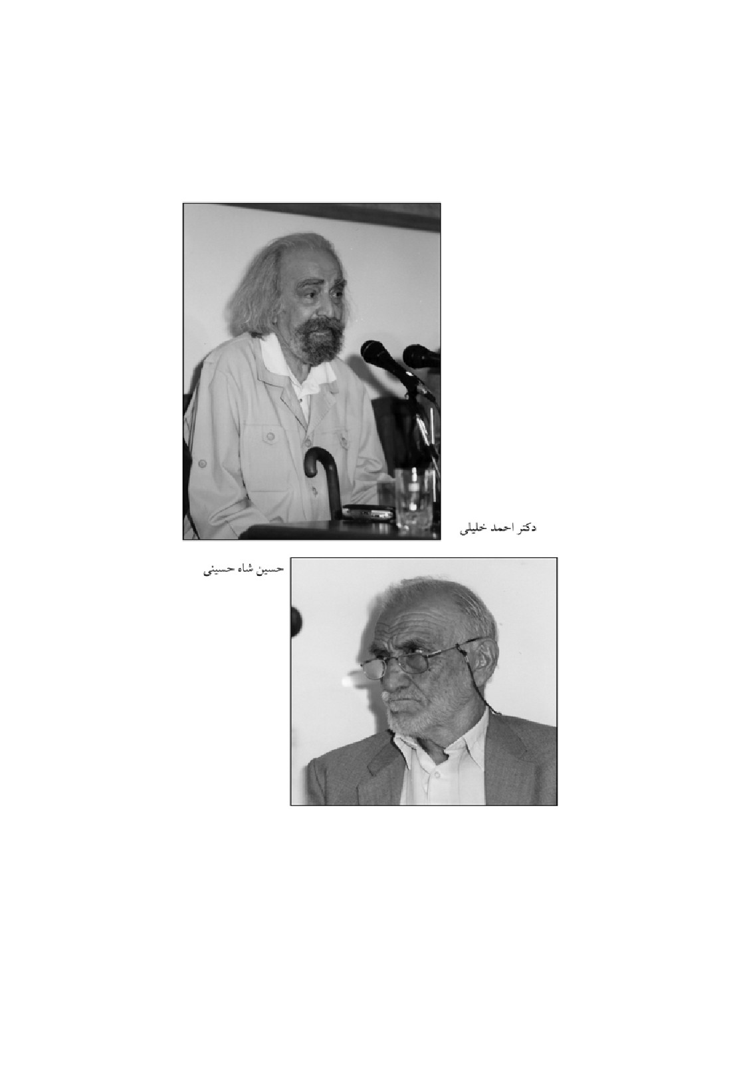
عکس
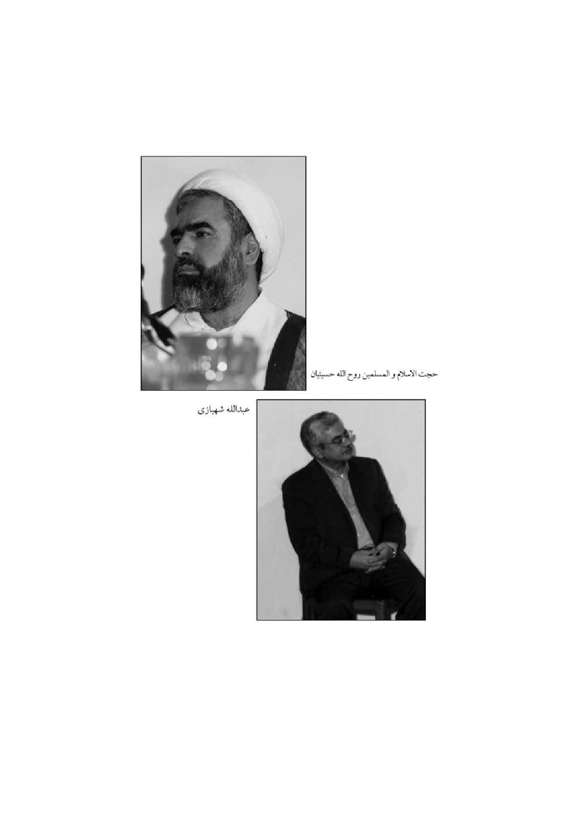
عکس
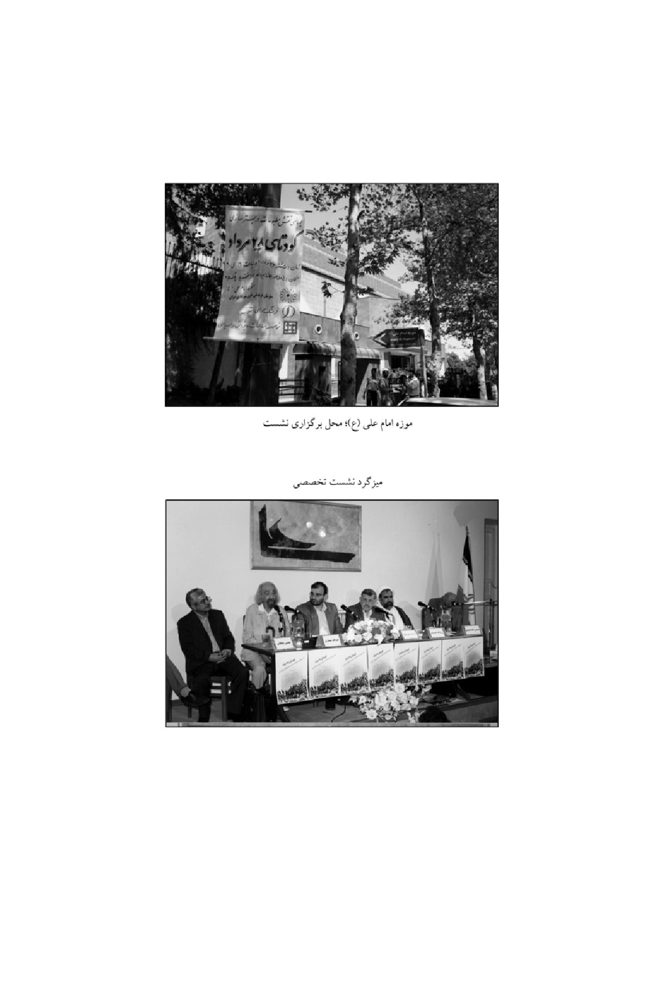
عکس
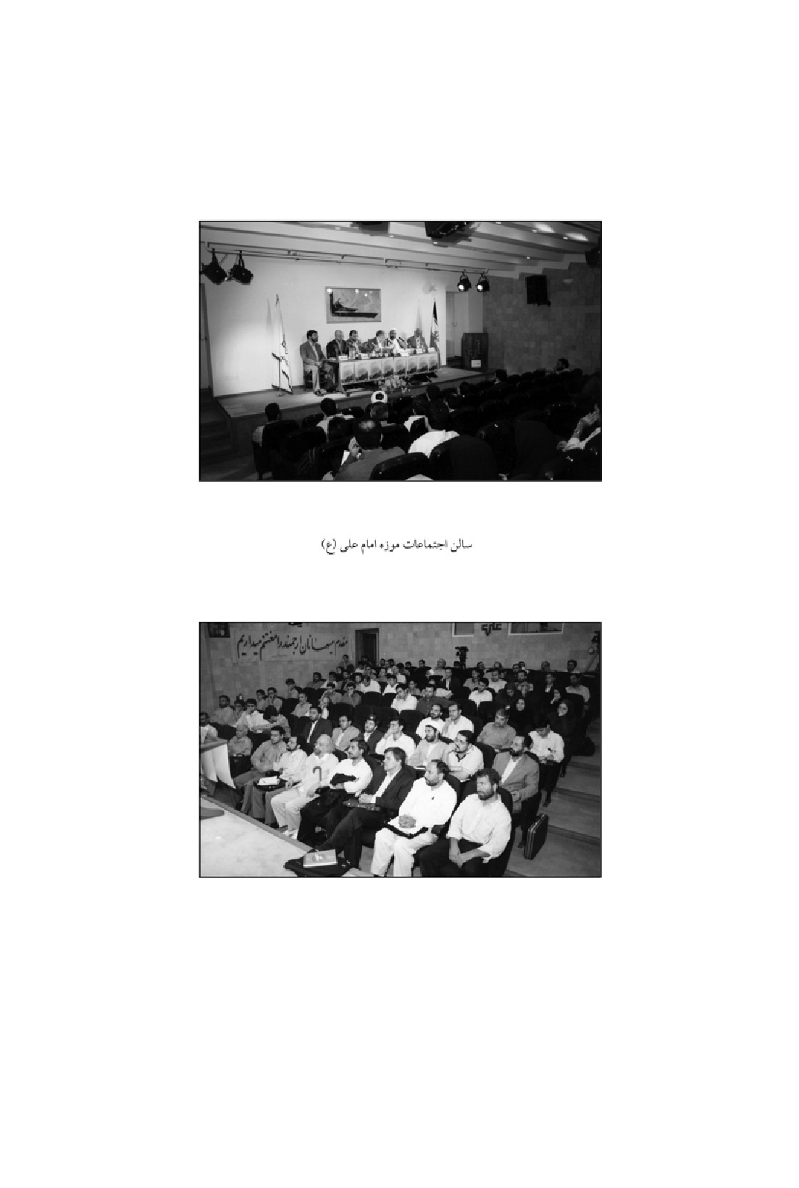
عکس
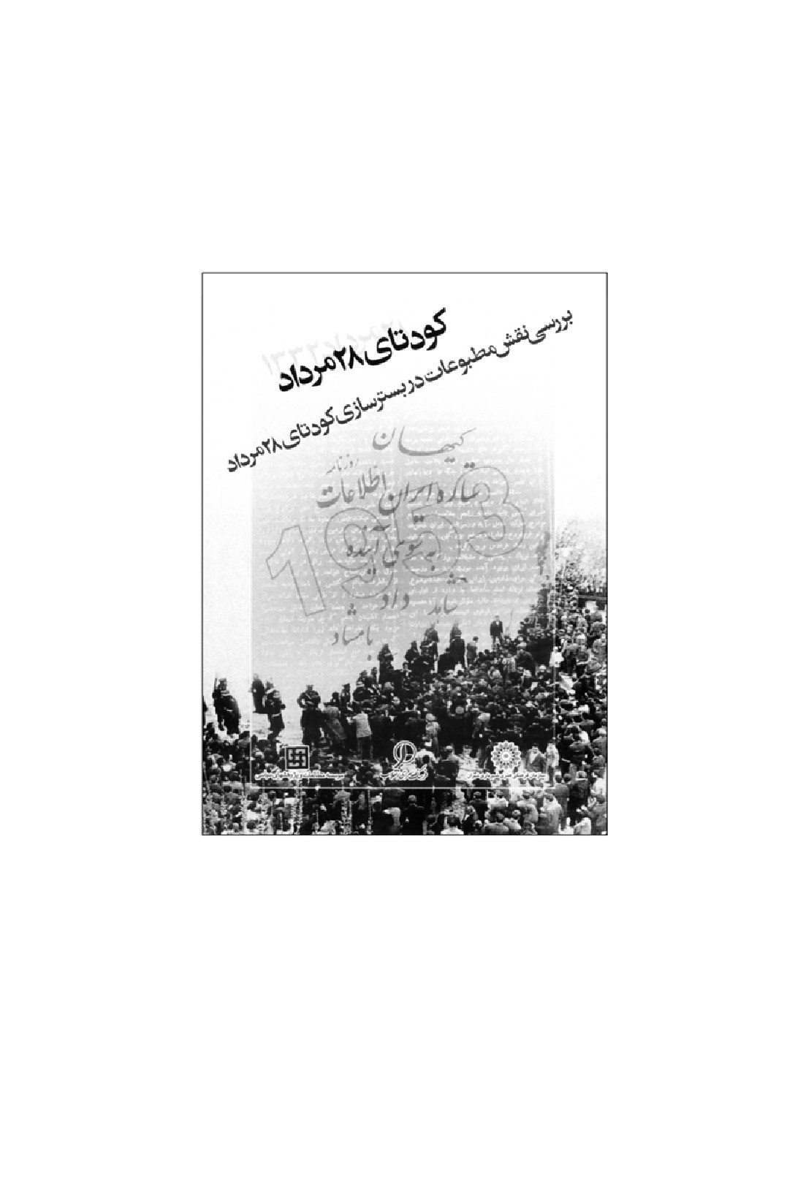

ghaemiyeh.com

1. Stay behind.

